*This document contains the translation of the August 2017 version of the “Guidelines: Evaluation of LEADER/CLLD”. This translation is provided to make the Guidelines more useful and accessible to all stakeholders. It should be noted that the English version should be used as the definitive reference text. The English version is available at the*[*following link*](https://enrd.ec.europa.eu/evaluation/publications/evaluation-leaderclld_en?pk_campaign=TWG3&pk_kwd=LEADER,%20CLLD)*.*

Richtsnoeren

EVALUATIE VAN LEADER/CLLD

Augustus 2017

Verklaring inzake het auteursrecht

© Europese Unie, 2017

Reproductie met bronvermelding is toegestaan.

Aanbevolen citatie:

EUROPESE COMMISSIE – Directoraat-generaal Landbouw en plattelandsontwikkeling, eenheid C.4 (2017): Richtsnoeren. Evaluatie van LEADER/CLLD. Brussel.

Afwijzing van aansprakelijkheid:

De informatie en standpunten in deze publicatie zijn die van de auteur(s) en geven niet noodzakelijkerwijs het officiële standpunt van de Commissie weer. De Commissie staat niet in voor de juistheid van de gegevens in dit onderzoek. De Commissie noch enige persoon die namens de Commissie optreedt, kan aansprakelijk worden gesteld voor het gebruik dat eventueel wordt gemaakt van de hierin opgenomen informatie.

 

De Evaluatiehelpdesk is binnen het Europees netwerk voor plattelandsontwikkeling (ENRD) verantwoordelijk voor de evaluatiefunctie en verschaft richtsnoeren voor de evaluatie van de POP's en het beleid die onder de bevoegdheid en het toezicht van eenheid C.4 "Evaluaties en Studies" van DG AGRI van de Europese Commissie (EC) vallen. Om de evaluatie van het EU-beleid voor plattelandsontwikkeling te verbeteren, biedt de Evaluatiehelpdesk alle partijen die zich met evaluatie bezighouden, in het bijzonder DG AGRI, nationale autoriteiten, POP-beheersautoriteiten en beoordelaars, ondersteuning door passende methodologieën en hulpmiddelen te ontwikkelen en verspreiden; goede werkwijzen te verzamelen en uit te wisselen; en door middel van capaciteitsopbouw en communicatie met netwerkleden over onderwerpen op het gebied van evaluatie.

Aanvullende informatie over de activiteiten van de Europese Evaluatiehelpdesk voor plattelandsontwikkeling is op internet beschikbaar op de Europa-server (http://enrd.ec.europa.eu).

Richtsnoeren

EVALUATIE VAN LEADER/CLLD

Augustus 2017

Inhoud

1 Inleiding 10

1.1 Evaluatie van LEADER/CLLD in de nieuwe programmeringsperiode 2014-2020 10

1.1.1 Vanuit de gemeenschap geleide lokale ontwikkeling: wat is er veranderd? 10

1.1.2 Doel van de evaluatie 12

1.1.3 Juridisch kader en richtsnoeren voor de evaluatie 14

1.2 Het conceptualiseren van de evaluatie van LEADER/CLLD 16

1.2.1 Evaluatie van LEADER/CLLD op POP-niveau 18

1.2.2 Evaluatie van LEADER/CLLD op lokaal niveau 20

1.2.3 Belangrijke begrippen: interpretatie en onderlinge verbanden 24

2 Evaluatie van LEADER/CLLD op POP-niveau 29

2.1 Wat en hoe moet op POP-niveau worden geëvalueerd? 29

2.2 De evaluatie van de bijdragen van LEADER/CLLD aan de doelstellingen met betrekking tot de aandachtsgebieden van het POP en de bijdragen aan de verwezenlijking van de Unie-strategie voor slimme, duurzame en inclusieve groei (verplicht) 30

2.2.1 Wat moet worden beoordeeld? 30

2.2.2 Stap voor stap: hoe kunnen de bijdragen van LEADER/CLLD aan beleidsdoelstellingen worden beoordeeld? 35

2.3 De evaluatie van het LEADER/CLLD-uitvoeringsmechanisme (aanbevolen) 45

2.3.1 Wat moet worden beoordeeld? 45

2.3.2 Stap voor stap: hoe kan het LEADER/CLLD-uitvoeringsmechanisme worden beoordeeld? 46

2.4 De evaluatie van de toegevoegde waarde van LEADER/CLLD (aanbevolen) 50

2.4.1 Wat moet worden beoordeeld? 50

2.4.2 Stap voor stap: hoe kan de toegevoegde waarde van LEADER/CLLD worden gemeten? 52

2.5 Verslag uitbrengen van de evaluatie van LEADER/CLLD op POP-niveau 54

2.6 Verspreiding en follow-up van evaluaties van LEADER/CLLD op POP-niveau 57

3 Evaluatie van LEADER/CLLD op PAG-niveau 59

3.1 Wat en hoe moet op lokaal niveau worden geëvalueerd? 59

3.2 STAP 1: De evaluatie-activiteiten op PAG-niveau plannen 65

3.3 STAP 2: De evaluatie-activiteiten op PAG-niveau voorbereiden 69

3.4 STAPPEN 3 en 4: Structureren en uitvoeren van de evaluatie op PAG-niveau 79

3.5 STAP 5: Op PAG-niveau verslag uitbrengen over de evaluatiebevindingen en zorgen voor de verspreiding en follow-up ervan 82

4 Bijlage 86

4.1 Verklarende woordenlijst 86

Figuren

Figuur 1. CLLD binnen de EU-beleidsarchitectuur voor de programmeringsperiode 2014-2020 11

Figuur 2. Opties voor CLLD in de lidstaten 11

Figuur 3. Doel van het evalueren van LEADER/CLLD 13

Figuur 4. Concept van de evaluatie van LEADER/CLLD op POP- en lokaal niveau 17

Figuur 5. Zelfbeoordeling en onafhankelijke evaluatie op lokaal niveau 21

Figuur 6. Soorten strategieën 25

Figuur 7. Toegevoegde waarde van LEADER/CLLD 27

Figuur 8. Evaluatiecyclus van LEADER/CLLD op POP-niveau 30

Figuur 9. Verticale en horizontale koppelingen tussen de uitvoeringsniveaus van de ESI-fondsen 35

Figuur 10. De volledige reikwijdte van de evaluatie 39

Figuur 11. De LEADER-methode koppelen aan het LEADER/CLLD-uitvoeringsmechanisme op POP-niveau 47

Figuur 12. Mogelijke effecten van het POP-uitvoeringsmechanisme op verschillende niveaus 48

Figuur 13. Verbanden tussen uitvoeringsmechanisme, PAG-activiteiten en toegevoegde waarde 61

Figuur 14. Belangrijkste vragen die moeten worden beantwoord in de evaluatiestappen 64

Figuur 15. Communicatie-activiteiten omtrent de evaluatie plannen 68

Figuur 16. Controle van de consistentie tussen de CLLD-interventielogica en de evaluatie-elementen 71

Figuur 17. De LEADER-methode koppelen aan het uitvoeringsmechanisme op lokaal niveau (voorbeeld) 74

Figuur 18. Organisatie van de follow-up van de evaluatiebevindingen 84

Tabellen

Tabel 1. Beoordelingscriteria en indicatoren voor CEQ 17: "In hoeverre hebben steunmaatregelen in het kader van het POP de plaatselijke ontwikkeling in plattelandsgebieden ondersteund?" 36

Tabel 2. Gemeenschappelijke output- en streefcijferindicatoren voor LEADER 36

Tabel 3. Identificatie van kwantitatieve en kwalitatieve methoden 42

Tabel 4. Overzicht van verslaglegging over LEADER/CLLD, verantwoordelijkheden voor verslaglegging en doelgroepen. 56

lijst met afkortingen

|  |  |
| --- | --- |
| AIR | Jaarlijks uitvoeringsverslag |
| GLB | Gemeenschappelijk landbouwbeleid |
| CCI | Gemeenschappelijke outputindicatoren |
| CEQ | Gemeenschappelijke evaluatievraag |
| CF | Cohesiefonds |
| CLLD | Vanuit de gemeenschap geleide lokale ontwikkeling |
| CMEF | Gemeenschappelijk monitoring- en evaluatiekader |
| CMES | Gemeenschappelijk monitoring- en evaluatiesysteem |
| GSK | Gemeenschappelijk strategisch kader |
| DG AGRI | Directoraat-generaal Landbouw en plattelandsontwikkeling |
| DG EMPL | Directoraat-generaal Werkgelegenheid, sociale zaken en inclusie |
| DG MARE | Directoraat-generaal Maritieme zaken en visserij |
| DG REGIO | Directoraat-generaal Regionaal beleid |
| Elfpo | Europees Landbouwfonds voor plattelandsontwikkeling |
| EC | Europese Commissie |
| EIP | Europees innovatiepartnerschap |
| EFMZV | Europees Fonds voor maritieme zaken en visserij |
| ENRD | Europees netwerk voor plattelandsontwikkeling |
| EP | Evaluatieplan |
| EQ | Evaluatievraag |
| EFRO | Europees Fonds voor regionale ontwikkeling |
| ESF | Europees Sociaal Fonds |
| ESI-fondsen | Europese structuur- en investeringsfondsen |
| EU | Europese Unie |
| FA | Aandachtsgebied |
| PAGV | Plaatselijke actiegroep visserij |
| FTE | Voltijdequivalent |
| Bbp | Bruto binnenlands product |
| PAG | Plaatselijke actiegroep |
| LEADER | Liaison Entre Actions de Développement de l'Économie Rurale |
| M | Maatregel |
| MA | Beheersautoriteit |
| MAPP | Methode voor de effectbeoordeling van programma's en projecten |
| MC | Toezichtcomité |
| MS | Lidstaat |
| Ngo | Niet-gouvernementele organisatie |
| NPN | Nationaal plattelandsnetwerk |
| O | Output |
| OI | Outputindicatoren |
| OP | Operationeel programma |
| PA | Betaalorgaan |
| PROMIS | Projectresultaatgericht managementinformatiesysteem |
| PSEQ | Programmaspecifieke evaluatievraag |
| R | Resultaat |
| POP | Plattelandsontwikkelingsprogramma |
| RI | Resultaatindicatoren |
| SFC | Gemeenschappelijk systeem voor gedeeld fondsenbeheer |
| Kmo | Kleine of middelgrote onderneming |
| SWOT | Sterke punten, zwakke punten, kansen en bedreigingen |
| S | Streefcijfer |
| TD | Thematische doelstellingen |
| WD | Werkdocument |
|  |  |

voorwoord

Waarom richtsnoeren?

Betrokkenen hebben al meerdere jaren ervaring op kunnen doen met de evaluatie van LEADER. Toch zorgt de nieuwe programmeringsperiode 2014-2020 voor nieuwe uitdagingen wat betreft de passende evaluatie van de effecten van LEADER/CLLD op het niveau van de EU en de lidstaten en op regionaal en lokaal niveau.

**Evaluatie is belangrijker geworden** door de opzet van de nieuwe eisen voor monitoring en evaluatie van het beleid voor plattelandsontwikkeling voor 2014-2020 (zie hoofdstuk 1.1.3) en de mogelijkheid om LEADER/CLLD flexibel binnen POP's te programmeren. Betrokkenen zullen daarom mogelijk richtsnoeren nodig hebben om de nieuwe evaluatietaken, zoals de beoordeling van de primaire en secundaire bijdragen van LEADER/CLLD aan de verwezenlijking van de beleidsdoelstellingen, de resultaten en effecten van POP's en de monitoring en evaluatie van CLLD-strategieën, te kunnen uitvoeren[1].

Deze richtsnoeren, die zijn gebaseerd op het huidige juridische kader en de reeds bestaande richtsnoeren, hebben als doel betrokkenen te helpen LEADER/CLLD-interventies te evalueren en over deze activiteiten verslag uit te brengen. Met dit doel voor ogen bieden de richtsnoeren praktisch advies over het voorbereiden en uitvoeren van evaluatieactiviteiten voor LEADER/CLLD, zowel wanneer deze worden uitgevoerd als onderdeel van de POP-evaluatie als wanneer een evaluatie of zelfbeoordeling op lokaal niveau plaatsvindt.

**De richtsnoeren zijn opgesteld door een team van deskundigen** van de Europese Evaluatiehelpdesk voor plattelandsontwikkeling (Vincenzo Angrisani, Jean-Michel Courades, Robert Lukesch, Julija Marosek, Matteo Metta, Marili Parissaki, Magda Porta, Carlo Ricci, Jela Tvrdonova en Hannes Wimmer). Vertegenwoordigers van DG Landbouw en plattelandsontwikkeling hebben ervoor gezorgd dat de richtsnoeren in overeenstemming zijn met het beleidskader van de EU. Vertegenwoordigers van de lidstaten hebben commentaar gegeven op de ontwerpversies van de richtsnoeren tijdens de 9e bijeenkomst van de groep van deskundigen op het gebied van monitoring en evaluatie van het GLB en tijdens de klankbordbijeenkomsten[2]. Het contactpunt van het Europees netwerk voor plattelandsontwikkeling en het servicepunt van het Europees innovatiepartnerschap zijn ook gevraagd om commentaar te geven op de richtsnoeren.

Wat zijn de doelgroepen van deze richtsnoeren?

De richtsnoeren voor de evaluatie van LEADER/CLLD zijn opgesteld voor verschillende bij plattelandsontwikkeling betrokken groepen:

* **Beheersautoriteiten** kunnen gebruikmaken van de informatie over de evaluatie van LEADER/CLLD op POP-niveau: het juridisch kader en het doel en de focus van de evaluatie. In praktische richtsnoeren wordt aangeven hoe de beoordeling van de bijdragen van LEADER/CLLD-interventies kan worden voorbereid, beheerd en gecoördineerd en hoe verslag kan worden uitgebracht over de bevindingen van de evaluatie, hoe deze bevindingen kunnen worden verspreid en hoe er opvolging aan kan worden gegeven. Bovendien kunnen beheersautoriteiten profiteren van waardevolle informatie over manieren om PAG's te ondersteunen bij de uitvoering van evaluatieactiviteiten op lokaal niveau. Betaalorganen kunnen de relevante informatie voor hun operationele database benutten.
* **NPN's** kunnen gebruikmaken van de richtsnoeren over het soort ondersteuning dat zij PAG's kunnen bieden bij het uitvoeren van hun evaluatietaken.
* **Beoordelaars** kunnen de uitgebreide toelichtingen lezen op alle relevante juridische teksten en algehele logica achter de eisen. In de richtsnoeren worden evaluatiebenaderingen gepresenteerd voor de beoordeling van de bijdrage van LEADER/CLLD aan de resultaten en effecten van POP's evenals benaderingen voor de evaluatie van LEADER/CLLD op lokaal niveau.
* **Ambtenaren van DG Landbouw en plattelandsontwikkeling** kunnen de richtsnoeren gebruiken als een naslagwerk bij eventuele vragen die zij hebben over de evaluatie van LEADER/CLLD.
* **PAG's** zullen de aanbevelingen over het uitvoeren van evaluatieactiviteiten op lokaal niveau nuttig vinden. Er wordt informatie verschaft over hoe de evaluatie van LEADER/CLLD op POP-niveau zich verhoudt tot de evaluatieactiviteiten op PAG-niveau en welke ondersteuning beheersautoriteiten en andere betrokkenen aan PAG's kunnen bieden.

Hoe zijn de richtsnoeren gestructureerd?

De richtsnoeren bestaan uit vier delen.

In **DEEL 1** wordt LEADER/CLLD gepresenteerd als onderdeel van het beleid voor plattelandsontwikkeling en worden de relaties getoond met andere CLLD-instrumenten die door de ESI-fondsen worden gefinancierd.Ook worden het doeleinde en het juridisch kader van de evaluatie besproken. Bovendien wordt ingegaan op het concept van evaluatie en de rol van de verschillende actoren die bij het evaluatieproces zijn betrokken.

In **DEEL 2** wordt de evaluatiecyclus op POP-niveau toegelicht en beschreven hoe de bijdragen van LEADER/CLLD aan de verwezenlijking van de EU-, nationale en POP-doelstellingen kan worden beoordeeld. Hieronder valt de beoordeling van primaire en secundaire bijdragen van LEADER/CLLD-activiteiten aan de aandachtsgebieden (FA's) op het gebied van plattelandsontwikkeling. Bovendien wordt in dit deel ook de beoordeling van de LEADER/CLLD-uitvoeringsmechanismen en van de toegevoegde waarde beschreven.

In **DEEL 3** worden aanbevelingen gedaan voor PAG's over hoe zij evaluatieactiviteiten op lokaal niveau kunnen uitvoeren en welke ondersteuning de beheersautoriteit, NPN en andere betrokkenen hun voor dit doeleinde kunnen bieden. In dit deel worden ook meerdere instrumenten en voorbeelden beschreven die kunnen worden gebruikt bij de evaluatie van LEADER/CLLD op lokaal niveau. De nadruk ligt op strategieën die volledig door het Elfpo worden gefinancierd (ofwel PAG's die alleen door het Elfpo worden gefinancierd).

**DEEL 4** (bijlage) bevat de verklarende woordenlijst.

1. Inleiding
   1. Evaluatie van LEADER/CLLD in de nieuwe programmeringsperiode 2014-2020
      1. Vanuit de gemeenschap geleide lokale ontwikkeling: wat is er veranderd?

Een nieuw instrument in de   
EU-beleidsarchitectuur

Vanuit de **gemeenschap geleide lokale ontwikkeling** (CLLD) werd in de programmeringsperiode 2014-2020 ingevoerd als nieuw beleidsinstrument ter ondersteuning van de territoriale samenhang. CLLD helpt tegemoet te komen aan de lokale behoeften in stedelijke, plattelands- en visserijgebieden en aan de specifieke behoeften van selecte doelgroepen. CLLD mobiliseert het lokale potentieel en versterkt de banden tussen actoren in de ondersteunde gebieden. CLLD draagt in brede zin bij aan de Europa 2020-strategie door het potentieel voor slimme, duurzame en inclusieve groei in de hele EU te ontsluiten.

**CLLD bouwt voort op de ervaring met de LEADER-benadering** door projecten die "bottom-up" worden uitgevoerd door lokale partnerschappen, verder te bevorderen door middel van gebiedsgebonden, multisectorale strategieën voor lokale ontwikkeling. CLLD bevordert de versterking van de lokale economie door middel van het scheppen van duurzame banen, het gebruik van lokale middelen, het versterken van de lokale cohesie, netwerkvorming, samenwerking en innovatie. De toepassing van LEADER, met zijn duidelijke koppeling met plattelandsgebieden, zal in het kader van Elfpo worden voortgezet in de vorm van LEADER/CLLD.

CLLD wordt geprogrammeerd binnen de partnerschapsovereenkomst en binnen relevante nationale/regionale programma's van de ESI-fondsen. Verschillende beleidslijnen op lokaal niveau kunnen worden samengevoegd in één CLLD-strategie om bij te dragen aan de verwezenlijking van bredere EU-doelstellingen. Zo kan meer worden bereikt dan het geval zou zijn met één afzonderlijke beleidslijn (zie de figuur hieronder).

Flexibiliteit om tegemoet te komen aan lokale behoeften en het lokale potentieel te ontsluiten

**De CLLD-architectuur biedt flexibiliteit** in de aanpak van specifieke behoeften op lokaal niveau. Lidstaten kunnen kiezen uit een breed scala aan beleidsmaatregelen die worden ondersteund door verschillende ESI-fondsen. Zij kunnen hierbij uit twee mogelijke scenario's kiezen: gebruikmaken van één fonds (eenfondsscenario) of van verschillende fondsen (multifondsscenario). CLLD is echter alleen verplicht in het kader van Elfpo, in de vorm van LEADER. Indien lidstaten ervoor kiezen gebruik te maken van verschillende fondsen, kunnen zij verschillende combinaties aanvragen om tegemoet te komen aan hun territoriale behoeften.



Figuur 1. CLLD binnen de EU-beleidsarchitectuur voor de programmeringsperiode 2014-2020

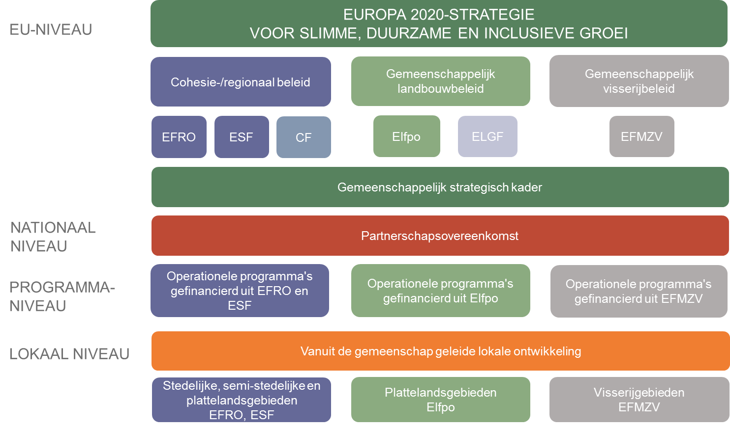Bron: Europese Evaluatiehelpdesk voor plattelandsontwikkeling, 2017.

Figuur 2. Opties voor CLLD in de lidstaten

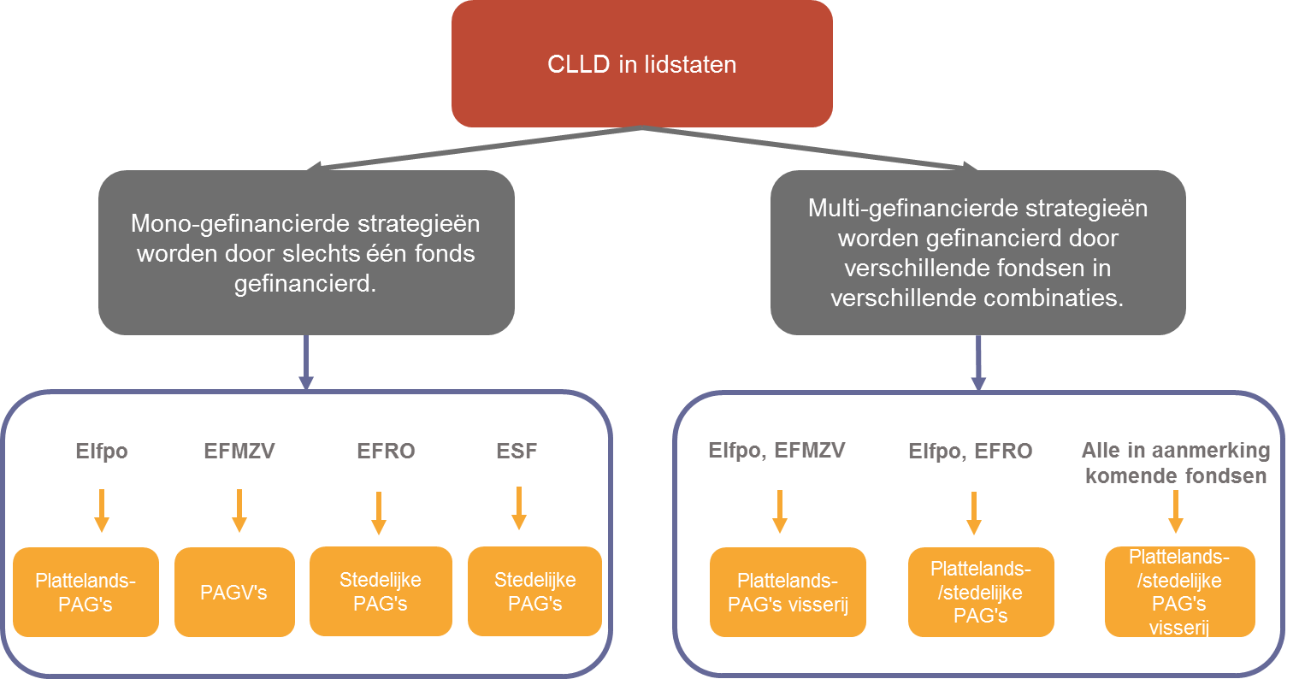 Bron: Europese Evaluatiehelpdesk voor plattelandsontwikkeling, 2017.

De LEADER-benadering versterken

LEADER/CLLD wordt uitgevoerd via **vanuit de gemeenschap geleide lokale ontwikkeling (CLLD)** en is gebaseerd op een aantal specifieke beginselen. Deze werden in voorgaande programmeringsperioden "LEADER-methode" of de "7 LEADER-beginselen" genoemd. In deze richtsnoeren zullen we naar deze beginselen verwijzen als "LEADER-methode". De belangrijkste beginselen van CLLD zijn[3]:

* **een focus op specifieke, subregionale gebieden** en gebieden die door de lokale bevolking "bottom up" zijn geselecteerd;
* **een publiek-privaat partnerschap = plaatselijke actiegroep (PAG)** die het gebied en de bevolking ervan vertegenwoordigt en het ontwikkelingsproces leidt, zonder dat één belangengroep of publieke autoriteiten een meerderheid hebben in het besluitvormingsproces;
* **een gebiedsgebonden strategie** die wordt geformuleerd en uitgevoerd door middel van een bottom-up- en participatief besluitvormingsproces, georganiseerd door PAG's, om tegemoet te komen aan de meest urgente behoeften in het gebied;
* **multisectorale strategie voor lokale ontwikkeling** om het lokale ontwikkelingspotentieel van verschillende sectoren te bevorderen en aan elkaar te koppelen om zo lokale doelstellingen te realiseren;
* **innovatie** als een horizontale doelstelling in de ontwikkeling van het PAG-gebied;
* **netwerkvorming** tussen actoren in het PAG-gebied, tussen PAG's en met andere publiek-private partnerschappen, om een sterkere basis te leggen voor de overdracht van kennis en de uitwisseling van ervaring;
* **samenwerking** tussen lokale actoren en tussen PAG's uit verschillende gebieden binnen de lidstaat, de EU en daarbuiten.

Deze beginselen zijn in de huidige programmeringsperiode verder versterkt door:

* het opvoeren van de voorbereidende ondersteuning voor lokale partnerschappen (bv. capaciteitsopbouw, opleiding en netwerkvorming om een betere voorbereiding en uitvoering van de strategieën voor lokale ontwikkeling mogelijk te maken);
* het versterken van de rol van PAG's in het bestuur van plattelandsgebieden (bv. meer lokale besluiten over acties die worden ondersteund door CLLD-strategieën en meer flexibele financiële regels[4] om LEADER/CLLD op lokaal niveau uit te voeren);
* het integreren van regelingen voor monitoring en evaluatie in de CLLD-strategieën om hun ontwerp en uitvoering te verbeteren;
* een grotere nadruk op dynamisering om meer uitwisseling en samenwerking tussen betrokkenen mogelijk te maken (bv. expliciete toewijzing van fondsen voor dynamisering);
* het vergroten van de rol van de particuliere sector in het partnerschap (door middel van een specifieke regel die eist dat partners uit de particuliere sector worden betrokken bij beslissingen over de selectie van projecten);
* het versterken van de transnationale samenwerking (onder meer door middel van gemeenschappelijke regels met betrekking tot het publiceren van selectieprocedures en de uiterste termijnen voor de selectie van projecten).
  + 1. Doel van de evaluatie

**De evaluatie van LEADER/CLLD helpt** beleidsmakers, programmabeheerders, PAG's en begunstigden hun middelen beter in te zetten om tegemoet te komen aan de behoeften van de lokale bevolking. In dit opzicht heeft de evaluatie van LEADER/CLLD zowel een summatieve (verantwoording en transparantie) als een vormende functie (gezamenlijk leren).

Figuur 3. Doel van het evalueren van LEADER/CLLD

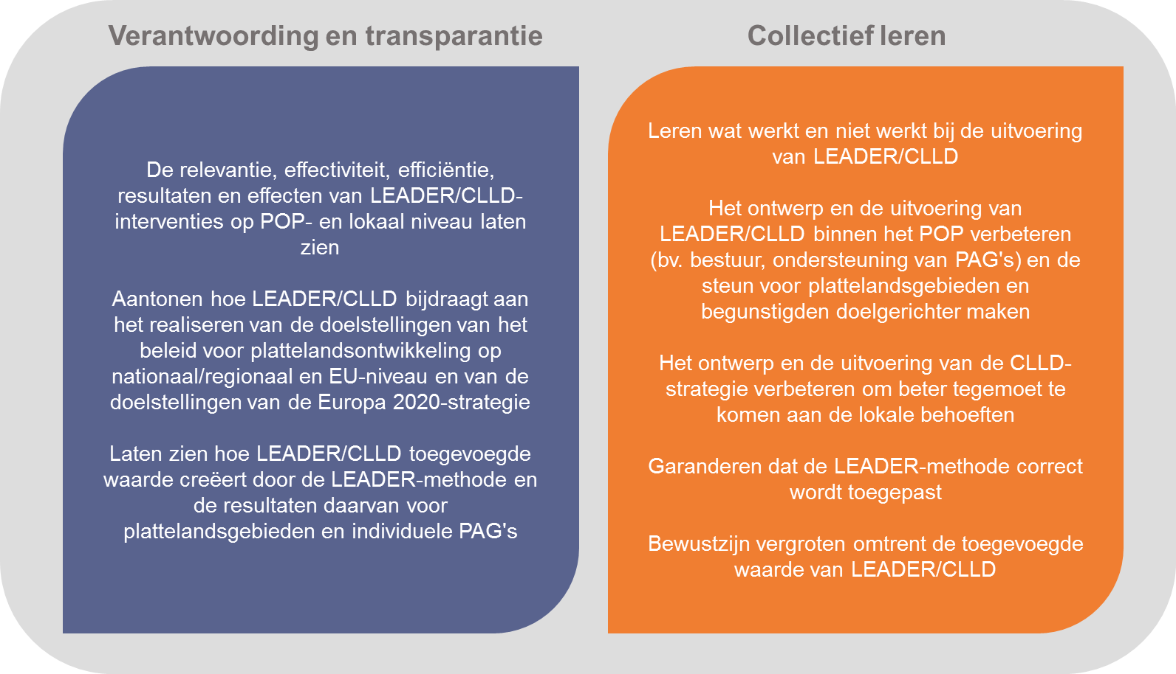

Bron: Europese Evaluatiehelpdesk voor plattelandsontwikkeling, 2017.

* + 1. Juridisch kader en richtsnoeren voor de evaluatie

CLLD is één van de twee instrumenten[5] van de ESI-fondsen die tot doel hebben integrale benaderingen van territoriale ontwikkeling te bevorderen. Daarnaast bevordert CLLD de betrokkenheid van regionale/lokale actoren en lokale gemeenschappen bij de uitvoering van programma's[6].

**In de verordening gemeenschappelijke bepalingen** wordt gespecificeerd dat CLLD[7]:

* moet zijn **gericht op specifieke subregionale gebieden, worden geleid door lokale actiegroepen** (PAG's) en worden uitgevoerd door middel van geïntegreerde en multisectorale gebiedsgebonden **strategieën voor lokale ontwikkeling**, ontworpen in het licht van de lokale behoeften, met inbegrip van innovatieve aspecten, netwerkvorming en samenwerking;
* **wordt ondersteund** door Elfpo en LEADER/CLLD en;
* **kan worden ondersteund** door EFRO, ESF en EFMZV.

**Juridische bepalingen voor de monitoring en evaluatie van CLLD-strategieën**

In de verordening gemeenschappelijke bepalingen wordt gesteld dat elke PAG specifieke monitoring- en evaluatieactiviteiten zal uitvoeren in het kader van de CLLD-strategie[8]. Met dit doel voor ogen moeten PAG's in hun CLLD-strategie een beschrijving opnemen van de regelingen voor monitoring en evaluatie[9]. De kosten die verband houden met de monitoring en evaluatie van de CLLD-strategie kunnen worden betaald uit de begroting voor exploitatiekosten van de PAG[10].

De wettelijke eis uit artikel 54, lid 3, van Verordening (EU) nr. 1303/2013, dat evaluaties worden uitgevoerd door interne of externe deskundigen die functioneel onafhankelijk zijn van de autoriteiten die verantwoordelijk zijn voor de uitvoering van het programma, geldt niet voor CLLD-strategieën. Artikel 54, lid 1, geldt voor "operationele programma's" en plattelandsontwikkelingsprogramma's" en niet voor "strategieën voor vanuit de gemeenschap geleide lokale ontwikkeling".

Bovendien wordt de beheersautoriteit in de uitvoeringshandeling van de Commissie voor het Elfpo verzocht in het evaluatieplan de volgende aspecten te beschrijven[11]:

* activiteiten die nodig zijn voor de evaluatie van bijdragen van de CLLD-strategieën aan de doelstellingen van plattelandsontwikkeling;
* geplande ondersteuning voor de evaluatie op PAG-niveau.

In de verordening inzake plattelandsontwikkeling wordt ook gesteld dat de informatie die voortvloeit uit de evaluatieactiviteiten moeten worden opgenomen in de **jaarlijkse uitvoeringsverslagen** die in 2017 en 2019[12] wordt ingediend, en wel als volgt:

* **in 2017:** kwantificering van de resultaten van het programma door middel van de beoordeling van de complementaire resultaatindicatoren en de beantwoording van de relevante evaluatievragen;
* **en daarnaast in 2019:** bijdragen aan het realiseren van de strategie van de Unie voor slimme, duurzame en inclusieve groei, onder andere door de beoordeling van de nettobijdragen van het programma aan de veranderingen in de effectindicatorwaarden van het GLB en relevante evaluatievragen.

Dit wil zeggen dat hoofdstuk 7 van deze jaarlijkse uitvoeringsverslagen informatie moet bevatten over de bijdragen van de activiteiten die zijn uitgevoerd in het kader van CLLD-strategieën aan de doelstellingen van plattelandsontwikkeling. Het jaarlijkse uitvoeringsverslag moet een kwantificering bevatten van de resultaatindicatoren en antwoorden op de CEQ's. Hiervoor is een beoordeling nodig van de aandachtsgebieden voor plattelandsontwikkeling waaraan de activiteiten die zijn uitgevoerd in het kader van CLLD-strategieën primaire en secundaire bijdragen leveren.

In de uitvoeringshandeling van de Commissie wordt verder het **gemeenschappelijk monitoring- en evaluatiesysteem** (CMES) **voor plattelandsontwikkeling**[13] gedefinieerd dat wordt vastgesteld in de verordening inzake plattelandsontwikkeling[14]. Het CMES verschaft een minimale reeks elementen die moeten worden gebruikt bij de evaluatie van POP's (met inbegrip van de interventies die worden uitgevoerd via LEADER/CLLD). Het CMES en de elementen ervan worden verder beschreven in het "Common Monitoring and Evaluation Framework (CMEF) Handbook" en de bijlagen ervan[15] evenals in verschillende richtsnoeren[16].

Voor LEADER/CLLD verschaft het CMES:

* een POP-**interventielogica**, waarin LEADER/CLLD primair is geprogrammeerd onder aandachtsgebied 6B en bijdragen levert aan andere aandachtsgebieden[17];
* een reeks specifieke **gemeenschappelijke output- en streefcijferindicatoren**, die moet worden gebruikt om monitoringgegevens te verzamelen over de uitvoering van LEADER/CLLD. Informatie met betrekking tot aanvullende gemeenschappelijke resultaatindicatoren die verband houden met de aandachtsgebieden moet ook worden gebruikt bij de beoordeling van de bijdragen van activiteiten die zijn uitgevoerd in het kader van de CLLD-strategieën[18];
* **gezamenlijke evaluatievragen** (CEQ's), met name CEQ nr. 17 die verband houdt met aandachtsgebied 6B en met de POP-doelstellingen waaraan LEADER/CLLD bijdraagt[19];
* **gegevenselementen voor LEADER/CLLD** die zijn opgenomen in de database voor Pillar II-activiteiten en via het monitoringsysteem moeten worden verzameld voor output- en streefcijferindicatoren[20];
* specifieke **aan LEADER/CLLD gerelateerde richtsnoeren** in verschillende documenten van de Evaluatiehelpdesk (bv. de richtsnoeren ["Assessment of RDP results"](http://enrd.ec.europa.eu/evaluation/publications/guidelines-assessment-rdp-results-how-prepare-reporting-evaluation-2017_en), ["Establishing and Implementing the Evaluation Plan of 2014-2020 RDPs"](https://enrd.ec.europa.eu/evaluation/publications/guidelines-establishing-and-implementing-evaluation-plan-2014-2020-rdps_en) enz.)[21].
  1. Het conceptualiseren van de evaluatie van LEADER/CLLD

Het gebruik van CLLD wordt voorzien in de partnerschapsovereenkomst en in relevante programma's van de ESI-fondsen en wordt op PAG-niveau uitgevoerd door de LEADER-methode (zie hoofdstuk 1.1.1) toe te passen:

* **Op programmaniveau:** In het geval van Elfpo is LEADER een op zichzelf staande maatregel die is gekoppeld aan specifieke programmaprioriteiten.
* **Op lokaal niveau:** Er kunnen één of meerdere ESI-fondsen worden gebruikt voor de financiering van de activiteiten die via de CLLD-strategie worden uitgevoerd en de activiteiten van de PAG's binnen hun gebied. De doelstellingen van de CLLD-strategie moeten overeenkomen met de doelstellingen van de verwante ESI-fondsen (één of meerdere) die worden ingezet.

In figuur 4 worden de hierboven beschreven componenten van LEADER/CLLD op POP- en lokaal niveau toegelicht.



Figuur 4. Concept van de evaluatie van LEADER/CLLD op POP- en lokaal niveau

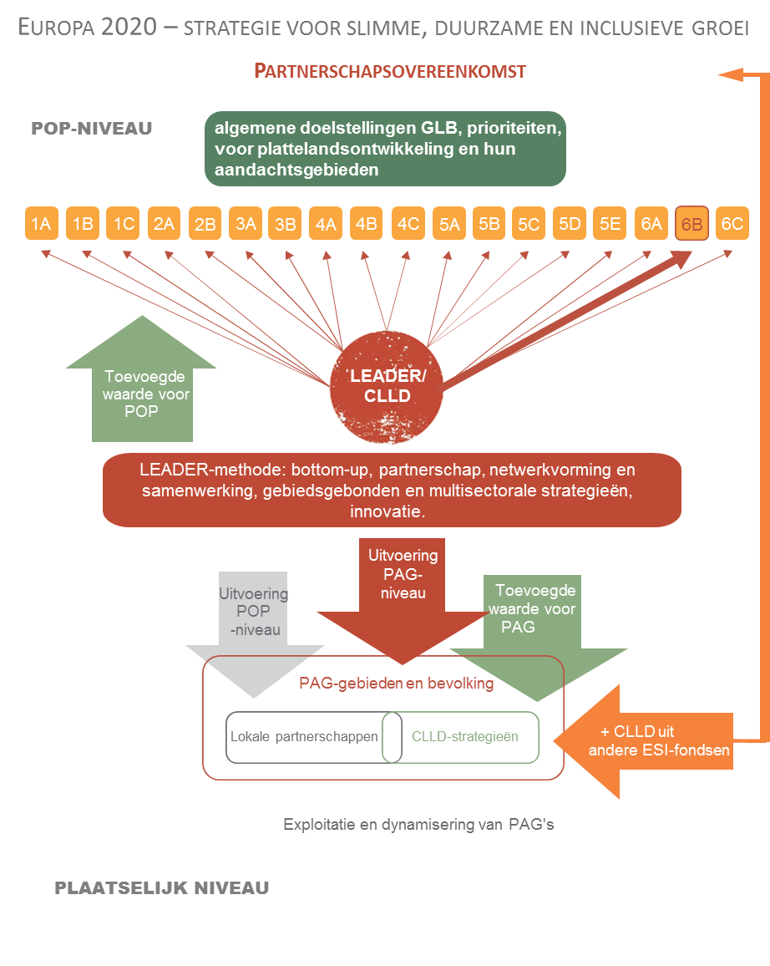

Bron: Europese Evaluatiehelpdesk voor plattelandsontwikkeling, 2017.

CLLD wordt **in POP's** geprogrammeerd als LEADER/CLLD onder aandachtsgebied 6B[22], maar kan desalniettemin bijdragen aan alle aandachtsgebieden van het POP en aan de horizontale doelstellingen van innovatie, milieu en klimaatverandering. Via het POP draagt CLLD ook bij aan de GLB-doelstellingen "evenwichtige ontwikkeling van plattelandsgebieden" en dientengevolge aan de thematische doelstellingen/kerndoelen van EU 2020.

**Op lokaal niveau** wordt LEADER/CLLD geïmplementeerd via activiteiten van de PAG's, via de CLLD-strategie, exploitatie van de PAG's en dynamisering/capaciteitsopbouw[23]. De belangrijkste activiteit is de voorbereiding en uitvoering van de CLLD-strategie, die fungeert als klein programma op subregionaal niveau. De strategie heeft een eigen interventielogica die bestaat uit lokale doelstellingen en acties/groepen activiteiten om tegemoet te komen aan de lokale behoefte in het PAG-gebied.

CLLD wordt uitgevoerd aan de hand van **een specifieke methode** die, indien correct toegepast, **toegevoegde waarde genereert** in de vorm van een versterking van het sociale kapitaal, een verbetering van het bestuur en betere resultaten en grotere effecten van het programma/de strategie ten opzichte van een uitvoering zonder toepassing van de LEADER-methode (zie figuur 7 in hoofdstuk 1.2.3).

* + 1. Evaluatie van LEADER/CLLD op POP-niveau

**Wie is verantwoordelijk voor de evaluatie op POP-niveau?**

**De verantwoordelijkheid** voor de evaluatie van LEADER/CLLD als onderdeel van het POP ligt bij de beheersautoriteit, die een **externe beoordelaar moeten inhuren of** een **interne beoordelaar** moet aanwijzen die functioneel onafhankelijk is van de autoriteiten die verantwoordelijk zijn voor het ontwerp en de uitvoering van het programma. **De beheersautoriteit** speelt een cruciale rol in de planning en voorbereiding van de LEADER/CLLD-evaluatie. Zij identificeert onder andere de relevante evaluatiebehoeften en zet een monitoring- en evaluatiesysteem op dat de beschikbaarheid van gegevens en informatie voor de evaluatie garandeert. De beheersautoriteit is verantwoordelijk voor de kwaliteit van de evaluatie evenals voor het rapporteren, verspreiden en opvolgen van de evaluatiebevindingen. De evaluatie van LEADER/CLLD kan zowel worden uitgevoerd als onderdeel van de POP-evaluatie of als op zichzelf staande evaluatie.

**Waarop ligt de nadruk bij de evaluatie van LEADER/CLLD op POP-niveau?**

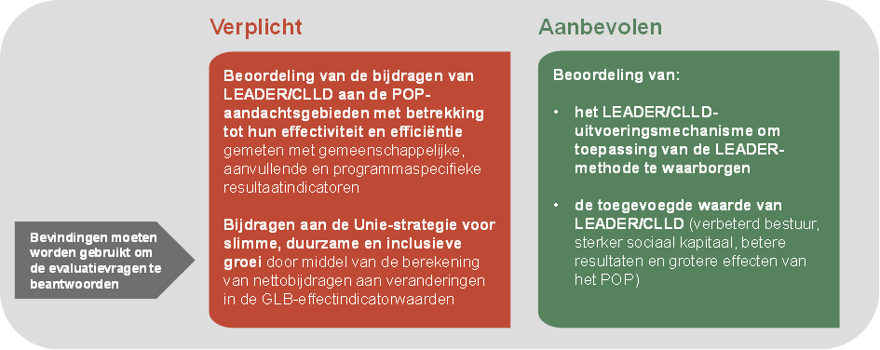

In de wettelijke handelingen wordt duidelijk aangegeven waar bij de evaluatie op POP-niveau de nadruk op dient te liggen (zie ook hoofdstuk 1.1.3):

* **Beoordeling van de bijdragen van LEADER/CLLD aan de** doelstellingen **van de aandachtsgebieden van het POP**[24]. Bij deze beoordeling worden de bijdragen geanalyseerd van activiteiten die zijn uitgevoerd via CLLD-strategieën, met inbegrip van samenwerkingsprojecten[25], evenals hun effectiviteit en efficiëntie. **Effectiviteit** houdt verband met de mate waarin LEADER/CLLD heeft bijgedragen aan de doelstellingen van het POP. **Efficiëntie** houdt verband met de kosten van deze bijdragen. Effectiviteit en efficiëntie worden gemeten aan de hand van gemeenschappelijke, aanvullende en programmaspecifieke resultaatindicatoren[26] die verband houden met de respectieve aandachtsgebieden. De **kwantificering van secundaire bijdrage is niet verplicht**. Het is echter wel zeer nuttig om de volledige resultaten van LEADER/CLLD aan te kunnen tonen. Het aandeel van de LEADER/CLLD-bijdragen moet afzonderlijk worden getoond wanneer de brutowaarden worden berekend van de gemeenschappelijke complementaire resultaatindicatoren. Dit aandeel kan optioneel ook worden berekend voor andere gemeenschappelijke, aanvullende en programmaspecifieke indicatoren die worden gebruikt voor de beoordeling van POP-resultaten onder de aandachtsgebieden 2A, 5A, 5B, 5C, 5D.
* **Beoordeling van de bijdragen van LEADER/CLLD aan het realiseren van de Unie-strategie** voor slimme, duurzame en inclusieve groei. Deze beoordeling wordt uitgevoerd voor het jaarlijkse uitvoeringsverslag in 2019 en voor de ex-post-evaluatie, door middel van, onder andere, de beoordeling van de nettobijdragen van het programma aan de veranderingen in de effectindicatorwaarden van het GLB (zoals I14 - werkgelegenheid in plattelandsgebieden, I15 - armoedeniveau op het platteland en I16 - plattelands-bbp per hoofd van de bevolking). Bevindingen van de beoordelingen moeten worden verwerkt in de antwoorden van de gemeenschappelijke en programmaspecifieke evaluatievragen, die verband houden met de doelstellingen op EU-niveau en de algemene POP-specifieke doelstellingen.

Daarnaast wordt **aanbevolen** de volgende aspecten mee te nemen:

* **Bij de beoordeling van het LEADER/CLLD-uitvoeringsmechanisme** wordt gekeken naar de mate waarin de programma-administratie en de betrokken partijen door middel van verschillende voorschriften en procedures hebben gegarandeerd dat de LEADER-methode is toegepast tijdens de uitvoering van LEADER/CLLD. Het gaat hierbij om beslissingen over financiering door één of meerdere fondsen, het proces voor de selectie van PAG's, de mate van vrijheid die PAG's krijgen bij het kiezen en uitvoeren van soorten activiteiten en bij het ontwikkelen van de eigen acties/groepen activiteiten, de mate waarin PAG's deelnemen aan de selectie en financiering van projecten, de reikwijdte van de dynamiseringsactiviteiten van PAG's en de criteria voor het selecteren van projecten enz.
* **Bij de beoordeling van de** **toegevoegde waarde van LEADER/CLLD** wordt ingegaan op de resultaten die zijn behaald als gevolg van de juiste toepassing van de LEADER-methode ten opzichte van de resultaten die zouden zijn behaald indien deze methode niet zou zijn toegepast. De toegevoegde waarde van LEADER/CLLD op programmaniveau kan worden uitgedrukt als de versterking van het sociale kapitaal, de verbetering van het bestuur en betere resultaten en grotere effecten van het POP.
  + 1. Evaluatie van LEADER/CLLD op lokaal niveau

Wie is verantwoordelijk voor de evaluatie op lokaal niveau?

Monitoring- en evaluatie-activiteiten op lokaal niveau die verband houden met de CLLD-strategie, zijn de verantwoordelijkheid van de **PAG[27]** (zie juridische bepalingen in hoofdstuk 1.1.3). De PAG kan de **evaluatie-activiteiten** op de volgende manieren uitvoeren:

* **Zelfbeoordeling**: Wanneer de beoordeling wordt uitgevoerd door de PAG, en dus door de partijen die **betrokken zijn bij/verantwoordelijk zijn voor** het ontwerp en de uitvoering van de strategie (PAG-leden, beslissingsorgaan, PAG-bestuur enz.).
* **Evaluatie**: Wanneer de evaluatie op lokaal niveau wordt uitgevoerd door een **onafhankelijk** orgaan dat is gespecialiseerd in evaluaties en niet **betrokken is bij/verantwoordelijk is voor** het ontwerp en de uitvoering van de strategie en van andere activiteiten van de PAG. Het gaat dan om een externe evaluatiedeskundige.
* **Een combinatie van zelfbeoordeling en evaluatie:** De PAG kan een **externe deskundige** in de arm nemen om het proces van zelfbeoordeling te leiden en faciliteren. Deze deskundige kan alleen als facilitator optreden, maar ook fungeren als deskundige en zijn mening en advies geven. Er is sprake van een continuüm tussen zelfbeoordeling en vormende evaluatiepraktijken. De PAG besluit wat de gepaste vorm van strategische reflectie is en bepaalt welke rol de facilitator zal spelen.

In de volgende figuur worden de relatie en verschillen tussen zelfbeoordeling en evaluatie beschreven.

Figuur 5. Zelfbeoordeling en onafhankelijke evaluatie op lokaal niveau

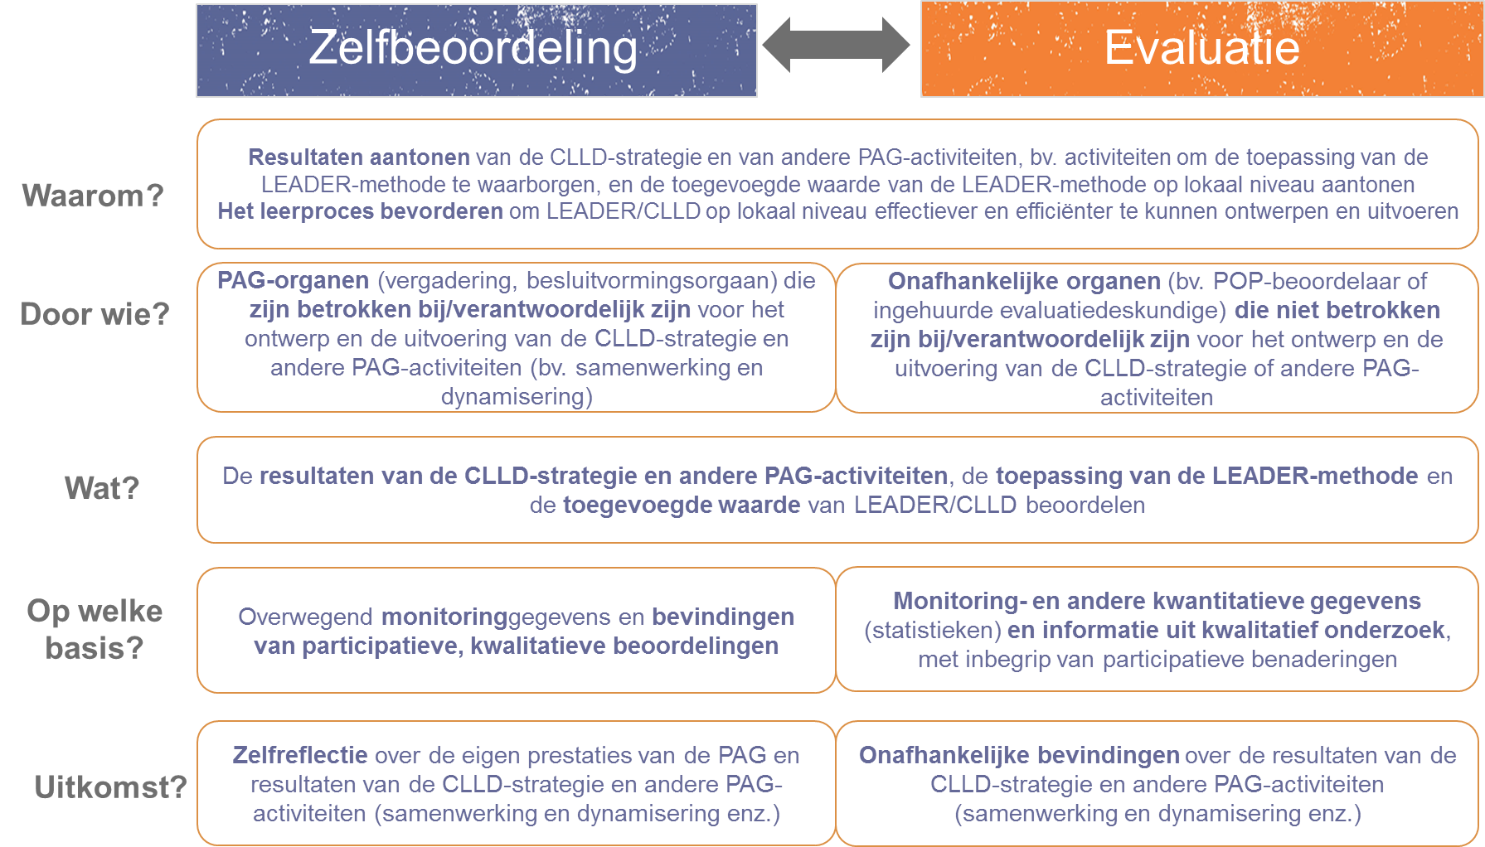

Bron: Europese Evaluatiehelpdesk voor plattelandsontwikkeling, 2017.

Het besluit om een zelfbeoordeling en/of evaluatie uit te voeren moet overeenkomen met **wat wordt gespecificeerd in de CLLD-strategie**. PAG's kunnen zowel de verplichte onderdelen (CLLD-strategie) als de optionele onderdelen (dynamisering door de PAG, het LEADER/CLLD-uitvoeringsmechanisme en de toegevoegde waarde) beoordelen.

Indien in de CLLD-strategie wat betreft monitoring en evaluatie zowel van evaluatie als van een zelfbeoordeling wordt gesproken, wordt aangeraden voor beide oefeningen dezelfde reeks evaluatievragen en indicatoren te gebruiken zodat de gegevens in één keer kunnen worden verzameld. De bevindingen van de evaluatie kunnen worden gebruikt voor de zelfbeoordeling en vice versa.

Indien de PAG heeft gekozen voor evaluatie, kunnen de volgende **contracten** worden **gesloten** op lokaal niveau:

* Eén PAG huurt een beoordelaar in. In dit geval wordt de beoordelaar door de PAG betaald uit de begroting voor exploitatiekosten.
* Verschillende PAG's (met of zonder de tussenkomst van het NPN of een intermediair orgaan) besluiten een externe evaluatie aan te besteden. In dit geval kan één PAG de leiding nemen en namens de hele groep optreden. Bij deze optie is het mogelijk evaluatiebevindingen van verschillende PAG's te vergelijken (bv. bestuur en management en interventies op thematische gebieden). In dit geval zullen de kosten van de beoordelaar worden gedeeld door alle PAG's en worden betaald uit hun begrotingen voor exploitatiekosten.

Indien in de lidstaten **evaluatieprojecten extern worden aanbesteed en externe evaluatiedeskundigen worden geselecteerd**, moet worden voldaan aan eventuele specifieke voorschriften voor openbare aanbestedingen. De contractsluitende partij moet transparante selectiecriteria opstellen die betrekking hebben op de evaluatie-ervaring en -capaciteiten van de deskundige en zijn vermogen om informatie en gegevens te verzamelen en gebruiken.

De beheersautoriteit van het POP speelt een belangrijke rol door de PAG's te ondersteunen bij het monitoren van de CLLD-strategie en het voorbereiden van de evaluatie-activiteiten (zo kan de beheersautoriteit bijvoorbeeld een standaardopzet voor de algemene specificaties verschaffen, waarin de minimale evaluatie-eisen worden gespecificeerd). De beheersautoriteit kan ook besluiten bepaalde ondersteunende taken aan andere betrokkenen te delegeren. Zo kan het NPN PAG's evaluatietrainingen aanbieden en kan het betaalorgaan hen begeleiden bij de ontwikkeling van een geïntegreerde, met het POP gedeelde database (ofwel een operationele PAG-database)[28].

Voor de evaluatie-activiteiten op lokaal niveau is de **deelname van betrokkenen** en van het bredere publiek (personeel van de PAG, leden van de PAG, intermediaire organen en begunstigden) bijzonder nuttig. Deelname van deze groepen vergroot de transparantie en bevordert leerprocessen. Lokale actoren kunnen worden betrokken bij evaluatie-activiteiten door hun deelname in het lokale toezichtcomité en/of in de lokale evaluatiestuurgroep te bevorderen. Deze organen dienen idealiter reeds in een vroeg stadium van de uitvoering van de CLLD-strategie te worden betrokken.

Waarop ligt de nadruk bij de evaluatie van LEADER/CLLD op lokaal niveau?

Er zijn op lokaal niveau zowel verplichte als aanbevolen evaluatie-activiteiten. De verplichte taak voor PAG's is om een beschrijving te geven van de regelingen voor het beheer en de monitoring van de strategie en een beschrijving van de specifieke regelingen voor evaluatie. Ook moeten zij **specifieke monitoring- en evaluatie-activiteiten uitvoeren die verband houden met de CLLD-strategie**. Verder wordt in de rechtshandelingen niet aangegeven waar bij de evaluatie op lokaal niveau de nadruk op moet liggen (zie hoofdstuk 1.1.3).

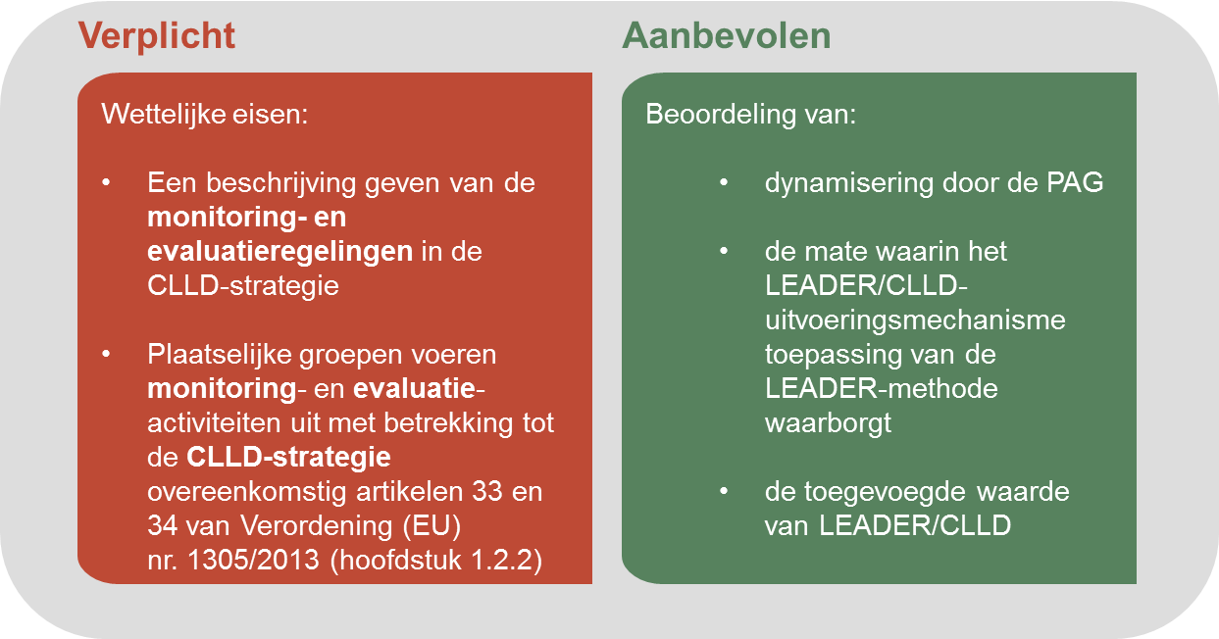

Wat betreft de aandachtsgebieden van de verplichte evaluatie, omvat **de beoordeling van de CLLD-strategie**:

* **de beoordeling van de samenhang van de CLLD-strategie**: interne samenhang - tussen de doelstellingen van de strategie, de geplande input, de combinatie van interventies en de verwachte uitkomsten, resultaten en effecten; externe samenhang - tussen de verschillende instrumenten die in een bepaald gebied worden toegepast; en de **relevantie** - de mate waarin wordt tegemoetgekomen aan de belangrijkste behoeften in het PAG-gebied, die naar voren zijn gekomen uit de SWOT-analyse en de behoeftenbeoordeling;
* **de beoordeling van de bijdragen van activiteiten in het kader van de CLLD-strategie** (met inbegrip van samenwerkingsprojecten) **aan het realiseren van de doelstellingen van de CLLD-strategie** en de effectiviteit en efficiëntie van deze bijdragen;
* analyse van de factoren die tot succes en falen hebben geleid wat betreft het realiseren van de doelstellingen van de CLLD-strategie.

Naast de verplichte beoordeling van de CLLD-strategie, wordt in de richtsnoeren ook **aanbevolen** op lokaal niveau de volgende aspecten op te nemen:

* **de beoordeling van dynamisering door de PAG**, ofwel de mate waarin de PAG in staat is tot dynamisering, met als doel het bewustzijn, de gereedheid, de samenwerking en de netwerkcapaciteiten van de lokale bevolking te vergroten;
* de **beoordeling van** de mate waarin **het LEADER/CLLD-uitvoeringsmechanisme** garandeert dat de LEADER-methode wordt toegepast (bv. de evenwichtige deelname en vertegenwoordiging van de lokale bevolking in de besluitvormingsstructuren van de PAG, de beheersstructuren van de PAG, de voorschriften en procedures voor het opstellen en uitvoeren van de CLLD-strategie en samenwerkingsprojecten);
* **de beoordeling van de toegevoegde waarde** die wordt gegenereerd door het uitvoeringsmechanisme en de dynamisering, ofwel door de **LEADER-methode indien deze op juiste wijze wordt toegepast** (bv. veranderingen in het gedrag van mensen die leiden tot de versterking van het sociale kapitaal, de verbetering van het lokale bestuur en tot betere resultaten, hetgeen uiteindelijk allemaal zal bijdragen aan structurele veranderingen in het PAG-gebied).

Wat zijn de implicaties van zelfbeoordeling/evaluatie indien LEADER deel uitmaakt van een door meerdere fondsen gefinancierde CLLD-strategie?

**Indien een CLLD uit meerdere fondsen wordt gefinancierd, heeft dit implicaties voor de zelfbeoordeling/evaluatie op PAG-niveau**, met name omdat alle door de verschillende fondsen ondersteunde activiteiten bijdragen aan dezelfde strategie en tot synergieën zouden moeten leiden wat betreft het realiseren van de doelstellingen/resultaten. In deze context zal het een hele uitdaging zijn om de effecten van de verschillende activiteiten/fondsen van elkaar te scheiden, aangezien zij allemaal bijdragen aan dezelfde strategie.

Bij het evalueren van CLLD-strategieën die uit meerdere fondsen worden gefinancierd, kunnen verschillende aspecten worden beoordeeld: de relatie tussen/complementariteit van de verschillende fondsen die worden toegepast in hetzelfde gebied (kort samengevat, de samenhang), de effectiviteit van de bestuurs- en coördinatieprocessen wanneer meerdere fondsen worden beheerd enz. Om deze aspecten te beoordelen, is het aan te bevelen passende evaluatie-elementen te ontwikkelen.

Daarnaast zou kunnen worden onderzocht in **welke mate de verwante ESI-fondsen ervoor hebben gezorgd dat de PAG tegemoet heeft kunnen komen aan de behoeften en het potentieel** **heeft kunnen mobiliseren**. Dit veronderstelt dat de geïntegreerde en multisectorale dimensie van de strategie zal worden versterkt door een benadering met meerdere fondsen en dat de aanwezigheid van nieuwe partners van andere fondsen de samenwerking ten goede zal komen.

**De nadruk in deze richtsnoeren ligt op CLLD-strategieën die volledig door het Elfpo worden gefinancierd (ofwel PAG's die alleen door het Elfpo worden gefinancierd).**

* + 1. Belangrijke begrippen: interpretatie en onderlinge verbanden

In dit hoofdstuk worden belangrijke begrippen gepresenteerd die nuttig zijn om de richtsnoeren beter te kunnen begrijpen. In de verklarende woordenlijst (zie bijlage) worden meer begrippen gedefinieerd.

Strategie

*De term* ***strategie*** *kan op heel veel verschillende manieren worden gedefinieerd, maar meestal omvat de definitie de volgende aspecten: i) een visie voor de lange termijn, ii) doelstellingen voor de korte en middellange termijn en iii) mogelijke wegen om deze doelstellingen in de nabije toekomst te realiseren. Een goed uitgewerkte strategie geeft aan i) WAT er moet worden bereikt, ii) met en voor WIE en iii) HOE dat moet gebeuren. Henry Mintzberg maakt een nuttig onderscheid tussen de* ***beoogde strategie****, in dit geval het CLLD-strategiedocument, en de* ***gerealiseerde strategie****, die uiteindelijk daadwerkelijk wordt uitgevoerd[29].*

Figuur 6. Soorten strategieën

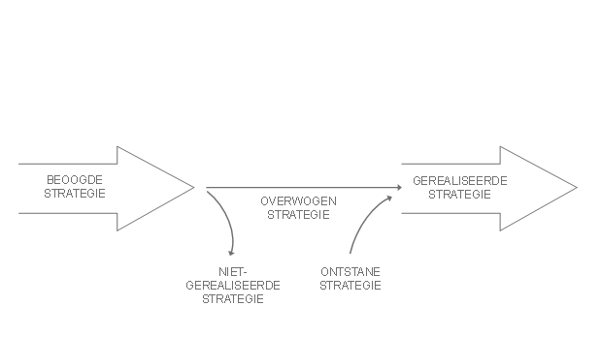 *De gerealiseerde strategie staat gelijk aan de beoogde min de niet-gerealiseerde strategie, plus de in de loop der tijd ontstane strategie (zie figuur 6[30]). Zelfs indien de PAG de strategie heeft herzien zodat deze een betere afspiegeling vormt van de strategie die bewust is uitgevoerd, zal deze herziene versie toch niet volledig overeenkomen met wat er uiteindelijk daadwerkelijk is gebeurd. De beoordelaar raadpleegt met name bij de controle van de samenhang en relevantie de beoogde strategie. Voor de evaluatie van de prestaties van de PAG en de resultaten van de CLLD-strategie moet de beoordelaar naar de gerealiseerde strategie kijken en beoordelen of deze samenhang vertoont met het schriftelijke (oorspronkelijke of herziene) document. Hij of zij zal de interventielogica tijdens de eerste stappen van de evaluatie moeten aanpassen.*

*Hetzelfde gebeurt op programmaniveau: De lidstaat of regio verschaft een strategisch kader om de voorschriften voor LEADER-maatregel 19 toe te lichten en uit te splitsen en om de activiteiten van de PAG te ondersteunen. De manier waarop de maatregel wordt uitgevoerd, zal altijd afwijken van wat er in de oorspronkelijke documenten staat.*

*Wanneer in de richtsnoeren wordt verwezen naar het begrip "strategie", moet dit standaard worden geïnterpreteerd als "gerealiseerde strategie", want dat is waar men bij een evaluatie altijd in geïnteresseerd is (met als belangrijke uitzondering ex-ante-evaluaties).*

Toegevoegde waarde van LEADER/CLLD

*Het conceptuele kader dat in deze richtsnoeren wordt geboden, is gebaseerd op de volgende veronderstellingen:*

*De toegevoegde waarde van LEADER/CLLD wordt gedefinieerd als de resultaten die het gevolg zijn van de juiste toepassing van de LEADER-methode, ten opzichte van de resultaten die zouden zijn behaald indien deze methode niet zou zijn toegepast (zie de verklarende woordenlijst, bijlage 1). De toegevoegde waarde van LEADER/CLLD uit zich als volgt:*

* ***Versterking van het sociale kapitaal****, een multidimensionaal concept dat verwijst naar de kenmerken van sociale organisaties, zoals netwerken, normen en maatschappelijk vertrouwen, die gecoördineerde acties en wederzijds gunstige samenwerking mogelijk maken (zie de verklarende woordenlijst, bijlage 1).*
* ***Verbetering van het bestuur*** *heeft betrekking op de instellingen, processen en mechanismen die publieke, economische en maatschappelijke actoren kunnen gebruiken om hun belangen kenbaar te maken, hun wettelijke rechten uit te oefenen, aan hun verplichtingen te voldoen en meningsverschillen op te lossen teneinde hun openbare aangelegenheden op alle niveaus op collaboratieve wijze te beheren.*
* **Betere resultaten en grotere effecten** als gevolg van de uitvoering van een programma/strategie ten opzichte van een uitvoering zonder de LEADER-methode.

Figuur 7. Toegevoegde waarde van LEADER/CLLD

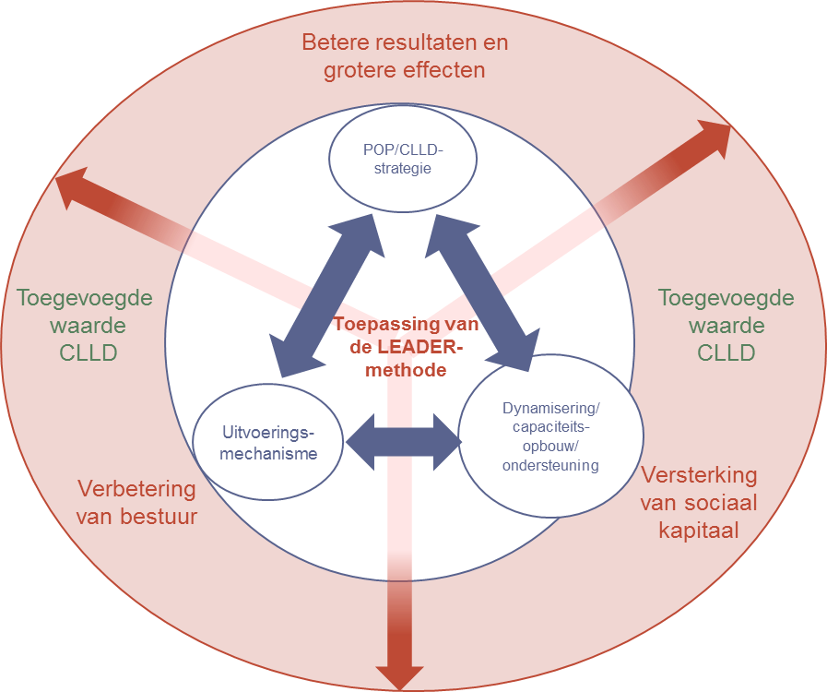*De toegevoegde waarde van LEADER wordt gegenereerd door:*

**(1) de uitvoering van het programma/de strategie**,namelijk de uitvoering van maatregel 19 van het POP en van de CLLD-strategie, m.a.w. de operationalisering in de vorm van projecten en de resultaten en effecten van deze projecten;

**(2) het POP- en PAG-uitvoeringsmechanisme**: de reeks voorschriften, procedures en administratieve regelingen die garanderen dat de doelstellingen van de strategie worden omgezet in concrete, praktische acties (zie de verklarende woordenlijst in bijlage 1);

**(3) ondersteuning voor capaciteitsopbouw/dynamisering**: de ondersteuning die de beheersautoriteit biedt om de begunstigden, direct of via het NPN, tot de uitvoering van maatregel 19 van het POP aan te moedigen of hen daarbij te helpen, evenals de capaciteit van de PAG om te dynamiseren (hierbij gaat het om alle activiteiten van de PAG die niet rechtstreeks verband houden met een project, maar de verhoging beogen van het bewustzijn, de bereidheid, de samenwerking en de netwerkcapaciteiten van de lokale bevolking om tot de ontwikkeling in het gebied bij te dragen).

*Alle drie de componenten - de uitvoering van het programma/de strategie, de geboden ondersteuning voor capaciteitsopbouw/dynamisering en het uitvoeringsmechanisme op beide niveaus – zijn nauw met elkaar verweven. Deze drie elementen vormen een onscheidbaar geheel. Door de invoering van dit onderscheid krijgen we – en dit is essentieel - drie verschillende invalshoeken, drie verschillende manieren om naar de werkelijkheid te kijken. Het uitvoeringsmechanisme heeft te maken met voorschriften, procedures en controles, terwijl het bij de dynamisering gaat om het ontwikkelen van capaciteiten op individueel, organisatorisch of maatschappelijk niveau en om "zachte" vormen van ondersteuning. Ondersteunende activiteiten kunnen rechtstreeks verband houden met een project of veeleer systeemgerelateerd zijn. Dankzij dit onderscheid kan de beoordelaar een vollediger beeld krijgen van wat er in de praktijk gebeurt, en beschikt hij over een rijker conceptueel kader om de factoren te identificeren die uiteindelijk al dan niet zullen hebben geleid tot de toegevoegde waarde van LEADER.*

*De LEADER-methode is de gecombineerde toepassing van de volgende beginselen:*

|  |  |
| --- | --- |
| *(1) gebiedsgebonden strategieën voor lokale ontwikkeling;* | *(5) innovatie;* |
| *(2) bottom-upbenadering;* | *(6) netwerkvorming;* |
| *(3) publiek-private partnerschappen (bv. PAG's);* | *(7) territoriale samenwerking.* |
| *(4) multisectorale aanpak;* |  |

*Deze operationele beginselen zijn nauw met elkaar verweven. Het is moeilijk een situatie voor te stellen waarin het potentieel van één beginsel (bv. de multisectorale aanpak) volledig wordt benut terwijl de andere beginselen worden verwaarloosd. Indien de toepassing van de LEADER-methode wordt geanalyseerd vanuit het perspectief van alle zeven beginselen, wordt een volledig overzicht verkregen van de consistentie waarmee de methode is toegepast.*

1. Evaluatie van LEADER/CLLD op POP-niveau
   1. Wat en hoe moet op POP-niveau worden geëvalueerd?

Het proces voor het evalueren van de LEADER-maatregel is vergelijkbaar met dat voor de evaluatie van het POP[31]. De stappen voor het **voorbereiden, structureren en uitvoeren van de evaluatie** van LEADER/CLLD kunnen samen worden uitgevoerd met de stappen voor de bredere evaluatie van het POP. Het is echter ook mogelijk een afzonderlijke, op zichzelf staande evaluatie van LEADER/CLLD uit te voeren. De bevindingen van de LEADER/CLLD-evaluatie worden opgenomen in het verslag met de bevindingen van de algemene POP-evaluatie (tenzij er een afzonderlijke evaluatie is uitgevoerd).

De beheersautoriteit zal in het evaluatieplan het volgende beslissen:

* **Wat zal er worden geëvalueerd** voor LEADER/CLLD?
* **Welke activiteiten** zullen worden uitgevoerd voor het monitoren en evalueren van LEADER/CLLD (hoe zullen de gegevens en informatie worden verzameld)?
* **Welk verband zal bestaan tussen de evaluatie van LEADER/CLLD op POP-niveau en die op PAG-niveau?**
* **Hoe zal de evaluatie worden uitgevoerd?** Door wie en in welke vorm? Als onderdeel van de POP-evaluatie of als afzonderlijke evaluatie?
* **Welke bevoegdheden en middelen** zullen worden toegekend om de evaluatie uit te voeren?
* **Wanneer zal de evaluatie worden uitgevoerd** (in 2017, 2019, ex post)?

Figuur 8. Evaluatiecyclus van LEADER/CLLD op POP-niveau



Bron: Europese Evaluatiehelpdesk voor plattelandsontwikkeling, 2017.

Het evaluatieplan kan ook programmaspecifieke evaluatievragen, beoordelingscriteria en indicatoren voor LEADER/CLLD bevatten. De evaluatie van LEADER/CLLD op POP-niveau kan de volgende aspecten omvatten (zie hoofdstuk 1.2.1):

* beoordeling van de primaire en secundaire bijdragen van LEADER/CLLD aan de doelstellingen met betrekking tot de aandachtsgebieden van het POP en beoordeling van de bijdragen aan de verwezenlijking van de Unie-strategie voor slimme, duurzame en inclusieve groei (verplicht);
* beoordeling van het LEADER/CLLD-uitvoeringsmechanisme (aanbevolen);
* beoordeling van de toegevoegde waarde van LEADER/CLLD (aanbevolen).

De beoordeling van de verplichte en aanbevolen aspecten wordt stap voor stap beschreven in de volgende hoofdstukken.

* 1. De evaluatie van de bijdragen van LEADER/CLLD aan de doelstellingen met betrekking tot de aandachtsgebieden van het POP en de bijdragen aan de verwezenlijking van de Unie-strategie voor slimme, duurzame en inclusieve groei (verplicht)
     1. Wat moet worden beoordeeld?

**De LEADER/CLLD-maatregel bevat meerdere submaatregelen**: de voorbereiding en uitvoering van de CLLD-strategie, de exploitatie van de PAG en de projecten op het gebied van capaciteitsopbouw/dynamisering en samenwerking tussen PAG's en andere partners.

**De evaluatie van de LEADER/CLLD-bijdragen aan het realiseren van de doelstellingen** die verband houden met de aandachtsgebieden en PO-prioriteiten heeft betrekking op de effectiviteit (in welke mate heeft de maatregel bijgedragen aan het realiseren van de doelstellingen?) en de efficiëntie (tegen welke kosten?) van de maatregel. Hiervoor moeten de bijdragen worden berekend van de acties die zijn uitgevoerd in het kader van LEADER/CLLD. Idealiter (dit is **niet verplicht**) kunnen bij de evaluatie ook de **secundaire bijdragen** aan andere aandachtsgebieden worden gekwantificeerd om een vollediger beeld te krijgen van de resultaten van LEADER/CLLD.

* **Primaire bijdragen** aan de hiërarchie van POP-doelstellingen worden verwacht voor "lokale ontwikkeling in plattelandsgebieden" (aandachtsgebied 6B, waaronder LEADER/CLLD standaard wordt geprogrammeerd).
* **Secondaire bijdragen** van LEADER/CLLD zijn de bijdragen van activiteiten die worden uitgevoerd in het kader van CLLD aan andere aandachtsgebieden dan 6B. Er kunnen twee soorten secundaire bijdragen worden verwacht:
* **voorname secundaire bijdragen:** aandachtsgebieden waar de activiteiten aanzienlijk aan bijdragen;
* **bijkomende secundaire bijdragen**: aandachtsgebieden waar de activiteiten niet aanzienlijk aan bijdragen.

De volgende voorbeelden helpen het onderscheid duidelijk te maken tussen primaire en secundaire (voorname en bijkomende) bijdragen van LEADER/CLLD.

**Voorbeeld 1**

De activiteiten die zijn uitgevoerd in het kader van LEADER/CLLD dragen met name bij aan aandachtsgebied 6B (lokale ontwikkeling). Dit wordt in de figuur hieronder weergegeven met een dikke, ononderbroken streep. De activiteiten dragen ook bij aan aandachtsgebied 3A (voedselproductieketen, bevordering van plaatselijke markten en korte voorzieningsketens), hetgeen in de figuur wordt aangegeven met een dunne, ononderbroken streep. Er kunnen bijkomende secundaire bijdragen worden verwacht voor aandachtsgebied 6A (diversificatie en creëren van werkgelegenheid), 1A (bevorderen van innovatieve activiteiten), 2B (ondersteunen van jonge landbouwers die diversifiëren naar niet-agrarische activiteiten), 5B (aanmoedigen van projecten op het gebied van energie-efficiëntie) en 5C (ondersteuning van de productie van hernieuwbare energie door middel van diversificatie). Deze worden aangegeven met een onderbroken streep.



Bron: Europese Evaluatiehelpdesk voor plattelandsontwikkeling, 2017.

|  |  |  |
| --- | --- | --- |
| **Voorbeeld 2:**   |  | | --- | | ***Situatie 1:*** *Er is een project gelanceerd voor het verbeteren van toeristische diensten in een PAG-regio die is gelegen in een gebied met een hoge natuurwaarde. Het project bestaat onder meer uit voorlichting aan lokale dienstverleners over de milieuwaarde van gebieden met een hoge natuurwaarde.*  ***Primaire bijdrage*** *aan lokale ontwikkeling in de vorm van het bevorderen van betere toeristische diensten (standaard geprogrammeerd onder aandachtsgebied 6B).*  ***Secundaire bijdragen*** *aan de kennisbasis in plattelandsgebieden (aandachtsgebied 1A) en aan de bescherming van de biodiversiteit in gebieden met een hoge natuurwaarde (aandachtsgebied 4A):*   * ***voorname secundaire*** *bijdrage aan de kennisbasis (aandachtsgebied 1A)* * ***bijkomende secundaire*** *bijdrage aan de biodiversiteit (aandachtsgebied 4A)*. |  |  | | --- | | ***Situatie 2:***  *Er is een project uitgevoerd ter ondersteuning van de renovatie van een gebouw op een boerenbedrijf en de inrichting ervan met technologie voor de verwerking van hout. Hierdoor werd de productieve basis van het boerenbedrijf groter en kwam er één arbeidsplaats bij, terwijl de biomassa van de verwerking van het hout werd gebruikt voor de productie van biobrandstof.*  ***Primaire bijdrage*** *aan lokale ontwikkeling (standaard geprogrammeerd onder aandachtsgebied 6B).*  ***Secundaire bijdragen*** *aan de productie van hernieuwbare energie (aandachtsgebied 5C) en de prestaties van het boerenbedrijf (aandachtsgebied 2A):*   * ***voorname secundaire*** *bijdrage aan de productie van hernieuwbare energie (aandachtsgebied 5C)* * ***bijkomende secundaire*** *bijdrage aan de verbetering van de prestaties van het boerenbedrijf (aandachtsgebied 2A)* | |

Bij de evaluatie van LEADER/CLLD moet ook rekening worden gehouden met de **bijdrage van LEADER/CLLD** aan de **thematische doelstellingen** (in het bijzonder TD1, TD3, TD8 en TD9[32]) en zodoende aan de **strategie van de Unie voor slimme, duurzame en inclusieve groei**[33]. LEADER/CLLD draagt bij aan de thematische doelstellingen door bij te dragen aan (a) de doelstellingen met betrekking tot de prioritaire aandachtsgebieden van het POP en (b) de CLLD-doelstellingen die worden gedefinieerd in de partnerschapsovereenkomsten. Terwijl de bijdragen aan de aandachtsgebieden voor (a) worden geëvalueerd tijdens de beoordeling van de POP-resultaten, wordt dit voor (b) gedaan tijdens de evaluaties van de partnerschapsovereenkomsten, door middel van de evaluatie van POP's. Wanneer LEADER/CLLD en de instrumenten van andere operationele programma's die worden gefinancierd door de EFRO, ESF of EFMZV samen worden uitgevoerd onder één CLLD-strategie, moet de beoordeling van de effectiviteit en efficiëntie op programmaniveau een analyse bevatten van de complementariteit van en synergieën tussen de verschillende CLLD-instrumenten.

Figuur 9. Verticale en horizontale koppelingen tussen de uitvoeringsniveaus van de ESI-fondsen

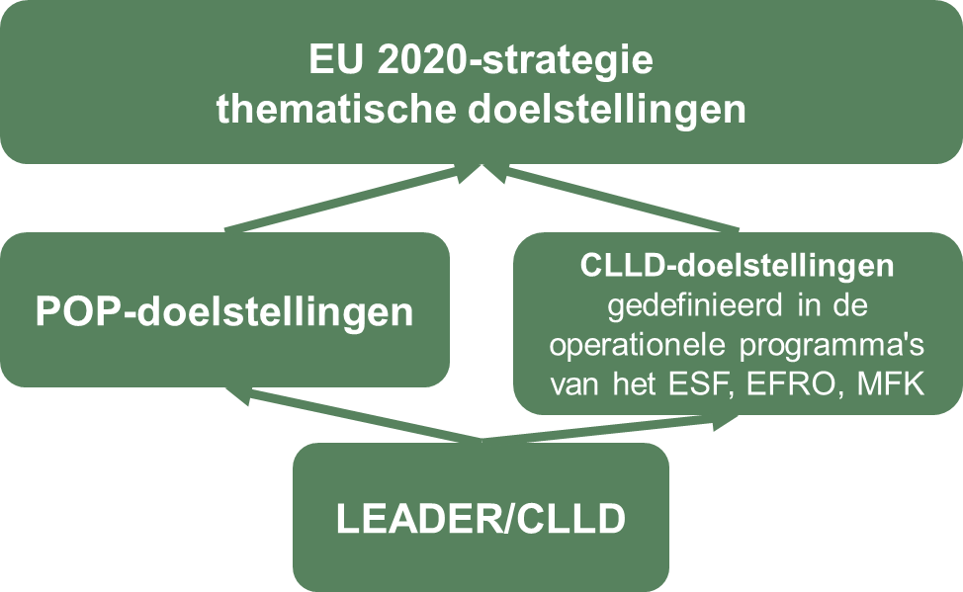

Bron: Europese Evaluatiehelpdesk voor plattelandsontwikkeling, 2017.

* + 1. Stap voor stap: hoe kunnen de bijdragen van LEADER/CLLD aan beleidsdoelstellingen worden beoordeeld?

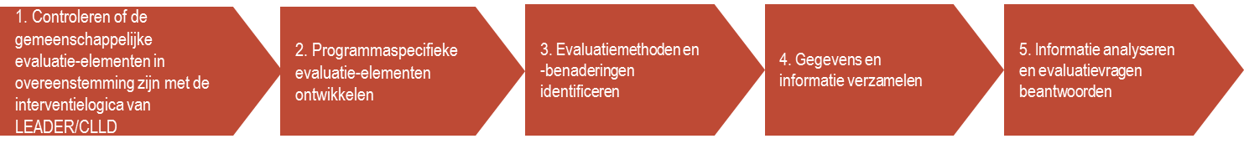

Stap 1: Controleren of de gemeenschappelijke evaluatie-elementen in overeenstemming zijn met de interventielogica van LEADER/CLLD

De eerste stap is om de interventielogica van de LEADER/CLLD-maatregel binnen het POP te analyseren en te controleren of de gemeenschappelijke evaluatie-elementen (evaluatievragen, beoordelingscriteria en indicatoren) ermee in overeenstemming zijn[34].

**Er is één CEQ die verband houdt met aandachtsgebied 6B**[35] en waaronder LEADER/CLLD meestal wordt geprogrammeerd, *CEQ 17: "In hoeverre hebben steunmaatregelen in het kader van het POP de plaatselijke ontwikkeling in plattelandsgebieden ondersteund?"* Deze CEQ heeft zes voorgestelde gemeenschappelijke beoordelingscriteria, die verband houden met drie gemeenschappelijke resultaat-/streefcijferindicatoren[36].



Tabel 1. Beoordelingscriteria en indicatoren voor CEQ 17: "In hoeverre hebben steunmaatregelen in het kader van het POP de plaatselijke ontwikkeling in plattelandsgebieden ondersteund?"

| **Beoordelingscriteria** | **Indicatoren** |
| --- | --- |
| * Diensten en lokale infrastructuur in landelijke gebieden zijn verbeterd * De toegang tot lokale infrastructuur en diensten in plattelandsgebieden is verbeterd * Plattelandsbewoners hebben deelgenomen aan lokale maatregelen * Plattelandsbewoners hebben geprofiteerd van lokale maatregelen * Werkgelegenheid is gecreëerd door middel van plaatselijke ontwikkelingsstrategieën * Omvang van de/het onder lokale actiegroepen vallend(e) plattelandsgebied/-bevolking is toegenomen | * % van de plattelandsbevolking waarop de strategieën voor lokale ontwikkeling betrekking hebben (aandachtsgebied 6B - resultaatindicator) * Banen gecreëerd in ondersteunde projecten (aandachtsgebied 6B - resultaatindicator) |

Het CMES bevat de volgende gemeenschappelijke output- en streefcijferindicatoren voor LEADER/CLLD.

Tabel 2. Gemeenschappelijke output- en streefcijferindicatoren voor LEADER

| **Gemeenschappelijke indicator** | **Output** | **Streefcijfer** |
| --- | --- | --- |
| Bevolking die valt onder plaatselijke actiegroepen | O18 | S21 |
| Aantal gekozen plaatselijke actiegroepen | O19 |  |
| Aantal ondersteunde Leader-projecten | O20 |  |
| Aantal gesteunde samenwerkingsprojecten | O21 |  |
| Aantal en soorten initiatiefnemers van projecten | O22 |  |
| Uniek identificatienummer van de bij het samenwerkingsproject betrokken plaatselijke actiegroep | O23 |  |
| Aantal gecreëerde arbeidsplaatsen |  | S23 |

**LEADER/CLLD draagt ook bij aan andere aandachtsgebieden dan 6B.** Daarom moet bij de consistentiecontrole niet alleen rekening worden gehouden met CEQ 17, maar ook met alle andere CEQ's die verband houden met de aandachtsgebieden waaraan LEADER/CLLD een bijdrage levert. Indien LEADER/CLLD in een POP bijvoorbeeld bijdraagt aan aandachtsgebied 6A, is de volgende evaluatievraag van toepassing: *CEQ 16: "In hoeverre hebben steunmaatregelen in het kader van het POP de diversifiëring, creatie en ontwikkeling van kleine ondernemingen en banenschepping ondersteund?"* In dit geval zullen alle beoordelingscriteria en resultaatindicatoren (banen gecreëerd in ondersteunde projecten) die zijn geassocieerd met CEQ 16 ook worden meegenomen in de consistentiecontrole.

**Voorbeeld - De gemeenschappelijke indicator meet niet alle in de CEQ genoemde kwesties**

Indien LEADER/CLLD secundaire bijdragen levert aan aandachtsgebied 6A, meet de gemeenschappelijke indicator "Banen gecreëerd in ondersteunde projecten" slechts één component van CEQ16, namelijk het component banenschepping. Deze indicator meet niet welke bijdrage wordt geleverd aan de oprichting van kmo's of diversificatie, de andere componenten van CEQ 16.

*Wat kan hieraan worden gedaan?*

Het is mogelijk **aanvullende indicatoren** te gebruiken om CEQ. nr. 16 te beantwoorden, zoals wordt voorgesteld in het [werkdocument: "Common evaluation questions for RDPs 2014-2020"](https://enrd.ec.europa.eu/evaluation/publications/working-document-common-evaluation-questions-rural-development-programmes_en):

* % kleine ondernemingen in andere sectoren dan de landbouw dat is opgericht met de POP-steun (diversificatie)
* % kleine ondernemingen dat is opgericht met de POP-steun (oprichting van kmo's)

**De gemeenschappelijke evaluatie-elementen verschaffen een minimale basis voor de beoordeling van de primaire en secundaire bijdragen** van LEADER/CLLD en garanderen dat de evaluatieresultaten in de EU vergelijkbaar zijn. Zij zijn echter niet afdoende om alle soorten primaire en secundaire bijdragen volledig in kaart te brengen. Het is daarom noodzakelijk om **aanvullende evaluatie-elementen** (bv. extra beoordelingscriteria en extra aan LEADER/CLLD gerelateerde indicatoren (zie voorbeelden hieronder)) te ontwikkelen.

**Voorbeeld – de gemeenschappelijke indicator meet niet alle effecten van LEADER/CLLD op een bepaald terrein (werkgelegenheid)**

**Streefcijferindicator S23** (= resultaatindicator R24) wordt gedefinieerd als het aantal banen in voltijdequivalenten (F) dat is gecreëerd door steun voor de uitvoering van activiteiten in het kader van de CLLD-strategie, gefinancierd door het POP onder LEADER. Dit wil zeggen dat de indicator **het aantal banen telt dat wordt gecreëerd door het project**, zoals aangegeven op het aanvraagformulier, op het moment dat het project wordt afgerond en zoals gevalideerd aan de hand van de steekproef van afgeronde projecten later in de programmeringsperiode. De indicator **telt** de banen die worden behouden **niet mee**.

Bijvoorbeeld: Een landbouwer opent een winkel en vraagt de PAG om steun via de CLLD-strategie. Hij creëert één **nieuwe arbeidsplaats die ten minste 12 maanden zal blijven bestaan** (1 FTE) en vermeldt dit op het aanvraagformulier. De winkel is een succes en de landbouwer creëert één ***extra nieuwe arbeidsplaats (parttime)***, goed voor 0,5 FTE (1 persoon die gedurende ten minste 12 maanden parttime (50 %) werkt). Dit betekent dat dit project in totaal 1,5 FTE aan nieuwe banen genereert. De waarde (1,5 FTE) wordt geregistreerd door streefcijferindicator S23 en bevestigd door een ad-hoc-enquête die na afronding van het project wordt uitgevoerd door het betaalorgaan.

Om de **banen** te tellen **die zijn behouden**, zouden beoordelaars gebruik moeten maken van een **aanvullende indicator**.Bijvoorbeeld: "aantal banen dat tijdens het project is behouden".

Stap 2: Evaluatie-elementen ontwikkelen die specifiek zijn voor het ontwikkelingsprogramma

Er zijn dus aanvullende evaluatie-elementen nodig om de gemeenschappelijke aan te vullen (zie vorige stap), maar mogelijk is het daarnaast ook **nodig om programmaspecifieke evaluatie-elementen te ontwikkelen** om de programmaspecifieke effecten van LEADER/CLLD te meten of de nogal algemene CEQ's uit te splitsen.

Voor PAG's en beheersautoriteiten is dit een kans om de twee niveaus van evaluatie aan elkaar te koppelen door een beter inzicht te ontwikkelen in de effecten op lokaal niveau en hun bijdragen op POP-niveau. De ontwikkeling van evaluatie-elementen maakt de LEADER/CLLD-interventielogica explicieter en toont het belang en de toegevoegde waarde van deze logica aan.

De beheersautoriteit zal mogelijk in de programmeringsfase reeds programmaspecifieke evaluatievragen en indicatoren hebben ontwikkeld en deze hebben opgenomen in het POP-evaluatieplan. Maar de beheersautoriteit en de beoordelaars kunnen dit ook nog doen op het moment dat zij de evaluatie voorbereiden[37].

Programmaspecifieke evaluatie-elementen moeten worden gekoppeld aan:

* programmaspecifieke aandachtsgebieden waaraan LEADER/CLLD bijdraagt (bv. economische toepassingen van bosbouw of kwaliteit van voeding);

programmaspecifieke doelstellingen waaraan de LEADER/CLLD-maatregel bijdraagt (bv. bepaalde doelgroepen of sectoren waarop LEADER/CLLD zich richt);

* aan LEADER/CLLD gerelateerde evaluatie-onderwerpen en horizontale kwesties waaraan LEADER/CLLD bijdraagt (beschreven in onderdeel 9 van het POP, zoals innovatie, milieu en klimaatverandering);
* programmaspecifieke doelstellingen in het kader van de partnerschapsovereenkomst waaraan LEADER/CLLD bijdraagt (bv. TD9: bevordering van sociale inclusie en bestrijding van armoede en discriminatie);
* toegevoegde waarde van LEADER/CLLD.

Figuur 10. De volledige reikwijdte van de evaluatie

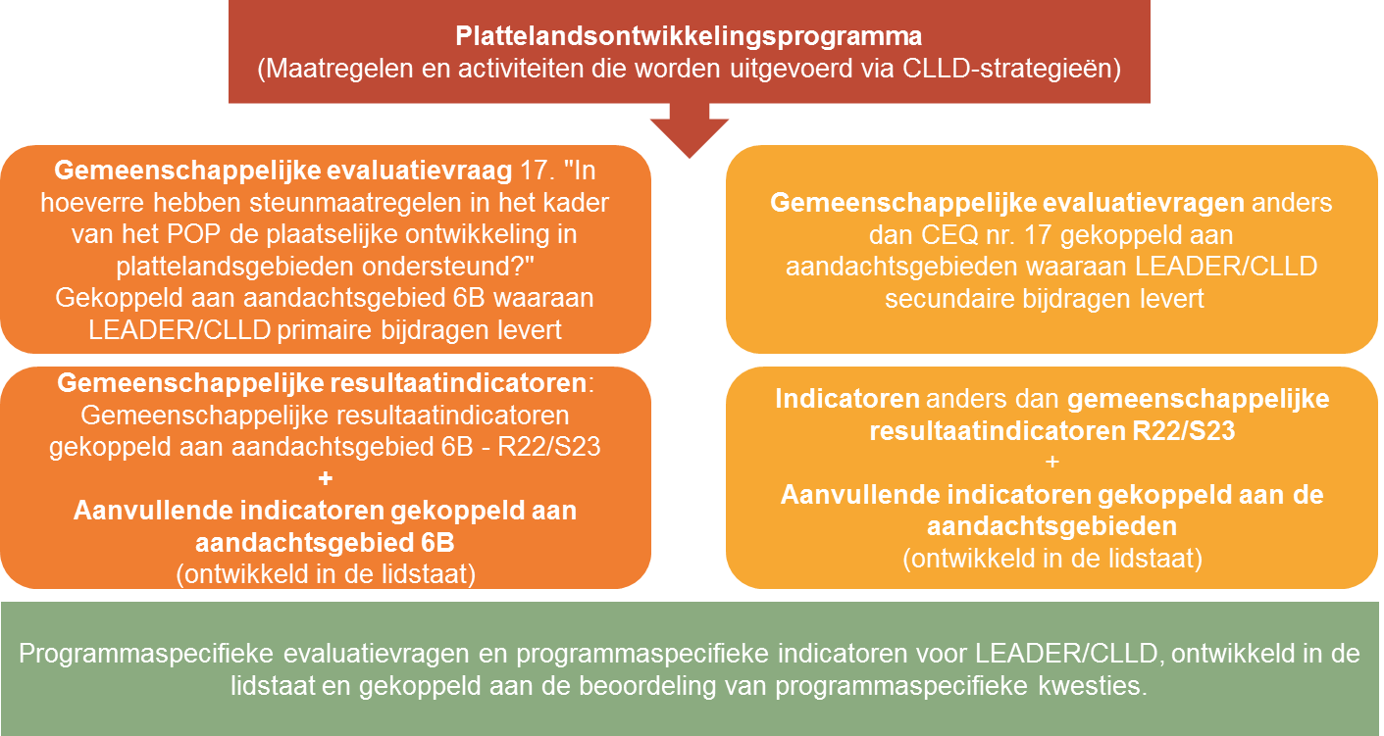

Bron: Europese Evaluatiehelpdesk voor plattelandsontwikkeling, 2017.

In het volgende overzicht worden voorbeelden gegeven van programmaspecifieke evaluatievragen[38].

**Beweegredenen voor de ontwikkeling van LEADER/CLLD-specifieke evaluatievragen:**

De evaluatie-elementen die in de tabel staan, tonen een mix van POP-doelstellingen waar LEADER/CLLD specifiek aan kan bijdragen. Daarom kunnen, naast de CEQ's voor de respectieve aandachtsgebieden, programmaspecifieke evaluatievragen worden ontwikkeld om de bijdrage van LEADER/CLLD aan territoriale ontwikkeling in plattelandsgebieden te meten.

|  |  |  |
| --- | --- | --- |
| Evaluatievragen | Beoordelingscriteria | Resultaatindicatoren |
| *Mogelijke uitsplitsing voor aandachtsgebied 6A*  "In hoeverre hebben LEADER/CLLD-activiteiten bijgedragen aan het creëren van kansen voor duurzame werkgelegenheid voor jongeren en vrouwen?" | * Er zijn banen gecreëerd | * Aantal minimaal 6 maanden werkzame personen onder de 25, met inbegrip van zelfstandigen * Aantal minimaal 6 maanden werkzame vrouwen, met inbegrip van zelfstandigen |
| *Mogelijke uitsplitsing voor aandachtsgebied 6A of 3A*  "In hoeverre hebben LEADER/CLLD-activiteiten bijgedragen aan een stijging van de toegevoegde waarde van lokale producten?" | * De toegevoegde waarde van lokale producten is toegenomen | * Stijging van het aantal lokale, afgeronde (geproduceerde, verwerkte en verpakte) producten * Stijging van de marge voor lokale producenten in de eindprijs voor lokale producten |
| *Mogelijke specifieke interventie van het POP*  "In hoeverre hebben LEADER/CLLD-activiteiten bijgedragen aan de transitie naar een koolstofarme samenleving?" | * Het aanbod van hernieuwbare energie is toegenomen (door gebruik van zonne- en windenergie en waterkracht) * Er wordt meer afval gerecycled * De productiviteit van de hulpbronnen is toegenomen | * De productie van energie (biobrandstoffen, wind- en zonne-energie) door landbouwbedrijven is gestegen * De productie van energie door middel van gemeenschapsprojecten (wind- en zonne-energie enz.) is gestegen * Toename van de recycling van afval in plattelandsgemeenschappen * Toename van energiebesparing in recreatie- en toeristische projecten |

In het volgende overzicht worden voorbeelden gegeven van aan LEADER/CLLD gerelateerde, programmaspecifieke evaluatievragen[39]

****In de synthese van de ex-ante-evaluaties voor 2014-2020 zijn de meest voorkomende categorieën LEADER/CLLD-doelstellingen geïdentificeerd. Op basis daarvan worden een aantal voorbeelden van programmaspecifieke evaluatievragen weergegeven:

|  |  |
| --- | --- |
| Voorbeelden van LEADER/CLLD-doelstellingen | Voorbeelden van programmaspecifieke evaluatievragen |
| Actieve aanpak van demografische uitdagingen en familie- en zorgstructuren (voorbeeld DE-Brandenburg en Berlijn) | "In hoeverre hebben LEADER/CLLD-activiteiten bijgedragen aan een toename in de verlening van maatschappelijke zorg aan afhankelijke personen?" |
| Instandhouding van en zorg voor het natuurlijk erfgoed en landelijke gebieden (voorbeeld DE-Baden-Wurttemberg) | "In hoeverre hebben LEADER/CLLD-activiteiten bijgedragen aan een verbeterde instandhouding van het natuurlijk erfgoed?" |
| Verbetering van de toeleveringsketen en lokale productiesystemen voor voedsel, landbouw, ambacht en visserij (voorbeeld IT-Bolzano) | "In hoeverre hebben LEADER/CLLD-activiteiten bijgedragen aan betere lokale productiesystemen?" |
| Bevorderen van sociale inclusie en het terugdringen van armoede (voorbeeld UK-Noord-Ierland) | "In hoeverre hebben LEADER/CLLD-activiteiten bijgedragen aan de sociale inclusie van achtergestelde groepen?" |

Stap 3: Benaderingen en methoden voor evaluatie voor LEADER/CLLD identificeren

LEADER/CLLD-activiteiten die worden uitgevoerd via CLLD-strategieën worden samen met andere POP-activiteiten meegenomen bij de berekening van gemeenschappelijke, aanvullende en programmaspecifieke output-, resultaat- en effectindicatoren. *Outputindicatoren* worden gebruikt om de directe output van LEADER/CLLD-activiteiten te meten. *Resultaatindicatoren* meten de primaire en secundaire bijdragen van LEADER/CLLD aan aandachtsgebieden en de mate waarin de doelstellingen met betrekking tot deze aandachtsgebieden worden gerealiseerd. *Effectindicatoren* worden meestal gebruikt voor de algemene beoordeling van de effecten van het POP op plattelandsgebieden en bij de beoordeling van de mate waarin regionale, nationale en EU-doelstellingen voor plattelandsontwikkeling zijn gerealiseerd.

Bij het kiezen van de methoden, moet rekening worden gehouden met de volgende aspecten:

Tabel 3. Identificatie van kwantitatieve en kwalitatieve methoden

|  |  |  |
| --- | --- | --- |
|  | **Kwantitatieve methoden** | **Kwalitatieve methoden** |
| Wanneer dienen ze te worden toegepast? | Om de primaire en secundaire bijdragen van de LEADER/CLLD-maatregel aan het realiseren van de doelstellingen met betrekking tot de aandachtsgebieden te meten. | Indien er geen of weinig gebruik is gemaakt van de CLLD-strategieën.  Voor de eerste analyse en triangulatie van kwantitatieve bevindingen. |
| Hoe? | Het opstellen van een steekproef van begunstigden die activiteiten uitvoeren in het kader van de CLLD-strategie en waarvan is gesignaleerd dat zij secundaire (zowel voorname als bijkomende) bijdragen leveren aan specifieke aandachtsgebieden.  Gegevens die uit steekproeven worden verkregen, worden gebruikt voor de berekening van de bijdragen van LEADER/CLLD-activiteiten aan de waarden van de indicatoren voor de aandachtsgebieden waar bijdragen worden verwacht. | Gebruik de instrumenten die worden gepresenteerd in de richtsnoeren: ["Assessment of RDP Results: how to prepare for reporting on evaluation in 2017", DEEL III, bijlage 10](http://enrd.ec.europa.eu/evaluation/publications/guidelines-assessment-rdp-results-how-prepare-reporting-evaluation-2017_en), (bv. vraaggesprekken met betrokkenen en begunstigden, focusgroepen en casussen). |
| *Voor meer informatie* | [Richtsnoeren "Assessment of RDP Results: how to prepare for reporting on evaluation in 2017", DEEL III, bijlage 11](http://enrd.ec.europa.eu/evaluation/publications/guidelines-assessment-rdp-results-how-prepare-reporting-evaluation-2017_en)*.* | [Richtsnoeren "Assessment of RDP Results: how to prepare for reporting on evaluation in 2017", DEEL III, bijlage 10.](http://enrd.ec.europa.eu/evaluation/publications/guidelines-assessment-rdp-results-how-prepare-reporting-evaluation-2017_en) |

Stap 4: Gegevens en informatie verzamelen

**Gegevens en informatie voor het evalueren van LEADER/CLLD op POP-niveau** moet worden verzameld voor de:

* output- en resultaat-/streefcijferindicatoren voor aandachtsgebied 6B;
* resultaat-/streefcijferindicatoren voor de aandachtsgebieden waar LEADER/CLLD secundaire bijdragen aan heeft geleverd;
* gemeenschappelijke contextindicatoren (deze zijn relevant voor meerdere aandachtsgebieden);
* aanvullende en programmaspecifieke indicatoren van LEADER/CLLD;
* effectindicatoren in de latere fasen van de programmeringsperiode.

aanvullende kwalitatieve informatie die nodig is om de evaluatievragen te beantwoorden, moet ook worden verzameld.

**In de operationele database** worden gegevens geregistreerd voor gemeenschappelijke output- en streefcijferindicatoren voor activiteiten die zijn uitgevoerd via de CLLD-strategieën en die primaire en secundaire bijdragen leveren aan de aandachtsgebieden voor plattelandsontwikkeling (zie tabel 2)[40]. Idealiter moet de beheersautoriteit een gedeeld IT-systeem beschikbaar stellen waarmee relevante gegevens en informatie voor de monitoring en evaluatie van LEADER/CLLD op POP- en lokaal niveau kunnen worden verzameld en verwerkt.

De beheersautoriteit kan de operationele database gebruiken voor de beoordeling van primaire en secundaire bijdragen, om gegevens te verzamelen voor complementaire resultaatindicatoren en voor aanvullende en programmaspecifieke indicatoren die verband houden met LEADER/CLLD. Als LEADER/CLLD-activiteiten bijvoorbeeld bijdragen aan het aandachtsgebied 6A en de beheersautoriteit de aanvullende indicator "aantal opgerichte kmo's" gebruikt, kunnen de gegevens die nodig zijn voor deze aanvullende indicator ook via de operationele database worden verzameld**[41]**.

*U kunt* [hier](https://enrd.ec.europa.eu/evaluation/publications/danish-case-study-lag-operations-database-monitoring-and-evaluation_en) *een voorbeeld vinden van een operationele database voor LEADER/CLLD.*

Stap 5: Informatie analyseren en evaluatievragen beantwoorden

De verzamelde gegevens worden gebruikt om de noodzakelijke (gemeenschappelijke, aanvullende en programmaspecifieke) indicatoren te berekenen. Dit zijn de indicatoren voor aandachtsgebieden waar LEADER/CLLD primaire en secundaire bijdragen aan levert en die verband houden met gemeenschappelijke en programmaspecifieke evaluatievragen. De waarde van de indicatoren en de verzamelde kwalitatieve informatie worden vervolgens geanalyseerd en gebruikt om de evaluatievragen te beantwoorden. Deze informatie is ook nodig om verslag uit te brengen over de bijdragen van LEADER/CLLD aan de resultaten/effecten van het POP op POP-, nationaal en EU-niveau. Zo kunnen er lessen worden getrokken om LEADER/CLLD in de toekomst effectiever en efficiënter te ontwerpen en uit te voeren.



|  |  |  |  |
| --- | --- | --- | --- |
|  | |  |  | | --- | --- | | **Wel doen**   * identificeren welke steun de actoren die verantwoordelijk zijn voor monitoring en evaluatie, nodig hebben om te voldoen aan hun verplichtingen qua gegevensverstrekking; * activiteiten voor capaciteitsopbouw specificeren en plannen voor zowel beheersautoriteiten als PAG's (bv. met betrekking tot het gebruik van een gedeelde operationele database); * aanvullende evaluatie-elementen ontwikkelen indien de gemeenschappelijke elementen niet toereikend zijn om alle soorten primaire en secundaire bijdragen volledig in kaart te brengen; * programmaspecifieke evaluatievragen opstellen indien er specifieke LEADER/CLLD-bijdragen zijn aan programmaspecifieke aandachtsgebieden en POP-specifieke doelstellingen of specifieke, aan LEADER/CLLD gerelateerde evaluatie-onderwerpen; * zo vroeg mogelijk beginnen met het verzamelen van gegevens om te voorkomen dat er gegevens ontbreken of te laat worden ingediend; * ook kwalitatieve indicatoren in aanmerking nemen. | **Niet doen**   * de behoefte aan capaciteitsopbouw op het gebied van het verzamelen, registreren en verstrekken van gegevens onderschatten; * buitensporig complexe databases ontwikkelen; * de tijd onderschatten die nodig is voor het verzamelen en registreren van gegevens; * evaluatievragen opstellen die verband houden met abstracte begrippen binnen de interventielogica, bv. "In hoeverre draagt LEADER/CLLD bij aan slimme groei?"; * alleen aandacht besteden aan cijfers. Veel LEADER/CLLD-resultaten zijn immaterieel of pas op de lange termijn zichtbaar. | |

* 1. De evaluatie van het LEADER/CLLD-uitvoeringsmechanisme (aanbevolen)
     1. Wat moet worden beoordeeld?

Het **LEADER/CLLD-uitvoeringsmechanisme** speelt een belangrijke rol in de toepassing van de LEADER-methode. Het uitvoeringsmechanisme wordt gedefinieerd als "de reeks regels, procedures en individuele stappen die worden toegepast om de doelstellingen van het beleid te vertalen naar de uiteindelijke uitvoering van acties door de ontvangers van de fondsen"[42].

De regels en procedures om LEADER/CLLD ten uitvoer te leggen, worden eerst op POP-niveau vastgesteld door de beheersautoriteit. PAG's spelen ook een rol bij de vormgeving van regels en procedures wanneer deze moeten worden aangepast aan de specifieke lokale behoeften en omstandigheden. Een beheersautoriteit kan bijvoorbeeld voorzien in een reeks minimummaatregelen, die worden toegepast in de vorm van specifieke selectiecriteria van PAG's (zie hoofdstuk 3.1).

Het LEADER/CLLD-uitvoeringsmechanisme is van grote invloed op de hoeveelheid toegevoegde waarde die wordt gecreëerd. Als twee lidstaten bijvoorbeeld verschillende regels en termijnen voor projectaanvragen voor transnationale ondernemingen aanhouden, is het voor transnationale ondernemingen lastig projecten voor te bereiden en uit te voeren. Onder dergelijke omstandigheden komt het beginsel van samenwerking in het gedrang en derhalve ook de LEADER-methode. Een ander voorbeeld zou zijn dat een lidstaat het soort activiteiten dat kan worden uitgevoerd via CLLD-strategieën beperkt, waardoor de bottom-up-, gebiedsgebonden en multisectorale benadering van de ontwikkeling in het PAG-gebied in het gedrang komt.

Het wordt aanbevolen te beoordelen of het POP-uitvoeringsmechanisme de toepassing van de LEADER-methode heeft gefaciliteerd (volledig, ofwel aan de hand van de 7 beginselen). Hiervoor is het noodzakelijk naar de regels, procedures en individuele stappen in de uitvoering te kijken. **De beoordeling van het LEADER/CLLD-uitvoeringsmechanisme is niet verplicht.** Het is echter belangrijk voor de algehele LEADER/CLLD-evaluatie en verschaft ook informatie voor de evaluatie van de toegevoegde waarde.

De beoordeling van het LEADER/CLLD-uitvoeringsmechanisme helpt betrokkenen te begrijpen hoe de regels en procedures de toepassing van de LEADER-methode hebben beïnvloed.

* + 1. Stap voor stap: hoe kan het LEADER/CLLD-uitvoeringsmechanisme worden beoordeeld?

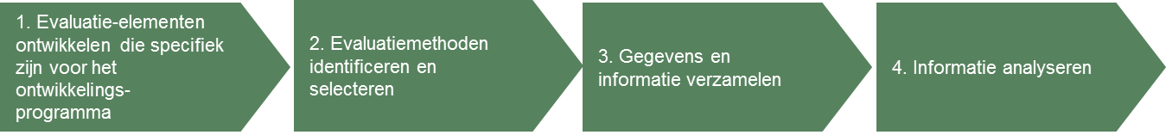

Stap 1: Evaluatie-elementen ontwikkelen die specifiek zijn voor het ontwikkelingsprogramma

Bij de evaluatie van het LEADER/CLLD-uitvoeringsmechanisme wordt de vraag gesteld: **"In hoeverre heeft het POP-uitvoeringsmechanisme de toepassing van de LEADER-methode gewaarborgd?"** Op POP-niveau ligt de nadruk op de uitvoeringsfasen die onder het toezicht van de beheersautoriteit vallen. In het figuur hieronder zijn voorbeelden te zien van fasen en stappen in het uitvoeringsmechanisme.

Om het LEADER/CLLD-uitvoeringsmechanisme te beoordelen, wordt aanbevolen de volgende stappen te doorlopen:

* **Het LEADER/CLLD-uitvoeringsmechanisme specificeren**. Er moet rekening mee moeten worden gehouden dat het uitvoeringsmechanisme van maatregel 19 deel uitmaakt van het algehele uitvoeringsmechanisme van het POP, maar ook de LEADER-methode moet omvatten.
* **De programmaspecifieke criteria bepalen** zodat deze de "ideale toepassing" van de LEADER-methode weerspiegelen, om bewijs te verzamelen, oordelen te kunnen vellen en passende indicatoren te vinden. Dit zullen met name outputindicatoren zijn, maar het kan nuttig zijn om ook wat procesindicatoren op te nemen (bv. de gemiddelde duur van de standaardprocedures).

We presenteren hier een aantal voorbeelden van hoe het uitvoeringsmechanisme dat door de beheersautoriteit (eventueel in samenwerking met andere intermediaire organen en het NPN) is geïmplementeerd en wordt toegepast, kan worden geëvalueerd:

* In hoeverre en hoe heeft de beheersautoriteit invloed gehad op de vorming en afbakening van PAG-gebieden?
* In hoeverre en hoe zijn lokale actoren (bv. PAG's uit de voorgaande periode) betrokken geweest bij het ontwerp van de LEADER-maatregel en het uitvoeringsmechanisme?

Figuur 11. De LEADER-methode koppelen aan het LEADER/CLLD-uitvoeringsmechanisme op POP-niveau

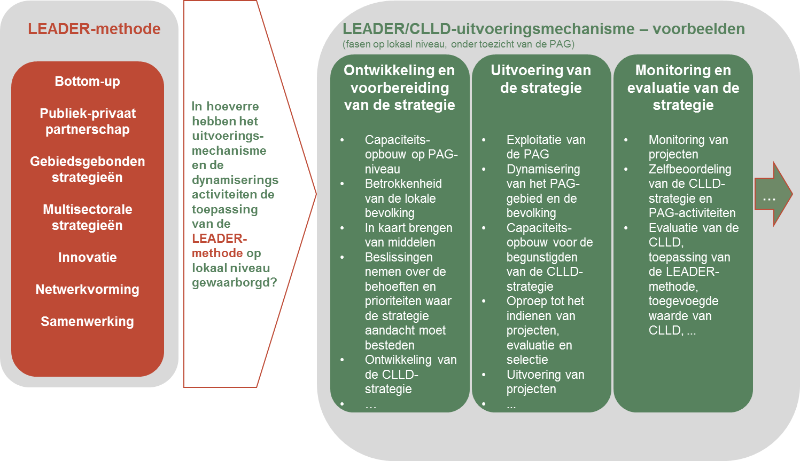

Bron: Europese Evaluatiehelpdesk voor plattelandsontwikkeling, 2017.

* Welke criteria voor lokale partnerschappen zijn toegepast in aanvulling op de EU-eisen?
* Hoe is het selectieproces van CLLD-strategieën ontworpen en georganiseerd (communicatie, ontvankelijkheidscriteria, specifieke aandacht voor innovatie, horizontale EU-thema's of nationale kwesties)?
* Welke rol heeft de beheersautoriteit gespeeld in de uitvoeringsperiode, met name bij het bepalen van de prioritaire thema's en bij het goedkeuren van projecten, en hoe heeft dit het besluitvormingsproces op PAG-niveau beïnvloed?
* Welke voorzieningen werden getroffen om netwerkvorming en samenwerking te garanderen?
* In hoeverre en op welke manieren heeft de beheersautoriteit de opbouw van de capaciteiten van PAG's, in het bijzonder nieuwe, ondersteund (1) in de indieningsfase en (2) in de uitvoeringsfase?

De meeste effecten van het CLLD-uitvoeringsmechanisme op POP-niveau zullen zichtbaar zijn op lokaal niveau, waardoor een beoordeling mogelijk wordt van de invloed van het POP-uitvoeringsmechanisme op de toepassing van de LEADER-methode op lokaal niveau en op de activiteiten van de PAG's in het algemeen. Wat op POP-niveau wordt gezien als output - de regels, kaders, steun die wordt verleend aan PAG's bij het opstellen van het uitvoeringsmechanisme enz. - is op PAG-niveau de input.

Of er verdere effecten worden gegenereerd, zal met name afhangen van de manier waarop de PAG's deze input gebruiken (bijvoorbeeld wanneer zij het uitvoeringsmechanisme op lokaal niveau vormgeven en de CLLD-strategie uitvoeren, en tegelijkertijd de LEADER-methode toepassen). Dit wil zeggen dat de verdere resultaten van het uitvoeringsmechanisme van het programma tot uiting komen in de toegevoegde waarde van de LEADER-methode. Daarom verwijzen we, om de resultaten te analyseren, naar tabel 3 in hoofdstuk 2.4.2, waar we een voorbeeld geven van programmaspecifieke elementen voor de beoordeling van de toegevoegde waarde van CLLD.

De recursieve effecten op **het** **meerlagige bestuur op POP-niveau** moeten ook in aanmerking worden genomen: Hoe meer bij de interactie tussen de POP- en PAG-niveaus - onder meer met andere actoren als het NPN en intermediaire organen - sprake is van constante reflectie en leerprocessen, des te meer kunnen capaciteiten worden ontwikkeld voor het omgaan met complex, meerlagig bestuur en kan deugdelijke besluitvorming op basis van gedeelde verantwoordelijkheden tussen de verschillende niveaus worden bevorderd. Deze mogelijke effecten op het sociale kapitaal tussen betrokkenen en het meerlagige bestuur kunnen worden gemeten met resultaatindicatoren op POP-niveau.

Figuur 12. Mogelijke effecten van het POP-uitvoeringsmechanisme op verschillende niveaus

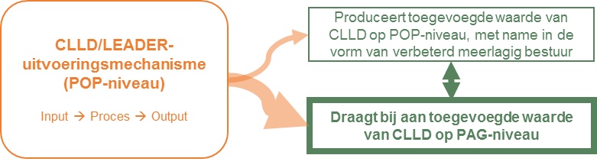

Bron: Europese Evaluatiehelpdesk voor plattelandsontwikkeling, 2017.

Stap 2: Evaluatiemethoden identificeren en selecteren

**Evaluatiemethoden** die het meest adequaat zijn om het LEADER/CLLD-uitvoeringsmechanisme te beoordelen, zijn grotendeels kwalitatief van aard. Gezien de sterke sociaaleconomische dimensie van de CLLD-beginselen, kan een participatieve evaluatiebenadering zeer nuttig zijn. Bij **een participatieve evaluatie** van het uitvoeringsmechanisme moeten belanghebbenden worden betrokken die nuttige informatie kunnen verschaffen over de effecten van LEADER/CLLD en de toepassing van de CLLD-beginselen (beheersautoriteiten, betaalorganen, NPN's, PAG's en anderen).

Voor deze methode worden onder meer de volgende methoden aanbevolen:

1. standaard evaluatiemethoden, zoals vraaggesprekken, enquêtes en casussen;
2. participatieve methoden, zoals het monitoren van de meest significante verandering, analyse van potentieel en knelpunten, "lekken dichten" en "lokale multiplicator 3"[43];
3. innovatieve participatieve methoden zoals de MAPP-methode (methode voor de effectbeoordeling van programma's en projecten), die zeer geschikt is om de toepassing van de CLLD-beginselen te vergelijken met de standaarduitvoering van POP-maatregelen;
4. netwerkanalysemethoden, zoals sociale-netwerkanalyse of sociaal boekhouden[44].

Stap 3: Gegevens en informatie verzamelen

De informatie die nodig is voor de evaluatie van het LEADER/CLLD-uitvoeringsmechanisme is afhankelijk van de specifieke evaluatiemethoden die worden gebruikt voor de beoordeling. De beoordelaar kan ook aanvullende informatie verzamelen aan de hand van kwalitatieve methoden in de vorm van focusgroepen, persoonlijke vraaggesprekken enz.

Stap 4: Informatie analyseren

De van betrokkenen verkregen gegevens en informatie worden geanalyseerd en geïnterpreteerd om de daadwerkelijke toepassing van de LEADER-methode in elk POP te kunnen beoordelen. Deze bevindingen kunnen worden gebruikt voor de antwoorden op de programmaspecifieke evaluatievragen die verband houden met de CLLD-beginselen.

|  |  |  |  |
| --- | --- | --- | --- |
|  | |  |  | | --- | --- | | **Wel doen**   * de CLLD-beginselen zien als een integraal onderdeel van de uitvoering van LEADER/CLLD; * overwegend kwalitatieve methoden gebruiken om de evaluatievragen te beantwoorden; * bestaande richtsnoeren raadplegen over een breed scala van nuttige participatieve methoden. | **Niet doen**   * de CLLD-beginselen van elkaar scheiden en deze niet als integraal, onscheidbaar onderdeel van de LEADER-methode zien; * het nut van kwalitatieve methoden voor het evalueren van de LEADER-methode onderschatten. | |

* 1. De evaluatie van de toegevoegde waarde van LEADER/CLLD (aanbevolen)
     1. Wat moet worden beoordeeld?

**De toegevoegde waarde van LEADER/CLLD** wordt gedefinieerd als de resultaten die worden behaald door de juiste toepassing van de LEADER-methode. Op POP-niveau wordt deze toegevoegde waarde gemeten door de beoordeling van (a) de versterking van het sociale kapitaal tussen de betrokkenen, (b) verandering in het POP-bestuur als gevolg van LEADER/CLLD en (c) de positieve effecten van de LEADER-methode op de resultaten en effecten van het POP.

1. **Sociaal kapitaal** is een multidimensionaal concept dat onder andere het volgende behelst: "kenmerken van sociale organisaties, zoals netwerken, normen en maatschappelijk vertrouwen, die gecoördineerde acties en wederzijds gunstige samenwerking mogelijk maken". Sociaal kapitaal is gebaseerd op processen die cruciaal zijn voor de ontwikkeling van een gemeenschap en de werking van een hechte en inclusieve maatschappij.

Bij de **beoordeling** op POP-niveau **van het sociale kapitaal** als toegevoegde waarde van de LEADER-methode worden de sociale processen, capaciteiten en relaties van alle betrokkenen in aanmerking genomen. De juiste toepassing van de LEADER-methode kan bijvoorbeeld:

* de **wederzijdse steun en het onderlinge vertrouwen** tussen de beheersautoriteit, het betaalorgaan, het NPN, de PAG's en hun begunstigden versterken en de betrokkenheid van alle belanghebbenden bij het ontwerp en de uitvoering van een bottom-upbenadering vergroten.
* leiden tot oprechte partnerschappen tussen betrokkenen op alle niveaus en tot **gedeelde normen en waarden,** en doeltreffende en efficiënte communicatie vergemakkelijken.
* ervoor zorgen dat **het niveau van** **kennis, vaardigheden en informatie toeneemt** door middel van gerichte netwerkvorming en samenwerking tussen betrokken partijen, iets wat noodzakelijk is om LEADER/CLLD uit te voeren en de doelstellingen te realiseren.

1. **Meerlagig bestuur** is een belangrijk concept voor de uitvoering van EU-beleid[45]. Het wordt gekenmerkt door frequente en complexe interacties tussen verschillende statelijke en niet-statelijke actoren die zijn betrokken bij de ontwikkeling van cohesiebeleid en EU-beleid in het algemeen.

**Meerlagig bestuur in het kader van LEADER/CLLD** kan worden begrepen als de horizontale en verticale interacties tussen statelijke en niet-statelijke actoren die zijn betrokken bij de uitvoering van LEADER/CLLD op EU-, nationaal, regionaal en lokaal niveau. Deze interacties kunnen de vorm aannemen van geoperationaliseerde en geïnstitutionaliseerde samenwerking wanneer LEADER/CLLD wordt opgezet en uitgevoerd in overeenstemming met de LEADER-methode.

Bij **de beoordeling van meerlagig bestuur** als toegevoegde waarde van LEADER/CLLD moet bijvoorbeeld rekening worden gehouden met de volgende aspecten:

* **verbetering in het gedeelde beheer van LEADER/CLLD**:
* tussen verschillende niveaus (verticaal), bv. tussen de beheersautoriteit, de PAG's en de NPN's om de betrokkenheid van de publieke sector en ngo's/het maatschappelijk middenveld als gelijkwaardige partners te vergroten;
* op hetzelfde niveau (horizontaal), bv. tussen de beheersautoriteit en het betaalorgaan om de soepele uitvoering van LEADER/CLLD mogelijk te maken; tussen beheersautoriteiten van verschillende operationele programma's om de samenwerking tussen en het bestuur van verschillende ESI-fondsen te verbeteren om CLLD-doelstellingen te realiseren in het kader van de partnerschapsovereenkomst (bv. gedeeld gebruik van een operationele database), en tussen PAG's om de overdracht van vaardigheden en kennis te faciliteren;
* **innovatieve bestuurspraktijken** inLEADER/CLLD (bv. participatieve publiek-private werkgroepen voor het ontwikkelen van nationale/regionale richtsnoeren voor het opzetten van LEADER/CLLD).

1. **Betere resultaten en grotere effecten van het POP:** LEADER/CLLD is een alternatieve manier om het Elfpo uit te voeren. Het maakt gebruik van de LEADER-methode om tegemoet te komen aan lokale behoeften en een bijdrage te leveren aan de beleidsdoelstellingen op het gebied van plattelandsontwikkeling op EU-, nationaal en regionaal niveau. CLLD-strategieën worden door PAG's ontwikkeld en de interventies kunnen daarom beter op de lokale context worden afgestemd. PAG's zijn bevoegd te beslissen waarvoor, waar, voor wie en hoe de fondsen zullen worden gebruikt om tegemoet te komen aan lokale behoeften en de relevante doelstellingen te realiseren.

Wanneer de LEADER-methode wordt toegepast, zal er ook toegevoegde waarde worden gecreëerd in de vorm van **betere resultaten en grotere effecten van het POP.** Bij het meten van dit aspect kan rekening worden gehouden met de volgende punten:

* De bijdragen aan het realiseren van de doelstellingen van het plattelandsbeleid kunnen worden vergroot door een effectievere en beter geïntegreerde benadering om tegemoet te komen aan de behoeften van plattelandsgebieden.
* De juiste toepassing van de bottom-upbenadering kan tot **duurzamere banen** leiden. Deze banen sluiten beter aan op de lokale behoeften, bieden de lokale bevolking toegang tot betere inkomens en helpen de ontvolking van plattelandsgebieden tegen te gaan.
* De juiste toepassing van het innovatiebeginsel kan ertoe leiden dat er meer **innovatieve producten** worden gegenereerd. Met deze producten kunnen mogelijk nichemarkten binnen en buiten het CLLD-gebied worden bereikt.

De beoordeling van de toegevoegde waarde van LEADER/CLLD is niet verplicht, maar wel buitengewoon nuttig. Zij helpt te begrijpen wat de aanvullende effecten van Elfpo zijn wanneer het fonds wordt uitgevoerd aan de hand van de LEADER-methode, ten opzichte van de situatie waarin de maatregelen voor plattelandsontwikkeling op gewone wijze worden uitgevoerd.

* + 1. Stap voor stap: hoe kan de toegevoegde waarde van LEADER/CLLD worden gemeten?

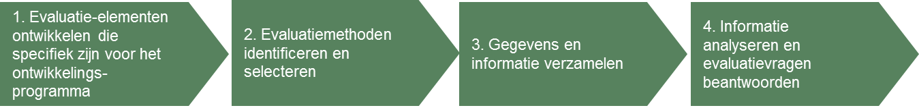

Stap 1: Specifieke doelstellingen met betrekking tot de toegevoegde waarde van LEADER/CLLD in de interventielogica raadplegen en programmaspecifieke evaluatie-elementen ontwikkelen

**Er zijn geen gemeenschappelijke evaluatie-elementen voor het evalueren van de toegevoegde waarde van LEADER/CLLD.** Lidstaten moeten deze daarom ontwikkelen om dit aspect te kunnen beoordelen. Idealiter gebeurt dit bij aanvang van de programmeringsperiode, maar het kan ook in een later stadium worden gedaan. In dat geval formuleren de beoordelaars van het POP relevante evaluatie-elementen, waarover zij verder overleg kunnen plegen met de betrokkenen. In **programmaspecifieke evaluatievragen** kan worden ingegaan op de volgende dimensies:

**Voorbeelden van programmaspecifieke evaluatie-elementen voor de beoordeling van de toegevoegde waarde van LEADER/CLLD**

|  |  |  |
| --- | --- | --- |
| **Evaluatievragen** | **Beoordelingscriteria** | **Resultaatindicatoren (kwantitatief en kwalitatief)** |
| In hoeverre heeft LEADER/CLLD geleid tot toegevoegde waarde op POP-niveau? | De uitvoering van LEADER/CLLD heeft geleid tot een versterking van het sociale kapitaal | * Verbetering van de wederzijdse steun en het onderlinge vertrouwen tussen de beheersautoriteit, het betaalorgaan, het NPN en PAG's (gedeelde normen en waarden) * Grotere betrokkenheid van alle belanghebbenden bij het ontwerp en de uitvoering van LEADER/CLLD * Toename van de effectiviteit en efficiëntie van de communicatie tussen betrokkenen * Vergroting van de capaciteit (kennis, vaardigheden en informatie) van actoren die zijn betrokken bij de uitvoering van LEADER/CLLD (bv. strategische planning, monitoring en evaluatie). |
|  | De uitvoering van LEADER/CLLD heeft geleid tot de vaststelling van een effectief systeem van meerlagig bestuur | * Ontwikkeling van innovatieve bestuurspraktijken * Verbeterde coördinatie tussen de verschillende bestuurslagen * Kwalitatief hoogwaardigere interacties tussen relevante instellingen * Kwalitatief hoogwaardigere interacties tussen publieke en niet-publieke betrokkenen |
|  | De resultaten van het POP waren beter dankzij de toepassing van de LEADER-methode | * Uitbreiding van de capaciteiten van de actoren die betrokken zijn bij LEADER/CLLD * Het POP heeft tot betere resultaten geleid (zelfde resultaatindicatoren als voor POP-evaluatie, gebruikt om de effecten van de activiteiten die zijn ingevoerd via M19 te vergelijken met die van activiteiten die zijn uitgevoerd in het kader van andere maatregelen) *Opmerking: Neem alleen aandachtsgebieden in aanmerking met secundaire effecten van M19.* |

1. de versterking van het sociale kapitaal tussen betrokken actoren;
2. meerlagig bestuur van LEADER/CLLD;
3. de verbetering van de resultaten en effecten van het POP dankzij de toepassing van de LEADER-methode.

**Voordat de programmaspecifieke evaluatie-elementen worden geformuleerd, is het belangrijk** op POP-niveau voor alle drie de dimensies **de verwachte toegevoegde waarde te bepalen**. Het gaat hierbij om het formuleren van doelstellingen die worden gerealiseerd dankzij de toegevoegde waarde van LEADER/CLLD en het vaststellen van evaluatie-onderwerpen en verwante programmaspecifieke evaluatie-elementen.

Stappen 2 en 3: Evaluatiemethoden/-benaderingen identificeren en selecteren, gegevens en informatie verzamelen

Na de hierboven genoemde evaluatie-elementen (evaluatievragen, beoordelingscriteria en indicatoren) te hebben bepaald, is het belangrijk te bepalen welke gegevens en informatie dienen te worden verzameld. Voor veel voorgestelde indicatoren kunnen gegevens worden verzameld door middel van het monitoren van de activiteiten die worden georganiseerd door de beheersautoriteiten, NPN's en anderen (bv. werkgroepen, seminars, workshops enz.). In dit opzicht zijn enquêtes, vraaggesprekken en focusgroepen met de actoren die zijn betrokken bij LEADER/CLLD ook belangrijke bronnen van kwantitatieve en kwalitatieve indicatoren (met name resultaatindicatoren, zoals aangegeven in de vorige tabel). De selectie van de technieken voor het verzamelen van gegevens en informatie hangt af van de toegepaste evaluatiemethoden. Voor de beoordeling van de toegevoegde waarde van LEADER/CLLD zullen de beoordelaars mogelijk met name gebruik moeten maken van kwalitatieve methoden.

Voor de beoordeling van de toegevoegde waarde van LEADER/CLLD kunnen de methoden die zijn voorgesteld voor de evaluatie van het LEADER/CLLD-uitvoeringsmechanisme worden toegepast (zie hoofdstuk 2.3.2). Een overzicht en korte beschrijving van relevante kwalitatieve methoden kunnen worden geraadpleegd in andere, reeds bestaande richtsnoeren[46].

Stap 4: Informatie analyseren en evaluatievragen beantwoorden

De gegevens en informatie die worden verkregen van verschillende soorten bij LEADER/CLLD betrokken partijen kunnen worden geanalyseerd en geïnterpreteerd om de schaal en reikwijdte van de toegevoegde waarde te beoordelen. Zo moet worden getracht met de analyse aan te tonen:

* of de relatie tussen en de capaciteiten (kennis en vaardigheden) van de bij LEADER/CLLD betrokken partijen op de verschillende bestuursniveaus zijn verbeterd;
* of de horizontale en verticale interacties tussen de bij de uitvoering van LEADER/CLLD betrokken partijen zijn toegenomen (bv. of de PAG's zijn betrokken bij de vormgeving van de LEADER/CLLD-maatregel in het POP); en
* of de toepassing van de LEADER-methode in het uitvoeringsmechanisme een positieve invloed heeft gehad op de resultaten van het POP (door de doelstellingen met betrekking tot de aandachtsgebieden van het plattelandsbeleid en POP-doelstellingen op effectievere wijze te realiseren).

Het verzamelde bewijs wordt gebruikt om de programmaspecifieke evaluatievragen te beantwoorden. De bevindingen zullen uiteindelijk helpen om het ontwerp en de uitvoering van LEADER/CLLD in de toekomst effectiever en efficiënter te maken.

|  |  |  |  |
| --- | --- | --- | --- |
|  | |  |  | | --- | --- | | **Wel doen**   * de toegevoegde waarde zien als een integraal onderdeel van LEADER/CLLD; * verbeterd meerlagig bestuur, versterking van het sociale kapitaal en betere resultaten en grotere effecten van het POP zien als de drie dimensies van toegevoegde waarde van LEADER/CLLD; * participatieve methoden gebruiken en hierop triangulatie toepassen. | **Niet doen**   * de toegevoegde waarde onterecht zien als een geïsoleerde component van LEADER/CLLD; * de toegevoegde waarde zien als een indirect effect van LEADER/CLLD. | |

* 2. Verslag uitbrengen van de evaluatie van LEADER/CLLD op POP-niveau

Op POP-niveau wordt van de bevindingen van de evaluatie van LEADER/CLLD, samen met de bevindingen van de POP-evaluatie, verslag uitgebracht in de jaarlijkse uitvoeringsverslagen en in het verslag van de ex-post-evaluatie. Er kan eventueel ook een afzonderlijk evaluatieverslag worden opgesteld (bv. indien er een afzonderlijke evaluatie van LEADER/CLLD wordt uitgevoerd). De evaluatiebevindingen kunnen in verschillende formaten worden verspreid, afhankelijk van de betrokkenen waarvoor zij zijn bedoeld.

Verslag uitbrengen met behulp van het SFC-sjabloon voor het jaarlijkse uitvoeringsverslag

*Antwoorden op de gemeenschappelijke evaluatievragen in de jaarlijkse uitvoeringsverslagen die worden ingediend in 2017 en 2019*

LEADER/CLLD wordt normaliter geprogrammeerd onder aandachtsgebied 6B, maar draagt ook bij aan andere aandachtsgebieden die aansluiten op de LEADER/CLLD-interventielogica. Als gevolg hiervan kunnen bevindingen over de bijdragen van LEADER/CLLD in de jaarlijkse uitvoeringsverslagen die worden ingediend in 2017 en 2019, in hoofdstuk 7 van het SFC-sjabloon in principe worden vermeld in de gemeenschappelijke evaluatievragen (CEQ's) voor alle aandachtsgebieden. De gemeenschappelijke evaluatievragen die verband houden met aandachtsgebieden waaraan de activiteiten die zijn uitgevoerd in het kader van CLLD-strategieën primaire en secundaire bijdragen hebben geleverd, zijn in dit opzicht relevant (zie hoofdstuk 2.3.1).

LEADER/CLLD-bijdragen worden in het SFC-sjabloon op de volgende manier vermeld:

* gekwantificeerd als aandeel van de waarde die is gerealiseerd voor de gemeenschappelijke resultaat-/streefcijferindicatoren en aanvullende indicatoren, indien lidstaten deze hebben gebruikt om antwoorden te verschaffen op CEQ's[47];
* kwalitatief beoordeeld aan de hand van theoretische of kwalitatieve methoden[48].

De **primaire bijdragen** van LEADER/CLLD, standaard geprogrammeerd onder aandachtsgebied 6B, zullen in de jaarlijkse uitvoeringsverslagen die worden ingediend in 2017 en 2019 met name worden gerapporteerd in de antwoorden op CEQ nr. 17 (zie hoofdstuk 2.3.1).

De **secondaire bijdragen** worden gerapporteerd door antwoord te geven op alle CEQ's die verband houden met de aandachtsgebieden waaraan LEADER/CLLD een bijdrage levert. Voor CEQ's nr. 4, 11, 12, 13 en 14[49] moeten de secundaire bijdragen ook worden weergegeven als percentage van de berekende brutowaarden van de gemeenschappelijke en aanvullende indicatoren die worden gebruikt om de respectieve CEQ te beantwoorden.

Tabel 4. Overzicht van verslaglegging over LEADER/CLLD, verantwoordelijkheden voor verslaglegging en doelgroepen.

|  |  |  |
| --- | --- | --- |
| **Rapportageformaat** | **Verantwoordelijke** | **Ontvangers** |
| De bevindingen van de evaluatie van LEADER/CLLD als onderdeel van het jaarlijkse uitvoeringsverslag dat wordt ingediend via het SFC-sjabloon (systeem voor fondsenbeheer in de EU) | Beheersautoriteit | Europese Commissie |
| De bevindingen van de evaluatie van LEADER/CLLD als onderdeel van het verslag van de ex-post-evaluatie van het POP | Beoordelaars | Beheersautoriteit, toezichtcomité, Europese Commissie |
| Afzonderlijk evaluatieverslag voor LEADER/CLLD | Beoordelaars | Beheersautoriteit, toezichtcomité, Europese Commissie |
| Samenvatting van evaluatiebevindingen voor LEADER/CLLD | Beheersautoriteit en beoordelaars | Verschillende groepen van bij LEADER/CLLD betrokken partijen, het toezichtcomité, verenigingen van PAG's, begunstigden, NPN's enz. |
| Korte samenvatting van evaluatiebevindingen voor LEADER/CLLD, met een nadruk op de belangrijkste kwesties | Beheersautoriteit | Het algemene publiek |

LEADER/CLLD-bijdragen worden niet alleen vermeld in de antwoorden op CEQ's met betrekking tot aandachtsgebieden, **maar ook** in de antwoorden op andersoortige CEQ's, zoals:

* CEQ nr. 19 over programmasynergieën, in hoofdstuk 7 van het jaarlijkse uitvoeringsverslag dat in 2017 wordt ingediend;
* CEQ nr. 29 inzake de bijdrage van het programma aan de GLB-doelstelling om een evenwichtige territoriale ontwikkeling van plattelandseconomieën en -gemeenschappen te realiseren, onder meer door het scheppen en behouden van werkgelegenheid, in hoofdstuk 7 van het uitvoeringsverslag dat in 2019 wordt ingediend;
* andere CEQ's die verband houden met de doelstellingen op EU-niveau, indien van toepassing in hoofdstuk 7 van het jaarlijkse uitvoeringsverslag dat wordt ingediend in 2019.

*Antwoorden op de programmaspecifieke evaluatievragen in de jaarlijkse uitvoeringsverslagen die worden ingediend in 2017 en 2019*

Beheersautoriteiten zullen mogelijk in het evaluatieplan een specifiek evaluatie-onderwerp hebben opgenomen dat verband houdt met LEADER/CLLD (bv. beoordeling van de LEADER-methode of één of meer van de CLLD-beginselen) en hieraan één of meerdere programmaspecifieke evaluatievragen hebben toegevoegd. Programmaspecifieke evaluatievragen kunnen ook in een later stadium worden ontwikkeld door de beoordelaar, in overleg met de beheersautoriteit. In beide gevallen zullen de beheersautoriteiten worden gevraagd in hoofdstuk 7 van de jaarlijkse uitvoeringsverslagen die in 2017 en 2019 worden ingediend, in een specifieke tabel verslag uit te brengen van de verwante evaluatiebevindingen (antwoorden op programmaspecifieke evaluatievragen).

*Verslaglegging in de jaarlijkse standaarduitvoeringsverslagen*

Lidstaten moeten in het jaarlijkse standaarduitvoeringsverslag (hoofdstuk 2) verslag uitbrengen van alle aan LEADER/CLLD verwante evaluatie-activiteiten, afgeronde evaluaties en communicatie-activiteiten. Indien de beheersautoriteit heeft besloten een afzonderlijke evaluatie voor LEADER/CLLD uit te voeren (gericht op LEADER/CLLD als geheel of een specifiek aspect ervan) en indien dit is opgenomen in het POP-evaluatieplan, zal de beheersautoriteit worden gevraagd verslag uit te brengen van de evaluatie in hoofdstuk 2 van het jaarlijkse standaarduitvoeringsverslag voor het jaar waarin de evaluatie plaatsvond.

Verslag uitbrengen in de ex-post-evaluatie van het POP

Op het moment dat het programma wordt afgerond, maar niet later dan in 2024, moet in de evaluatie van LEADER/CLLD binnen de ex-post-evaluatie van het POP worden aangegeven wat de bijdragen van LEADER/CLLD aan de doelstellingen, resultaten en effecten van het POP zijn geweest en hoe effectief en efficiënt deze waren. Net als het geval is bij de jaarlijkse uitvoeringsverslagen die in 2017 en 2019 worden ingediend, moeten in de ex-post-evaluatie ook geactualiseerde antwoorden worden gegeven op de CEQ's. In deze geactualiseerde antwoorden moeten alle afgeronde interventies en bijdragen van LEADER/CLLD naar voren komen. Bovendien moeten de bijdragen van LEADER/CLLD-activiteiten aan de indicatorwaarden worden gekwantificeerd.

Afzonderlijk evaluatieverslag voor LEADER/CLLD

Indien de beheersautoriteit in aanvulling op de op EU-niveau verplichte evaluatie-activiteiten ook een afzonderlijke LEADER/CLLD-evaluatie heeft opgenomen in het evaluatieplan, mag worden verwacht dat de beoordelaars een volledig evaluatieverslag aan de beheersautoriteit overleggen. In dit verslag zullen bevindingen, conclusies en aanbevelingen voor beleidsmakers en andere betrokkenen worden opgenomen om het ontwerp en de uitvoering van LEADER/CLLD met betrekking tot de gebieden in kwestie in de toekomst te verbeteren.

Andere formaten voor verslaglegging

De beheersautoriteit moet de bevindingen van de evaluatie verspreiden in een formaat dat gebruiksvriendelijker is dan het formaat dat wordt gebruikt voor officiële EU-verslaglegging. Met het formaat voor EU-verslaglegging wordt beoogd het samenvoegen en verwerken van informatie op EU-niveau efficiënter te maken, maar de formaten die worden gebruikt door de beheersautoriteiten kunnen worden afgestemd op specifieke doelgroepen en aantrekkelijker en meer gebruiksvriendelijk worden gemaakt. Deze formaten kunnen bijvoorbeeld een kort overzicht van de bevindingen van de evaluatie, conclusies en aanbevelingen voor een breder publiek of kortere versies van antwoorden op evaluatievragen voor verschillende doelgroepen bevatten. Specifieke samenvattingen kunnen worden gebruikt om verslag uit te brengen aan het toezichtcomité of verschillende verenigingen van betrokkenen.

* 1. Verspreiding en follow-up van evaluaties van LEADER/CLLD op POP-niveau

Verspreiding van de bevindingen van de evaluatie van LEADER/CLLD

De waarde die een evaluatie heeft, hangt af van de verspreiding, follow-up en toepassing van de bevindingen. De **communicatie en verspreiding van de bevindingen van de evaluatie** zijn belangrijk om:

* de betrokkenheid te vergroten;
* de beschikbaarheid van kennis over LEADER/CLLD-bijdragen aan de POP-doelstellingen te bevorderen;
* te erkennen hoe belangrijk de LEADER-methode is om toegevoegde waarde te creëren;
* verantwoording en het gebruik van de evaluatieresultaten in het POP garanderen.

Het systeem voor de communicatie[50] en verspreiding[51] van LEADER/CLLD is geïntegreerd in het bredere systeem van het POP. Het is belangrijk specifiek te bepalen welke evaluatiebevindingen moeten worden gecommuniceerd aan de verschillende bij LEADER/CLLD betrokken partijen. De beheersautoriteit kiest het hoofdformaat en de informatiekanalen en kan hierbij samenwerken met het NPN. Evaluatieverslagen moeten beschikbaar zijn voor alle relevante actoren en het algemene publiek (bv. op de website van de beheersautoriteit/het POP). De bevindingen van de evaluatie kunnen alleen worden benut indien zij op tijdige en effectieve wijze aan de doelgroepen worden gecommuniceerd.

Een effectieve strategie voor communicatie en verspreiding moet:

* sociale media en nieuwe technologie benutten voor de verspreiding van de resultaten van LEADER/CLLD;
* bijeenkomsten en workshops benutten om de discussie op gang te brengen en zo bij te dragen aan een beter inzicht in en betere interpretatie van de evaluatiebevindingen en -aanbevelingen;
* benaderingen combineren die zijn gebaseerd op mondelinge en schriftelijke en formele en informele communicatie.

Follow-up van de evaluatieresultaten

Evaluatie is een strategisch beheerinstrument. De evaluatiebevindingen leiden, indien zij effectief worden gebruikt, tot een beter ontwerp en betere uitvoering van LEADER/CLLD, stimuleren een cultuur van organisatorisch leren en verbeteren de verantwoording omtrent de resultaten.

De beheersautoriteit is verantwoordelijk voor de kwaliteit van de evaluaties. Evaluaties van hogere kwaliteit zullen in hogere mate bijdragen aan een beter ontwerp en effectievere uitvoering.

De mechanismen om opvolging te geven aan de aanbevelingen van de LEADER/CLLD-evaluatie zijn dezelfde als die voor POP en worden derhalve beschreven in de richtsnoeren ["Assessment of RDP results: How to prepare for reporting on evaluation in 2017".](http://enrd.ec.europa.eu/evaluation/publications/guidelines-assessment-rdp-results-how-prepare-reporting-evaluation-2017_en)

2. Evaluatie van LEADER/CLLD op PAG-niveau
   1. Wat en hoe moet op lokaal niveau worden geëvalueerd?

Wat moet op lokale niveau worden geëvalueerd?

Zoals aangegeven in DEEL I van de richtsnoeren zijn er zowel verplichte als aanbevolen elementen bij het uitvoeren van evaluatie-activiteiten voor LEADER/CLLD op lokaal niveau (zie hoofdstuk 1.2.2). De richtsnoeren verschaffen informatie over aanbevelenswaardige **werkwijzen** voor een uitgebreide, robuuste evaluatie en zelfbeoordeling.

**De nadruk in deze richtsnoeren ligt op CLLD-strategieën die volledig door het Elfpo worden gefinancierd, ofwel PAG's die alleen door het Elfpo worden gefinancierd.**

Naast de **verplichte beoordeling van de CLLD-strategie**, wordt in de richtsnoeren ook aanbevolen op lokaal niveau een beoordeling uit te voeren van (zie hoofdstuk 1.2.2):

1. dynamisering door de PAG;
2. de mate waarin het LEADER/CLLD-uitvoeringsmechanisme toepassing van de LEADER-methode waarborgt;
3. de toegevoegde waarde van LEADER/CLLD.

Het is vanuit analytisch oogpunt nuttig onderscheid te maken tussen deze componenten (zie hoofdstuk 1.2.3), maar ze kunnen niet noodzakelijkerwijs van elkaar worden gescheiden. In figuur 15 wordt de relatie weergegeven tussen de toepassing van de LEADER-methode, met speciale aandacht voor

* het uitvoeringsmechanisme op zowel POP- als PAG-niveau, en
* de activiteiten van de PAG's:
* vanuit het bredere oogpunt van dynamisering van het gebied, en
* vanuit een nauwer oogpunt van de uitvoering van de CLLD-strategie.

Samen worden deze aspecten geacht de toegevoegde waarde van LEADER te creëren, die zichzelf uit in een versterking van het sociale kapitaal, een verbetering van het lokale bestuur en in betere projectresultaten.

Op effectniveau wordt deze dynamiek geacht structurele veranderingen teweeg te brengen in het gebied, die zich niet zouden hebben voorgedaan zonder toepassing van de LEADER-methode. Deze veranderingen moeten:

* beter zijn afgestemd op de behoeften van specifieke sectoren van de bevolking en het gebied als geheel;
* innovatiever zijn dan wat is uitgeprobeerd in hetzelfde gebied of elders in vergelijkbare gebieden;
* beter rekening houden met de globale aspecten van lokale ontwikkeling (bv. met betrekking tot klimaatverandering, de productiviteit van hulpbronnen, milieuvriendelijke productiepatronen, demografie, migratie en sociale cohesie);
* duurzamer zijn (en niet oppervlakkig, met de kans dat men terugvalt in de oude situatie wanneer de steun ophoudt);
* verdere veranderingen in de gewenste richting bevorderen: dit zichzelf versterkende effect wordt in figuur 15 weergegeven in de vorm van pijlen met twee punten.

De versterking van het sociale kapitaal kan worden gezien als het uiteindelijke effect van de uitvoering van de LEADER-benadering en als een katapult voor veranderingen in ondernemersvaardigheden, het gebruik en de waardering van lokale (natuurlijke, culturele en historische) middelen, de administratieve capaciteiten van de lokale overheden (bv. gemeenten; samenwerking tussen gemeenschappen; enz.); veranderingen in de institutionele capaciteit (om kennis in het gebied aan te trekken, te genereren en vast te houden; om de belangen van achtergestelde groepen te behartigen; om vormen van samenwerking en netwerkvorming mogelijk te maken; om collectieve goederen te beheren, bv. natuur en milieu, landschappen, water, cultureel erfgoed, openbare ruimte in steden en dorpen).

Het sociale kapitaal is verankerd in de collectieve capaciteit van belangrijke actoren om nieuwe ideeën en oplossingen te creëren en ontwikkelen, en ook in informele en formele netwerken die bijvoorbeeld de uitwisseling van ervaring tegen verschillende achtergronden en in verschillende soorten gebieden enz. mogelijk maken.

**De toegevoegde waarde van LEADER/CLLD** op lokaal niveau komt tot stand door middel van verschillende **soorten activiteiten van de PAG's,** die worden uitgevoerd in overeenstemming met **LEADER-methode**. Deze verschillende soorten PAG-activiteiten omvatten ten minste[52]:

* **De voorbereiding en uitvoering van de CLLD-strategie en de selectie van de projecten** zijn de belangrijkste activiteiten van PAG's. Het gaat hierbij om activiteiten op het gebied van communicatie en ter ondersteuning van de creatie van projecten, ontwerp, uitvoering, monitoring en samenwerkingsprojecten.
* **Voor de dynamisering van het PAG-gebied** kunnen twee soorten initiatieven worden gebruikt:
* initiatieven die verband houden met de uitvoering van de CLLD-strategie[53], gericht op het mondiger maken van lokale actoren en het vergroten van hun bereidheid om uitdagingen aan te gaan door middel van de uitvoering van projecten die worden ondersteund door de LEADER/CLLD-strategie (bv. geïntegreerde investeringen die het concurrentievoordeel van een bepaald gebied vergroten; geschiktheid van investeringen in lokale diensten en infrastructuur);
* initiatieven die niet rechtstreeks verband houden met de CLLD-strategie of een specifiek project, maar zijn gericht op het gebied en de bevolking als zodanig (bv. faciliteren van uitwisselingen tussen betrokkenen zoals beschreven in het juridisch kader, vergroten van het bewustzijn omtrent lokaal (natuurlijk en cultureel) erfgoed).

Figuur 13. Verbanden tussen uitvoeringsmechanisme, PAG-activiteiten en toegevoegde waarde

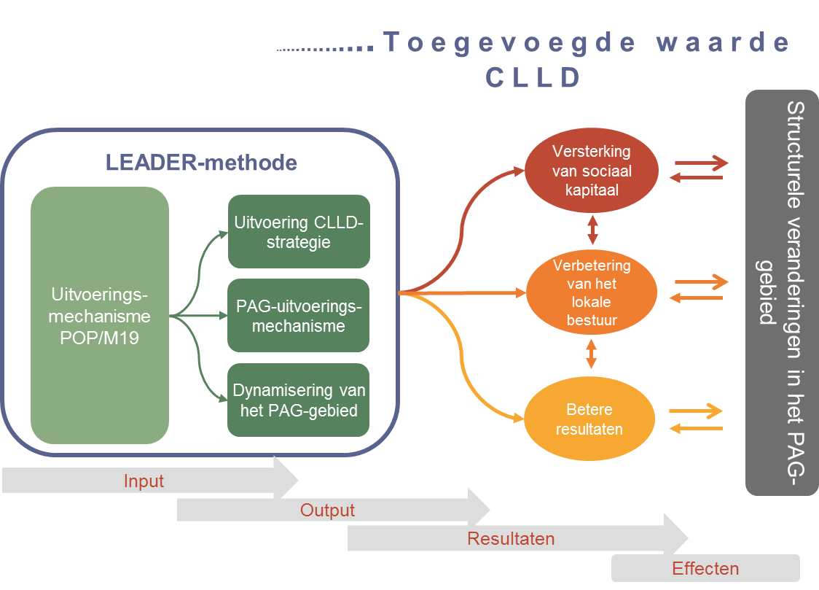

Bron: Europese Evaluatiehelpdesk voor plattelandsontwikkeling, 2017.

Het **LEADER/CLLD-uitvoeringsmechanisme** biedt een institutionele ruggengraat die van het Europese tot aan het lokale niveau reikt. In overeenstemming met de bepalingen van de Elfpo-verordening, in het bijzonder voor maatregel 19, wordt dit mechanisme grotendeels opgezet door de beheersautoriteiten die verantwoordelijk zijn voor de nationale en regionale POP's. Binnen dit vooraf vastgestelde kader kan de PAG eigen regels en procedures aannemen en invoeren (criteria voor de selectie van projecten, profielen van beoogde begunstigden enz.) om zijn activiteiten uit te voeren en tegemoet te komen aan de behoeften in het gebied (zie hoofdstuk 2.3.1).

**De LEADER-methode** (zie hoofdstuk 1.1.1.) wordt verondersteld al te worden toegepast voordat er interventies in het gebied worden gedaan: bij het organiseren van de PAG, het formuleren van de CLLD-strategie en met name bij het vooraf vaststellen van het kader van het POP/M19-uitvoeringsmechanisme waarbinnen de PAG zijn eigen lokale uitvoeringsmechanisme voor de CLLD-strategie ontwerpt. De PAG mag zijn eigen regels en procedures tijdens de uitvoeringsperiode wijzigen.

De beoordeling van het LEADER/CLLD-uitvoeringsmechanisme maakt het mogelijk tekortkomingen en uitdagingen te identificeren met betrekking tot de op POP- en PAG-niveaus ontworpen regels en procedures, waardoor kan worden gewaarborgd dat de LEADER-methode wordt toegepast.

Alle soorten PAG-activiteiten die hierboven worden genoemd, worden uitgevoerd met bepaalde middelen (input, bv. ESI-fondsen). Ze produceren materiële output (bv. aantal activiteiten, technologieën, gebouwen en andere activa, opgeleide mensen), materiële en niet-materiële resultaten (bv. meer banen, nieuwe ondernemingen, producten, diensten, nieuwe vaardigheden, kennis) en materiële en niet-materiële effecten (bv. beter inkomen, betere werkgelegenheidsstructuur, betere infrastructuur, sterker sociaal kapitaal).

Terwijl de hierboven genoemde output, resultaten en effecten in beginsel ook kunnen worden bereikt met gewone POP-maatregelen, zullen strategieën die worden uitgevoerd aan de hand van de LEADER-methode naar verwachting toegevoegde waarde creëren. De toegevoegde waarde op lokaal niveau komt tot uiting in de vorm van **een versterking van het sociale kapitaal, een verbetering van het lokale bestuur en betere resultaten**.

Met de beoordeling van de toegevoegde waarde wordt aangetoond welke aanvullende voordelen (versterking van het sociale kapitaal, verbetering van het lokale bestuur, betere resultaten) zijn gerealiseerd door de juiste toepassing van de LEADER-methode in de activiteiten van de PAG.

**Hoe kan de toegevoegde waarde worden waargenomen?**

|  |  |  |
| --- | --- | --- |
| De toepassing van de CLLD-beginselen wordt geacht het sociale kapitaal in het PAG-gebied te versterken en het lokale bestuur te verbeteren door een gedragsveranderingen te bevorderen bij belangrijke actoren en/of de bevolking in zijn geheel. **Gedragsveranderingen** kunnen verband houden met (i) mentale modellen en overtuigingen (motivatie, zelfvertrouwen) die nodig zijn om een bepaald gedrag te vertonen; (ii) het vermogen en de capaciteiten van individuele en collectieve actoren (vertrouwen, wederkerigheid, samenwerking en netwerken); (iii) nieuwe kansen (bv. toegang tot middelen en sociale bijstand (vaardigheden, kennis, advies)). | | |
|  | | Er zijn manieren om het soort en de richting van gedragsveranderingen te evalueren. Een bepaald gedrag kan zijn (i) toegenomen, (ii) afgenomen, (iii) versterkt, (iv) verbeterd of zijn (v) gehandhaafd ondanks negatieve invloeden. |
| **Een verbetering van het lokale bestuur** kan zich uiten in i) de bereidheid om het besluitvormingsproces te verbreden door er een groter gedeelte van de gemeenschap en meer belanghebbenden bij te betrekken en hierbij het sociale, geografische, institutionele en gender-evenwichten te eerbiedigen, ii) het vermogen en de capaciteit om gedeeld leiderschap van het gebied te aanvaarden, iii) de capaciteit om fondsen uit verschillende publieke en particuliere bronnen te beheren en iv) een grotere capaciteit om partnerschappen te vormen en voor coöperatief beheer, een actieve rol in de vormgeving van meerlagig bestuur enz. .  De gewenste veranderingen in het sociale kapitaal en het lokale bestuur moeten al tijdens de voorbereiding van de activiteiten van de PAG worden toegelicht (ze kunnen bv. worden beschreven in de interventielogica van de CLLD-strategie of in de onderbouwing van ontwikkelingsprojecten en verschillende dynamiseringsactiviteiten). | |  |
| Indien in de interventielogica van de activiteiten van de PAG niet wordt gesproken over de verwachte veranderingen in het sociale kapitaal, kan het team dat de evaluatie of zelfbeoordeling uitvoert (i) deze proberen af te leiden van wat de PAG in de praktijk heeft gedaan of (ii) proberen de observaties uit te voeren met behulp van de verschillende beoordelingsmethoden. | | |
|  | Ten slotte moet de toegevoegde waarde van de LEADER-methode ook duidelijk naar voren komen in **verbeterde resultaten** (ofwel de kwaliteit van de uitgevoerde projecten moet hoger zijn dan die van activiteiten die zijn of theoretisch zouden zijn uitgevoerd in het kader van andere programma's/maatregelen). | |
| Deze verschillen kunnen tot uiting komen in nieuwe initiatiefnemers van projecten, verschillende soorten projecten die ontstaan omdat de drempel voor toegang tot financiering lager is en in projecten die meer en duurzamere steun krijgen van de lokale bevolking omdat ze beter inspringen op de lokale behoeften en zijn verankerd in lokale structuren, waardoor de projecten en de aanvullende effecten die zij teweegbrengen, duurzamer zijn. Een dergelijke comparatieve analyse is niet makkelijk uit te voeren in een context waarin ieder project uniek is. Maar indien de kwestie wordt besproken in een discursieve context (bv. focusgroep), zal de beoordelaar betrouwbare antwoorden krijgen omdat lokale actoren meestal op de hoogte zijn van het verschil tussen de LEADER-methode en andere (of eerdere) steuninterventies. | | |

Hoe moet op lokaal niveau worden geëvalueerd?

**Het evaluatieproces op PAG-niveau is over het algemeen gelijk aan het proces op POP-niveau** (zie hoofdstuk 2.1). In de volgende hoofdstukken wordt een aantal van de belangrijke vragen besproken die door PAG's moeten worden geanalyseerd wanneer zij de respectieve evaluatie-activiteiten uitvoeren.

In de periode 2014-2020 zijn er nieuwe wettelijke eisen in verband met monitoring- en evaluatie-activiteiten op PAG-niveau. Daarom zullen lokale betrokkenen mogelijk specifieke steun nodig hebben bij het uitvoeren van deze taken. De hoofdverantwoordelijke voor het ondersteunen van PAG's bij de monitoring- en evaluatie-activiteiten is de beheersautoriteit, die delen van deze taak kan delegeren aan andere betrokkenen zoals het NPN, het betaalorgaan of een ander publiek orgaan. Aan het eind van de volgende hoofdstukken 3.2 tot en met 3.5 worden in tekstvakken mogelijke activiteiten ter ondersteuning van PAG's samengevat.

Figuur 14. Belangrijkste vragen die moeten worden beantwoord in de evaluatiestappen

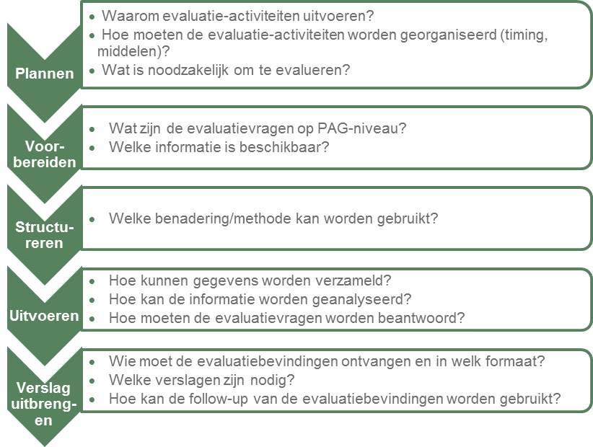

*Bron: Europese Evaluatiehelpdesk voor plattelandsontwikkeling, 2017.*

* 1. STAP 1: De evaluatie-activiteiten op PAG-niveau plannen

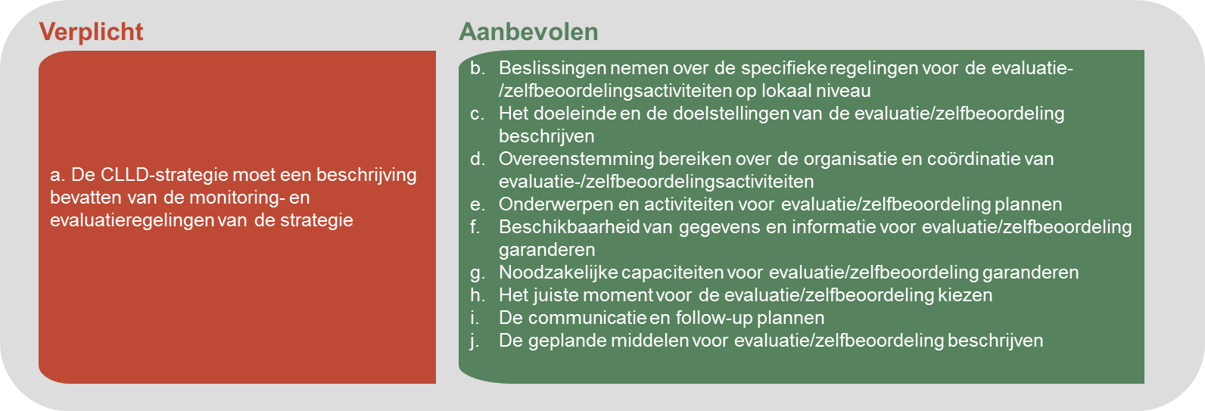

a. Een beschrijving van de monitoring- en evaluatieregelingen verschaffen (verplicht)

Volgens het juridisch kader, moeten alle PAG's verplicht een **beschrijving** geven **van de monitoring- en evaluatieregelingen** voor de CLLD-strategie. In de beschrijving moet bij voorkeur worden aangegeven wat voor evaluatie-activiteiten de PAG zal uitvoeren voor de beoordeling van de CLLD-strategie. Bovendien moeten details worden verstrekt over het doel van de evaluatie-activiteiten, de specifieke coördinatiemechanismen en de verantwoordelijkheden van de betrokken actoren. Ook kunnen specifieke onderwerpen en beoordelingsactiviteiten worden beschreven. Bovendien moet worden aangegeven wat zal worden gedaan om te garanderen dat de nodige gegevens op het juiste moment beschikbaar zijn. De coördinatie van de activiteiten kan worden vereenvoudigd met een tijdlijn voor het proces van evaluatie/zelfbeoordeling. Ook mechanismen voor capaciteitsopbouw en de follow-up en bekendmaking van de evaluatieresultaten kunnen nuttig zijn.

Het is aan te bevelen de monitoring- en evaluatieregelingen te beschrijven in de vorm van een **evaluatieplan**, als onderdeel van de CLLD-strategie. Beheersautoriteiten kunnen minimale eisen stellen aan de inhoud van een dergelijk evaluatieplan op PAG-niveau. De mogelijke inhoud van zo'n evaluatieplan wordt beschreven in de volgende subrubrieken.

b. Beslissingen nemen over de specifieke regelingen voor de evaluatie-activiteiten op lokaal niveau (aanbevolen)

**Evaluatie-activiteiten op lokaal niveau kunnen de vorm aannemen van een evaluatie of zelfbeoordeling** (zie ook hoofdstuk 1.2.2). Bij de selectie van de evaluatie-activiteiten en hun beschrijving moet echter worden voldaan aan de respectieve eisen van de beheersautoriteit.

c. Het doeleinde en de doelstellingen van de evaluatie/zelfbeoordeling beschrijven (aanbevolen)

Het is belangrijk dat PAG's zelf goed begrijpen **waarom** ze evaluatie-activiteiten uitvoeren (doeleinde). PAG's kunnen als doel hebben de transparantie van en de verantwoording omtrent hun activiteiten te vergroten, de bereikte resultaten en prestaties te laten zien of een leerproces te bevorderen over hoe PAG-activiteiten in de toekomst beter kunnen worden ontworpen en uitgevoerd.

d. Overeenstemming bereiken over de organisatie en coördinatie van evaluatie-/zelfbeoordelingsactiviteiten (aanbevolen)

In de **beschrijving van de regelingen voor monitoring en evaluatie** moeten de PAG's gedetailleerde informatie verschaffen over hoe deze activiteiten worden georganiseerd en gecoördineerd. In de **bestuursstructuur** van de PAG kan er bijvoorbeeld een manager worden aangesteld die verantwoordelijk is voor monitoring en evaluatie of kan een toezichtcomité op PAG-niveau of een werkgroep voor de zelfbeoordeling van de PAG worden opgericht.

**Coördinatie tussen de beheersautoriteit en PAG's** moet garanderen dat de evaluatie/zelfbeoordeling wordt gekoppeld aan de monitoring en evaluatie van het POP (bv. door het gebruik van een met het POP gedeeld informatiesysteem om gegevens en informatie verzamelen voor de monitoring- en evaluatie-activiteiten op lokaal niveau).

De PAG moet op lokaal niveau nog steeds garanderen dat de monitoring- en evaluatie-activiteiten goed worden gecoördineerd. Bovendien moeten, indien de PAG zowel een evaluatie als een zelfbeoordeling uitvoert, beide activiteiten onderling worden afgestemd (bv. door dezelfde reeks vragen, indicatoren en monitoringgegevens te gebruiken en door bevindingen uit te wisselen voor verslaglegging op lokaal niveau) (zie hoofdstuk 1.2.2).

e. Onderwerpen en activiteiten voor evaluatie/zelfbeoordeling plannen (aanbevolen)

Evaluatie-onderwerpen vormen de basis voor het formuleren van de PAG-specifieke evaluatievragen.

Er kunnen door de PAG's **specifieke onderwerpen voor de evaluatie-activiteiten** worden geïdentificeerd:

* beoordeling van de met de CLLD-strategie behaalde resultaten (resultaten van de strategie, effecten en hun effectiviteit en efficiëntie met het oog op het realiseren van de doelstellingen van de strategie) (De beoordeling van effecten op PAG-niveau is meer een schatting dan een meting!);
* beoordeling van de toegevoegde waarde als gevolg van het uitvoeringsmechanisme en de dynamiseringsactiviteiten;
* beoordeling van andere door de PAG's gekozen onderwerpen (bv. kwaliteit van lokale partnerschappen, efficiëntie van het bestuur, specifieke strategische projecten/initiatieven, lokale identiteit).

Een groep PAG's kan ook **gemeenschappelijke onderwerpen voor evaluatie/zelfbeoordeling** ontwikkelen. Dit is bijzonder nuttig indien meerdere PAG's samenwerkingsprojecten uitvoeren of netwerken vormen over een bepaald onderwerp.

**Monitoring- en evaluatie-activiteiten** kunnen worden beschreven in een reeks stappen: voorbereiding, structurering en uitvoering van evaluatie-activiteiten, verslaglegging over en verspreiding en follow-up van de evaluatiebevindingen. PAG's moeten beschrijven hoe deze activiteiten worden georganiseerd, uitgevoerd en gegarandeerd.

f. Beschikbaarheid van gegevens en informatie voor evaluatie/zelfbeoordeling garanderen (aanbevolen)

**De monitoringregelingen van PAG's** moeten garanderen dat alle vereiste gegevens en informatie beschikbaar zijn om de aangegeven evaluatie-activiteiten te kunnen uitvoeren. Hiervoor moet onder andere toegang tot de operationele POP-database worden gegarandeerd en aanvullende kwantitatieve en kwalitatieve informatie voor PAG-specifieke indicatoren worden verzameld.

Een **geïntegreerde**/door de beheersautoriteit en PAG's **gedeelde database** wordt gezien als een goede manier om de beoordeling van de CLLD-strategie te faciliteren. Hierdoor wordt de monitoring van de CLLD-strategie gekoppeld aan de monitoring en evaluatie op POP-niveau. Met één enkel informatiesysteem kan de informatie over evaluaties op POP-niveau beter worden gestroomlijnd. Bovendien is het mogelijk dezelfde database te gebruiken voor de evaluatie/zelfbeoordeling op PAG-niveau en ook gegevens in dit systeem op te nemen die zijn verzameld voor de PAG-specifieke indicatoren. Het is aan te bevelen PAG's volledige toegang te geven tot een geïntegreerde/gedeelde database en dat zij de gegevens hierin kunnen gebruiken.

g. De noodzakelijke capaciteit voor de evaluatie-activiteiten op lokaal niveau garanderen (aanbevolen)

Er moet **een training** worden georganiseerd en uitgevoerd **voor de verschillende partijen die zijn betrokken bij de activiteiten voor de evaluatie van LEADER/CLLD** op lokaal niveau (bv. het toezichtcomité van de PAG, de stuurgroep van de PAG, het management van de PAG, bestuursleden).

h. Het juiste moment voor de evaluatie/zelfbeoordeling kiezen (aanbevolen)

**Het is essentieel dat PAG's het juiste moment kiezen voor alle stappen in het monitoring- en evaluatieproces**. Idealiter loopt dit proces parallel aan het monitoringsproces voor het POP en belangrijke evaluatiemomenten. De beheersautoriteit kan ook voorstellen dat de PAG's de evaluatie-activiteiten van de CLLD-strategie afstemmen op de tijdsplanning voor de beoordeling van de POP-resultaten in 2017, de beoordeling van POP-resultaten en -effecten in 2019 en de ex-post-evaluatie. De beheersautoriteit kan ook de mogelijkheid bieden om de CLLD-strategie te wijzigen op basis van de bevindingen en aanbevelingen die zijn voortgekomen uit de evaluatie-activiteiten.

i. De communicatie- en follow-up-activiteiten plannen (aanbevolen)

**De bevindingen van evaluatie-activiteiten moeten worden gedeeld** met de doelgroepen binnen het PAG-gebied (PAG-leden en de bevolking) en daarbuiten (beheersautoriteit, NPN, andere PAG's). Dit kan worden gedaan in de vorm van een verslag in verschillende formaten voor verschillende doelgroepen: Een verslag aan de beheersautoriteit zal zeer uitgebreid zijn, maar de communicatie van de bevindingen naar leden van de PAG en een breder publiek toe kan plaatsvinden aan de hand van een formaat dat gebruiksvriendelijker is (bv. een presentatie, een brochure, webpagina's of video's).

**Ondersteuning voor de communicatie van evaluatieresultaten en de planning hiervan is essentieel**. In een communicatieplan voor evaluaties worden doorgaans de doelgroepen voor de communicatie-activiteiten geïdentificeerd en bepaald wat in welk stadium aan wie wordt gecommuniceerd (zie figuur 17).

j. De geplande middelen voor de evaluatie-activiteiten beschrijven (aanbevolen)

PAG's moeten monitoring- en evaluatie-activiteiten financieren uit hun begroting voor exploitatiekosten[54]. Aangezien de middelen beperkt zijn, is het belangrijk goed te plannen.

Figuur 15. Communicatie-activiteiten omtrent de evaluatie plannen



*Bron: Europese Evaluatiehelpdesk voor plattelandsontwikkeling, 2016.*

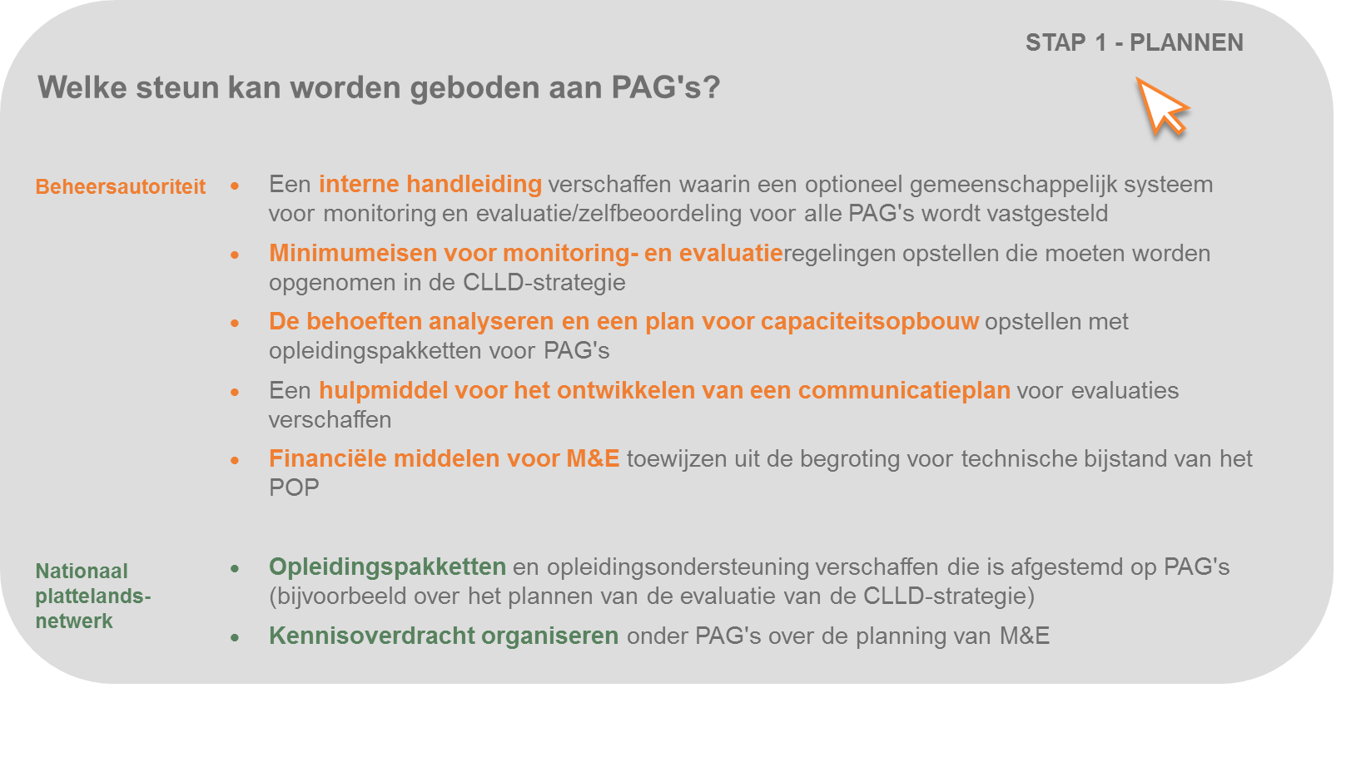

* 1. STAP 2: De evaluatie-activiteiten op PAG-niveau voorbereiden

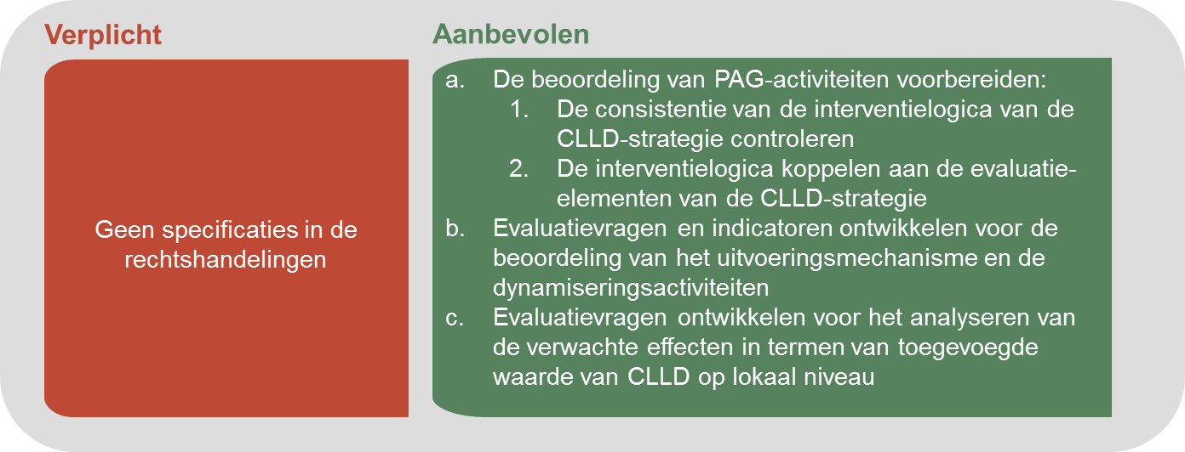

a. De beoordeling van PAG-activiteiten voorbereiden (aanbevolen)

1. De consistentie van de interventielogica van de CLLD-strategie controleren(aanbevolen)

De uitvoering van de CLLD-strategie is de belangrijkste taak van de PAG. Door middel van deze strategie tracht de PAG een verandering teweeg te brengen in het PAG-gebied en voor de bevolking. Interventies zijn op maat gemaakt, zodat kan worden tegemoetgekomen aan de belangrijkste behoeften. Met de interventies worden lokale doelstellingen nagestreefd en naar verwachting resultaten en effecten gerealiseerd die bijdragen aan de toegevoegde waarde van LEADER/CLLD op lokaal niveau. Het is daarom belangrijk bij het beoordelen van de strategie te kijken in hoeverre de lokale strategische doelstellingen zijn gerealiseerd (effectiviteit) en welke kosten met deze resultaten/effecten waren gemoeid (efficiëntie).

Het startpunt is de **controle van de interne en externe consistentie van de interventielogica van de CLLD-strategie**. Meestal zal de interventielogica reeds bij het ontwerp van de CLLD-strategie zijn geformuleerd. Tijdens het proces van PAG-selectie zouden de samenhang en relevantie van deze logica reeds moeten zijn geëvalueerd onder toezicht van de beheersautoriteit voor het POP. Als er echter wijzigingen hebben plaatsgevonden in het PAG-gebied of in de beleidsopzet, is het nuttig om de interventielogica te herzien. Bij de consistentiecontrole wordt ingegaan op de volgende aspecten:

* De consistentie controleren tussen de CLLD-strategie en de geactualiseerde SWOT van het PAG-gebied (bij de evaluatie/zelfbeoordeling) en de beoordeling van de behoeften in dit gebied (**relevantie**).De doelstellingen en verwachte resultaten en effecten van de strategie [55] moeten een afspiegeling vormen van de behoeften in het PAG-gebied.
* De **samenhang** van de CLLD-strategie controleren door na te gaan of de geplande activiteiten en begroting afdoende zijn om de verwachte output, resultaten en effecten te genereren. Is het waarschijnlijk dat de activiteiten bijdragen aan het realiseren van de hiërarchie van doelstellingen van de strategie (interne-consistentiecontrole)? Zijn ze in harmonie met de doelstellingen van territoriale ontwikkeling die op nationaal/regionaal niveau zijn vastgesteld (externe-consistentiecontrole)? Is het waarschijnlijk dat de verwachte output zal leiden tot de verwachte resultaten en effecten (verticale samenhang)? In hoeverre komen de effecten die teweeg worden gebracht, overeen met de strategische doelstellingen (horizontale samenhang)?

Indien er inconsistenties worden opgemerkt, moet de interventielogica worden herzien in de volgende stappen:

* De hiërarchie van de doelstellingen, verwachte output en resultaten herzien (en de nodige wijzigingen overwegen) met het oog op hun relevantie voor het realiseren van de geïdentificeerde behoeften en het geïdentificeerde potentieel.
* De doelstellingen, verwachte output en resultaten aanpassen, complementeren en opnieuw bepalen indien de architectuur kloven of onduidelijkheden vertoont.
* De verticale en horizontale samenhang van de aangepaste interventielogica van de CLLD-strategie controleren[56] in het licht van de behoeften in het PAG-gebied en de bredere regionale/nationale/EU-doelstellingen.

1. De interventielogica koppelen aan de evaluatie-elementen van de CLLD-strategie(aanbevolen)

De evaluatie/zelfbeoordeling van de CLLD-strategie wordt uitgevoerd aan de hand van evaluatievragen, beoordelingscriteria en indicatoren.Normaliter worden deze evaluatie-elementen door de PAG's ontwikkeld[57].

Met **evaluatievragen** wordt gevraagd in hoeverre de doelstellingen van de strategie zijn bereikt. **Beoordelingscriteria** geven aan of het realiseren van deze doelstellingen is geslaagd. **Indicatoren** worden gebruikt om het bewijs te vergaren dat nodig is om de evaluatievragen te beantwoorden.

De evaluatie-elementen moeten in overeenstemming zijn met de doelstellingen en verwachte effecten die in de interventielogica van de strategie worden beschreven. Als de doelstelling bijvoorbeeld is "het ontstaan van nieuwe micro-ondernemingen in de voedingsmiddelensector stimuleren en het concurrentievermogen van de bestaande ondernemingen verbeteren door de ondersteuning van diversificatie en de productie van toegevoegde waarde", kunnen de evaluatie-elementen die worden getoond in het volgende overzicht worden gebruikt.

Figuur 16. Controle van de consistentie tussen de CLLD-interventielogica en de evaluatie-elementen

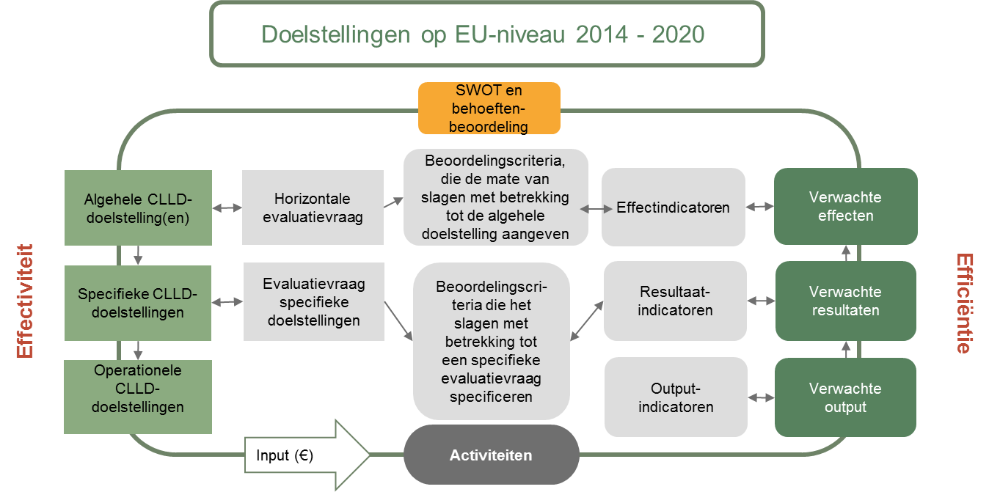

*Bron: Europese Evaluatiehelpdesk voor plattelandsontwikkeling, 2017.*

**Voorbeelden van evaluatie-elementen voor het beoordelen van de CLLD-strategie   
(verplicht component)**

|  |  |  |  |
| --- | --- | --- | --- |
| **Evaluatievragen** | **Beoordelingscriteria** | **Indicatoren** | |
| **Outputindicatoren** | **Resultaatindicatoren** |
| "In hoeverre heeft de CLLD-strategie het ontstaan van nieuwe micro-ondernemingen kunnen stimuleren en het concurrentievermogen van de bestaande micro-ondernemingen kunnen verbeteren?" | * Kleine ondernemingen zijn opgericht * Kleine ondernemingen hebben hun economische activiteit gediversifieerd * De diversiteit van de producten/oplossingen van kleine ondernemingen is toegenomen * Er zijn kleine ondernemingen opgericht * De diversiteit van klanten is toegenomen | * Aantal ondersteunde kleine ondernemingen * Aantal nieuwe producten/oplossingen die door de ondersteunde kleine ondernemingen worden ontwikkeld * Totale investeringen van de ondersteunde projecten | * Banen gecreëerd in ondersteunde projecten * Bruto toegevoegde waarde van ondersteunde kleine ondernemingen * Stijging van het aantal en de verschillende soorten klanten |

Als het doel is om "ondernemerschap te bevorderen en nieuwe ondernemingen te creëren op basis van de waardering van lokale middelen en marketing", zou succes met de volgende beoordelingscriteria kunnen worden omschreven:"meer nieuwe ondernemingendie lokale producten afronden en een groter aandeel van lokale producten op de markt". De indicatoren die kunnen worden gebruikt om dit bewijs te verzamelen, zijn het aantal ondernemingen, het aantal nieuwe lokale eindproducten en het aandeel van lokale producten op de markt.

**De PAG moet de consistentie controleren** tussen de interventielogica van de CLLD-strategie en de evaluatievragen en indicatoren voordat van start wordt gegaan met de evaluatie. Er is sprake van consistentie indien in horizontale en specifieke evaluatievragen wordt ingegaan op de doelstellingen van de CLLD-strategie. Evaluatievragen worden idealiter gespecificeerd met beoordelingscriteria en gekoppeld aan de effect-/resultaatindicatoren die worden gebruikt om de effecten en resultaten van de strategie te meten [58].

Deze controle helpt PAG's om te zien of er problemen zijn met betrekking tot de consistentie tussen de interventielogica van de CLLD-strategie en de evaluatie-elementen (evaluatievragen, beoordelingscriteria en indicatoren). Indien er hiaten worden ontdekt, moeten de PAG's de evaluatie-elementen herzien/aanvullen.

b. De evaluatievragen en indicatoren ontwikkelen voor de beoordeling van het LEADER/CLLD-uitvoeringsmechanisme en de dynamiseringsactiviteiten (aanbevolen)

Tijdens de uitvoeringsfase moet de toepassing van de LEADER-methode worden gewaarborgd door de interactie tussen een adequaat uitvoeringsmechanisme en intensieve activiteiten op het gebied van dynamisering en capaciteitsopbouw:

Het LEADER/CLLD-uitvoeringsmechanisme is een essentiële input voor de uitvoering van LEADER/CLLD op lokaal niveau. Het mechanisme wordt grotendeels vormgegeven door de beheersautoriteit, maar de PAG's krijgen meestal enige ruimte om het uitvoeringsmechanisme mede vorm te geven of aan te passen. De beoordelaar moet daarom proberen zo veel mogelijk onderscheid te maken tussen beide sferen. Het POP/M19-uitvoeringsmechanisme moet worden beoordeeld als relevante context (die bestaat uit stimulerende en/of belemmerende factoren).

In het juridisch kader op EU-niveau wordt aangegeven dat de aandacht in de programmeringsperiode 2014-2020 meer moet worden gericht op dynamisering en capaciteitsopbouw (bv. door expliciete ondersteuning bij de voorbereiding te bieden en een LEADER-startpakket te verschaffen; de expliciete toewijzing van fondsen voor dynamisering; en een stijging van de begroting voor exploitatiekosten en dynamisering naar 25 % van de totale publieke uitgaven in het kader van de CLLD-strategie). Bij dynamisering en capaciteitsopbouw ligt de nadruk op het faciliteren van de uitwisseling tussen betrokkenen, het verschaffen van informatie, het bevorderen van de strategie, het ondersteunen van potentiële begunstigden bij het ontwikkelen van activiteiten en het voorbereiden van aanvragen.

Het onmiddellijke effect van de toepassing van de LEADER-methode is de deugdelijke uitvoering van de strategie voor lokale ontwikkeling. De effecten ervan op de langere termijn betreffen met name leerprocessen die ontstaan op individueel en organisatieniveau (capaciteitsopbouw, ontwikkeling van vaardigheden, het scheppen van vertrouwen, evolutionaire veranderingen in de acties van lokale netwerken en gemeenschappen, verbetering van het regelgevingskader en de werkwijzen enz.) en voordelen die verband houden met de versterking van het sociale kapitaal en de verbetering van het lokale bestuur (en eventuele andersoortige externe effecten).

De traditionele analytische evaluatie op basis van een kwantitatieve meting van de oorzaak-gevolgrelatie zal mogelijk lastig toe te passen zijn en om meerdere redenen onvoldoende geschikt zijn:

* Ten eerste worden bij lokale ontwikkelingsprojecten de verwachte effecten qua bestuur en organisatorisch leren vaak niet expliciet geïdentificeerd. Ze bestaan wel, maar zijn impliciet

Figuur 17. De LEADER-methode koppelen aan het uitvoeringsmechanisme op lokaal niveau (voorbeeld)



Bron: Europese Evaluatiehelpdesk voor plattelandsontwikkeling, 2017.

* (onuitgesproken) en nog vrij vaag (niet-gelokaliseerd in de zin dat de specifieke gemeenschappen die erbij moeten worden betrokken, worden geïdentificeerd in de uitvoeringsfase in plaats van in de ontwerpfase).
* De belangrijkste aspecten waar het hier om gaat, zoals veranderingen in overtuigingen en het onderlinge vertrouwen en in de politieke, organisatorische en institutionele cultuur, zijn lastig te meten.
* Het is moeilijk om de soorten effecten op de middellange en lange termijn te identificeren en deze exclusief toe te schrijven aan een specifiek project (netto-effecten) aangezien:
* de interacties tussen de verschillende actoren die deze effecten teweegbrengen circulaire paden volgen die worden gedicteerd door de relaties van onderling afhankelijke kenmerken van complexe systemen en moeilijk af te leiden zijn aan de hand van een lineaire oorzaak-gevolgdynamiek;
* en men zich bovendien dient af te vragen of het, gezien het feit dat actoren in hetzelfde gebied tegelijkertijd op meerdere verschillende manieren worden gestimuleerd wat betreft samenwerking en netwerkvorming (toegenomen start-up-dynamiek, meer educatieve en culturele activiteiten, deelname aan nieuwe partnerschappen enz.), zin heeft om uit te zoeken in hoeverre elk van deze factoren verantwoordelijk is geweest voor latere gedragingen.

Het panorama wordt onduidelijker naarmate men zich bij de analyse minder op de processen richt. Het is daarom noodzakelijk een solide basis te verschaffen voor de analyse van het dynamiseringsproces en het **uitvoeringsmechanisme op het niveau van resultaten**, met een tweevoudig doel. Enerzijds is het doel om een panorama te bieden dat kan worden geïnterpreteerd in termen van meetbare doelstellingen om de voortgang te volgen en de onmiddellijke effecten te registreren, en anderzijds om een aanvullende reeks informatie-elementen (actoren, netwerken, evolutionaire processen enz.) te verzamelen om de zoektocht naar en analyse van de effecten op de middellange tot lange termijn gerichter te kunnen uitvoeren.

Het gaat in feite om het beoordelen van de effectiviteit waarmee de PAG samenwerkt met zijn territoriale systeem om de ontwikkelingsdoelstellingen te realiseren in overeenstemming met de LEADER-/CLLD-strategie. Voor dit soort interacties zijn verschillende categorieën specifieke capaciteiten nodig:

* Samenhang van lokale partnerschappen - het vermogen om een passende samenstelling van de lokale partnerschap te bevorderen die garandeert dat de institutionele, sociale en economische referentiesystemen in hun verschillende componenten zijn vertegenwoordigd en proactief worden betrokken. Hiervoor moet de relatie tussen de partners worden gefaciliteerd door middel van een proces om een atmosfeer van vertrouwen te creëren en kwalitatief hoogwaardige deelname mogelijk te maken, zodat een effectief proces van organisatorisch leren kan worden bewerkstelligd waardoor het partnerschap een coalitie wordt die innovatie bevordert en zo gedeelde strategieën versterkt en er waarde aan toevoegt.
* Bottom-upactiviteit - het kapitaal van "lokale netwerken", dat bestaat uit ervaring, betrouwbaarheid, reputatie, transparantie, communicatie en relaties. Het is een netwerk van communicatiekanalen dat de identificatie en het delen van kennis mogelijk maakt (kennisbundeling) en daardoor luister- en interpretatietaken, de detectie van lokaal potentieel, het opbouwen van gedeelde visies en de mobilisering van "sociale energie" voor het realiseren van ontwikkelingsdoelstellingen faciliteert.
* Geschiktheid om innovatie te faciliteren - de omgeving die ervoor zorgt dat uitvoeringsmechanismen het ontstaan van innovatieve en proefprojecten en/of de verhoging van de innovatiegraad binnen ondersteunde projecten (bv. door middel van de multisectorale aanpak of samenwerking) kunnen toestaan of stimuleren.
* Samenwerking en netwerkvorming - het vermogen tot effectieve interactie met externe actoren of om te fungeren als geloofwaardige partner, dit om samenwerkingsinitiatieven met andere gebieden te bevorderen met als doel lokale actie te intensiveren en contact te leggen met "over-territoriale netwerken" die werkzaam zijn op de terreinen waaraan binnen de strategie voor lokale ontwikkeling prioriteit wordt toegekend.

In de volgende tabel wordt aangegeven welke evaluatie-elementen kunnen worden gebruikt om dit soort processen te beoordelen.

**Voorbeelden van evaluatievragen, beoordelingscriteria en indicatoren voor het beoordelen van de gecombineerde resultaten van uitvoering en dynamisering**

|  |  |  |  |
| --- | --- | --- | --- |
| Evaluatievragen | Beoordelingscriteria | Indicatoren | |
| Outputindicatoren | Resultaatindicatoren |
| *In hoeverre hebben het uitvoeringsmechanisme en de dynamiseringsactiviteiten geleid tot de creatie van toegevoegde waarde?* | Betrokkenheid van de relevante actoren op het gebied van plattelandsontwikkeling binnen het partnerschap is gewaarborgd | * Aantal en diversiteit van PAG-leden * Deelnamegraad van relevante betrokkenen aan activiteiten van het partnerschap | * Scoren van waargenomen veranderingen in de coöperatieve gedragingen en de besluitvorming tussen partners. |
|  | De samenwerking van de lokale gemeenschap (economische en maatschappelijke belangengroepen en vertegenwoordigers van publieke en particuliere instellingen) bij het ondersteunen van het ontwikkelingsproces is toegenomen | * Aantal en soort ondersteunende activiteiten voor lokale projecten * Aantal en soort ontstane samenwerkings-structuren | * Scoren van de waargenomen veranderingen in het niveau van onderling vertrouwen tussen de betrokkenen * Bedrag van hefboomfinanciering ten gunste van strategieën voor lokale ontwikkeling (mobilisering van publieke en particuliere fondsen uit verschillende bronnen en/of vrijwilligerswerk) |
|  | De PAG was in staat lokale plattelandsontwikkeling in gang te zetten en te bewerkstelligen door middel van innovatieve antwoorden op oude en nieuwe plattelandsproblemen | * Aantal ondersteunde projecten die innovatief van aard zijn/proefprojecten * Aantal en soort ontstane samenwerkingsstructuren | * Gewicht van "innovatieprojecten" in de algemene uitgaven (%) |
|  | Het bevorderen van betrekkingen en connecties en het ontwikkelen van projecten met externe instellingen om de lokale acties te versterken en verbeteren (innoveren) | * Aantal en soort netwerken waaraan de PAG deelneemt * Aantal en soort gesteunde samenwerkings-projecten * Aantal en soort leden/lokale actoren die betrokken zijn bij samenwerkings-projecten en netwerkactiviteiten | * % van de lokale strategieën/initiatieven dat concreet profiteert van activiteiten op het gebied van netwerkvorming en samenwerking * *Specifieke resultaat-indicatoren die verband houden met de doelstellingen van de samenwerkings-projecten en de netwerkactiviteiten* |

De toegevoegde waarde van LEADER/CLLD wordt geacht zichtbaar te worden door de uitvoering van de CLLD-strategie via het CLLD-uitvoeringsmechanisme en te worden vergroot door de dynamiseringsactiviteiten van de PAG. De toegevoegde waarde van LEADER/CLLD wordt gecreëerd door de activiteiten van de PAG en uit zich in gedragsveranderingen bij de lokale actoren die bij deze activiteiten zijn betrokken. Dit leidt op de lange termijn tot de versterking van het sociale kapitaal, de verbetering van het lokale bestuur en structurele veranderingen in het PAG-gebied (zie hoofdstuk 3.1).

De dimensies waarin we meetbare effecten verwachten, zijn:

* versterking van het lokale sociale kapitaal;
* verbetering van het lokale bestuur;
* betere resultaten van de uitgevoerde strategie.

c. Evaluatievragen ontwikkelen voor het analyseren van de verwachte effecten in termen van toegevoegde waarde van CLLD op lokaal niveau

Deze veranderingen kunnen eerst op het niveau van resultaten worden geregistreerd, zoals wordt aangetoond in het vorige onderdeel over het creëren van toegevoegde waarde met behulp van het uitvoeringsmechanisme en dynamisering. Op de lange termijn worden deze veranderingen geacht bij te dragen aan structurele veranderingen op effectniveau. Aangezien de evaluatie op PAG-niveau aan het einde van de termijn plaatsvindt, zal het onwaarschijnlijk zijn dat de effecten op deze dimensies kunnen worden onderbouwd met harde feiten. Het is met het oog op het leerproces echter niet alleen nuttig, maar ook noodzakelijk om ruimte te creëren voor gemeenschappelijke reflectie over de effecten die kunnen ontstaan, waarbij specifiek moet worden gekeken naar de veranderingstrajecten die worden weerspiegeld in de interventielogica en in welke mate deze zijn gerealiseerd. Bij dit onderzoek moet ook een gezamenlijke analyse worden uitgevoerd van signalen van verandering die niet zijn voorzien in de interventielogica, maar lijken te wijzen op onverwachte effecten.

Om de toegevoegde waarde te kunnen beoordelen is het noodzakelijk de verwachte toegevoegde waarde te formuleren (versterkt sociaal kapitaal of beter lokaal bestuur) en de gerelateerde evaluatievragen, beoordelingscriteria en indicatoren te bepalen.

Om de veranderingen in het **lokale sociale kapitaal** te beoordelen, kan in de verwante evaluatievragen worden ingegaan op:

* de dichtheid en kwaliteit van de interacties tussen lokale actoren enerzijds en externe actoren die middelen verschaffen of institutionele partners anderzijds, op verschillende niveaus van besluitvorming;
* de capaciteit van lokale actoren om zich te organiseren in verschillende soorten partnerschappen, netwerken en lobby-, belangen- en solidariteitsgroepen; het ontwikkelen van capaciteiten om bruggen te slaan en binding te kweken;
* de toename van het onderlinge vertrouwen onder actoren in het PAG-gebied;
* het bewustzijn omtrent lokale identiteiten en het imago of de reputatie van het gebied, de bevolking, middelen en producten;
* de jongere generatie in staat stellen en aanmoedigen om hun toekomstperspectieven te koppelen aan een visie van het gebied waarin zij leven;
* de overtuigingen, de houdingen en het gedrag van en de relaties tussen lokale actoren;
* de routines van organisaties, samenwerkingsstructuren en netwerken;
* de nieuwe of gewijzigde regels die de sociale interacties en maatschappelijke reproductie beheersen.

Om de veranderingen in het **lokale bestuur** te beoordelen, kan in de verwante evaluatievragen worden ingegaan op:

* de betrokkenheid van verschillende actoren (bv. van publieke en niet-publieke actoren) bij een dynamische en interactieve manier van maatschappelijk leren, hun diversiteit en representativiteit (bv. in een besluitvormingsorgaan);
* de aansturings- en bestuursmechanismen (hiërarchie, partnerschappen, interactie, solidariteit);
* het domineren van complexe interacties en onderhandelingen in het meerlagige regionale bestuurssysteem;
* de versterking van de onderlinge afhankelijkheid van lokale actoren, op basis van een lokale identiteit en/of een collectief belang;
* de ontwikkeling van stimuleringsmaatregelen om actoren betrokken en toegewijd aan de gemeenschappelijke doelstellingen te houden;
* de samenwerking en netwerkvorming (bv. nagaan in welke mate PAG's een centrale positie hebben ingenomen als bevorderaar van ontwikkeling in het gebied);
* de rol van actoren in de machtsstructuren (begrepen als de positie van een bepaalde actor in het sociale netwerk en niet zijn formele macht).

Om de toegevoegde waarde te beoordelen die zich uit in **betere resultaten van de uitgevoerde strategie**, kan met de verwante evaluatievragen worden ingegaan op:

* het soort en de kwaliteit van de projecten die dankzij de LEADER-methode zijn ondersteund, ten opzichte van andere steunregelingen;
* de vraag of meer nieuwe of verschillende initiatiefnemers van projecten steun hebben kunnen verkrijgen voor hun activiteiten in vergelijking met wat het geval was bij andere steunregelingen;
* de mate waarin bij de activiteiten van de PAG is ingesprongen op nieuw potentieel in het gebied en dit potentieel is aangewakkerd;
* de mate waarin innovatie door de activiteiten van de PAG een nieuwe impuls heeft gekregen;
* de mate waarin de generatie, identificatie, financiering en begeleidende steun eraan heeft bijgedragen dat projecten beter inspringen op de lokale behoeften en duurzamer zijn;
* de verbreding van de groep potentiële begunstigden, toegenomen lokale mobilisatie en het indirect aanmoedigen van niet-begunstigden om deel te nemen aan het ontwikkelingsproces.

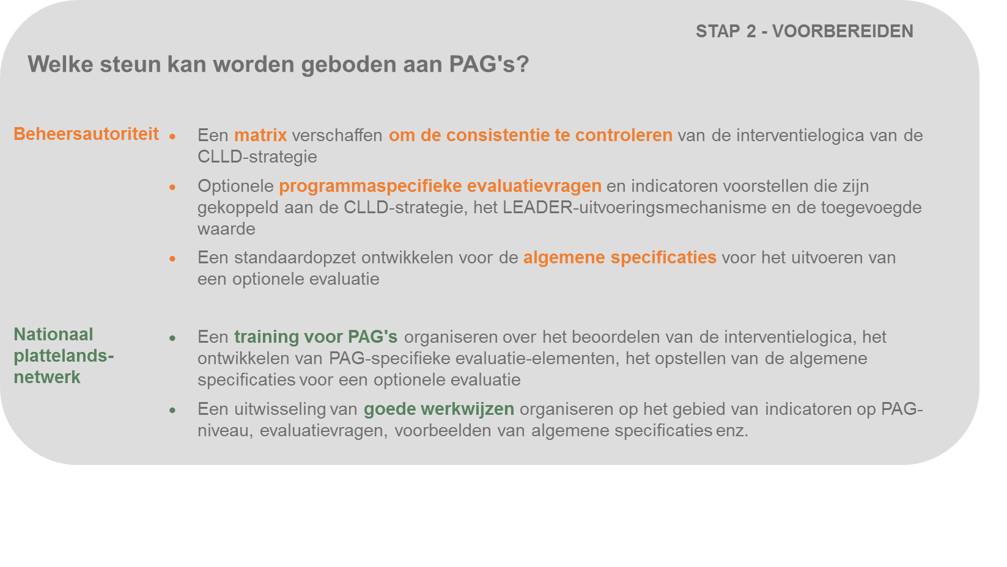

* 2. STAPPEN 3 en 4: Structureren en uitvoeren van de evaluatie op PAG-niveau

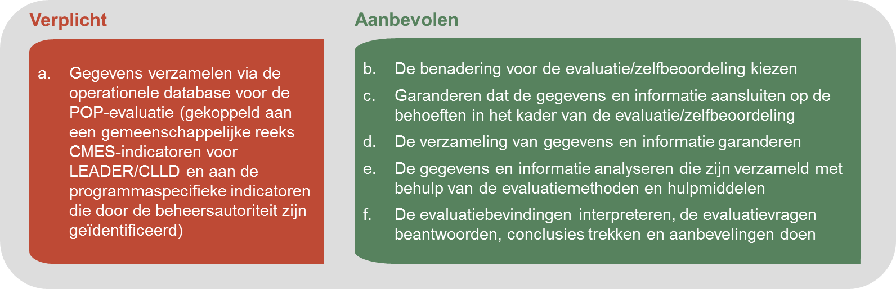

1. Gegevens verzamelen via de operationele database voor de POP-evaluatie (verplicht)

Het beginpunt voor de uitvoering van de evaluatie-activiteiten voor de beoordeling van de CLLD-strategie zijn de **monitoringgegevens die door de PAG's worden verzameld** over de onmiddellijke output van de activiteiten in het kader van de CLLD-strategie.

Voor een toekomstgerichte gegevensverzameling moeten de PAG's bepalen welke gegevens nodig zullen zijn in een later stadium van de evaluatie en zelfbeoordeling.

* In het geval van een zelfbeoordeling van de resultaten en effecten van de CLLD-strategie moet de PAG naast de monitoringgegevens ook verdere kwalitatieve informatie verzamelen aan de hand van participatieve methoden.
* In het geval van een evaluatie van de resultaten en effecten van de strategie moeten de beoordelaars kwantitatief en kwalitatief bewijsmateriaal verzamelen en analyseren aan de hand van geavanceerde evaluatiemethoden.

Idealiter wordt een combinatie van kwantitatieve en kwalitatieve methoden gebruikt voor triangulatie van de evaluatiebevindingen. Kwalitatieve methoden kunnen participatieve componenten bevatten, zoals focusgroepen en vraaggesprekken, waaraan met name de voorkeur wordt gegeven indien wordt gekozen voor een zelfbeoordeling. Om de resultaten en effecten van de activiteiten van de PAG op het gebied van dynamisering en capaciteitsopbouw te beoordelen, is het bijvoorbeeld relevant om met name kwalitatieve en participatieve methoden te gebruiken. Tijdens de evaluatie worden kwalitatieve methoden ook gebruikt wanneer kwantitatieve gegevens niet beschikbaar of moeilijk te verzamelen zijn. Bij de selectie van een robuuste evaluatiemethode moet rekening worden gehouden met het vermogen om de output, resultaten en effecten van de strategie te koppelen en een samenhangende oorzaak-gevolgrelatie vast te stellen. Wanneer dit haalbaar is, kan een contrafeitelijke analyse worden overwogen.

Met de methoden die worden gebruikt voor de beoordeling van de CLLD-strategie, moet ook worden kunnen beoordeeld welke **factoren** verantwoordelijk zijn geweest voor het **slagen of falen.** Hiervoor moeten onder andere de **interne factoren** worden geanalyseerd, zoals het ontwerp en de vaststelling van de doelgroepen van de strategie, de uitvoering, de partnerschapsstructuren en samenwerkingsprocessen en het bestuur en de administratie van de PAG. Bovendien worden er ook **externe factoren** beoordeeld, zoals veranderingen in de sociaaleconomische en ecologische context, politieke kwesties enz. Bestuursaspecten, waarbij het zowel om interne als externe factoren gaat (bv. de wisselwerking tussen de PAG en andere niveaus van programma-uitvoering), kunnen ook worden geanalyseerd. **De beoordeling van de resultaten en effecten van de dynamisering en capaciteitsopbouw door de PAG** zal grotendeels moeten gebeuren aan de hand van kwalitatieve en participatieve methoden.

1. De benadering voor de evaluatie/zelfbeoordeling kiezen (aanbevolen)

In de structureringsfase worden de benadering en methoden voor de evaluatie-activiteiten verder afgestemd.

* In het geval van een **zelfbeoordeling** zal de PAG besluiten welke methoden zullen worden toegepast voor de beoordeling van de CLLD-strategie, het uitvoeringsmechanisme en de toegevoegde waarde van LEADER/CLLD.
* In het geval van een **evaluatie** moet bij de uiteindelijke selectie van de methode rekening worden gehouden met de aanbeveling van de beoordelaar (zoals opgenomen in het evaluatievoorstel). Om de evaluatie te kunnen aanbesteden, moet de PAG idealiter goed in staat zijn de kwaliteit van de voorgestelde methoden te beoordelen. (zie hoofdstuk 1.2.2).
* Het is aan te raden hierbij deskundigen op het gebied van evaluatie te betrekken.

1. Garanderen dat de gegevens en informatie aansluiten op de behoeften in het kader van de evaluatie/zelfbeoordeling (aanbevolen)

De selectie van de evaluatiemethoden en de reeds bestaande reeks indicatoren bepaalt welke soorten gegevens en informatie nog nodig zijn en moeten worden verzameld tijdens de **waarneming**sfase. De PAG (zelfbeoordeling) en beoordelaar(s) (evaluatie) zullen de beschikbare gegevens evalueren.

PAG's moeten rekening houden met:

* het belang van een volledige reeks gegevens uit het monitoringsproces (gemeenschappelijke en specifieke indicatoren en andere relevante indicatoren);
* het nut van het aanhouden van een operationele database, waardoor moeilijkheden met het volgen van de vorderingen met betrekking tot de doelstellingen van de CLLD-strategie kunnen worden voorkomen;
* het belang van gegevens in een voor de beoordelaar geschikt formaat (het informatiesysteem moet het bijvoorbeeld mogelijk maken om relevante kwantitatieve gegevens over de goedgekeurde/afgeronde activiteiten in Excel- of Access-formaat te downloaden);
* andere mogelijke informatiebronnen die kunnen worden gebruikt (bv. statistieken, informatie uit enquêtes participatieve zelfbeoordelingen).

1. De verzameling van gegevens en informatie garanderen (aanbevolen)

In de **waarneming**sfase ontwikkelen de PAG (zelfbeoordeling) en beoordelaar(s) (evaluatie) de instrumenten voor het verzamelen van de vereiste aanvullende informatie en passen deze toe. Alle beschikbare gegevens en informatie zullen vervolgens worden verzameld, gecombineerd en verwerkt.

Indien gebruik wordt gemaakt van zowel zelfbeoordeling als evaluatie, is het nuttig de via zelfbeoordeling verzamelde gegevens te koppelen aan de gegevens die door de beoordelaars zijn verzameld. De PAG, zijn leden en de begunstigden van de CLLD-strategie moeten bereid zijn samen te werken met de beoordelaar en deel te nemen aan de evaluatie-activiteiten of de resultaten van de zelfbeoordeling aan de beoordelaar te verstrekken. PAG's hebben bijvoorbeeld waardevolle informatie over de uitvoering van hun activiteiten (bv. verslagen van zelfbeoordelingen, jaarlijkse uitvoeringsverslagen, interne PAG-databases). De beoordelaar zal deze bronnen evalueren samen met andere relevante bestaande informatie (monitoring van de CLLD-strategie, jaarlijkse uitvoeringsverslagen, formele statistieken). Als er gegevens ontbreken kan deze kloof worden gedicht met aanvullende, door de beoordelaar verzamelde informatie (gegevens die zijn verzameld door middel van statistieken, enquêtes, vraaggesprekken, focusgroepen enz.).

De PAG (zelfbeoordeling) en beoordelaar(s) (evaluatie) moeten controleren of de verzamelde gegevens en informatie (i) voldoende zijn om de evaluatievragen te beantwoorden; (ii) valide en consistent zijn, om het proces van triangulatie uit te kunnen voeren; (iii) betrouwbaar zijn, door de bronnen van de informatie na te trekken.

**Hulpmiddel – operationele database**

De beheersautoriteit kan de evaluatie/zelfbeoordeling op PAG-niveau faciliteren door toegang te geven tot bestaande gegevens en een **operationele database** te ontwerpen die het voor de PAG gemakkelijker zal maken PAG-specifieke indicatoren te verzamelen. Een voorbeeld van een dergelijke geïntegreerde operationele database kan worden gevonden op de [website](https://enrd.ec.europa.eu/evaluation/publications/danish-case-study-lag-operations-database-monitoring-and-evaluation_en) van de Europese Evaluatiehelpdesk.

1. De gegevens en informatie analyseren die zijn verzameld met behulp van de evaluatiemethoden en hulpmiddelen (aanbevolen)

Alle beschikbare gegevens en informatie worden tijdens de **analyse**fase systematisch verwerkt en gesynthetiseerd door de PAG (zelfbeoordeling) en beoordelaar(s) (evaluatie) met behulp van de verschillende hulpmiddelen en methoden. Het is een goede werkwijze dat dezelfde methoden eerst door de PAG's en vervolgens door de beoordelaars worden toegepast. Zo kunnen de bevindingen beter worden vergeleken en gevalideerd.

1. De evaluatiebevindingen interpreteren, de evaluatievragen beantwoorden, conclusies trekken en aanbevelingen doen   
   (aanbevolen)

In de **beoordelingsfase**, interpreteren de PAG (zelfbeoordeling)/beoordelaar(s) (evaluatie) de bevindingen en gebruiken deze om de evaluatievragen te beantwoorden. Op basis van de bevindingen, trekt de PAG/beoordelaar zijn conclusies en doet aanbevelingen omtrent de relevantie en samenhang van de CLLD-strategie, de resultaten en effecten van de strategie, de effectiviteit en efficiëntie van de strategie met het oog op het realiseren van de doelstellingen, de juiste toepassing van de LEADER-methode en de toegevoegde waarde.

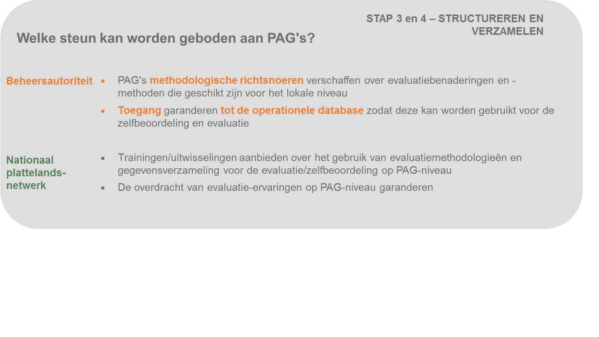

* 2. STAP 5: Op PAG-niveau verslag uitbrengen over de evaluatiebevindingen en zorgen voor de verspreiding en follow-up ervan

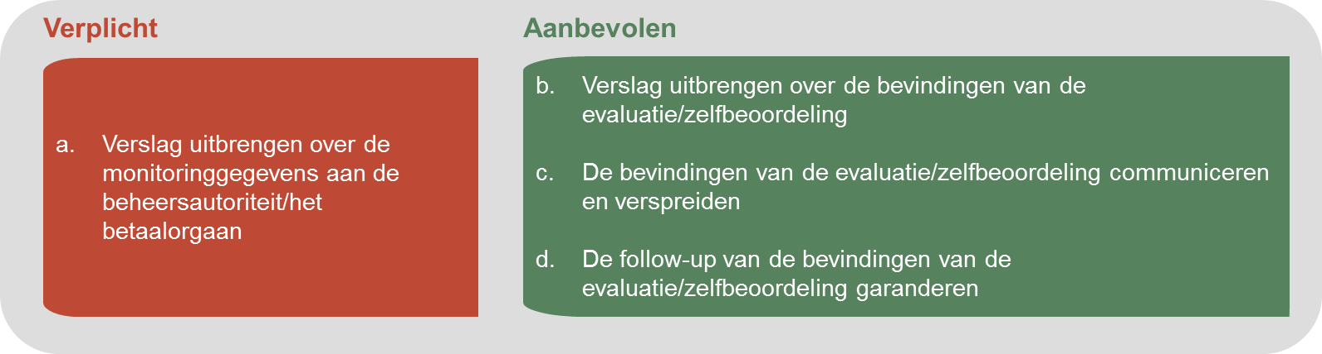

1. Verslag uitbrengen over de monitoringgegevens aan de beheersautoriteit/het betaalorgaan (verplicht)

De enige eisen van de EC voor PAG's met betrekking tot verslaglegging betreffen de monitoringgegevens. PAG's moeten regelmatig gegevens verstrekken over de uitvoering van via de CLLD-strategieën uitgevoerde activiteiten. Deze gegevens worden door de beheersautoriteit verzameld door middel van een IT-systeem. Voor dit doeleinde gebruiken de PAG's monitoringtabellen die zijn opgenomen in het werkdocument "Rural development monitoring – implementation report tables" en het werkdocument"Data item list for Pillar II Operations database for outputs and targets".

1. Verslag uitbrengen van de bevindingen van de evaluatie/zelfbeoordeling (aanbevolen)

De PAG moet publiekelijk verantwoording afleggen voor zijn activiteiten en resultaten op het gebied van lokale ontwikkeling. Daarom kan de verslaglegging over de evaluatiebevindingen op lokaal niveau worden beschouwd als een relevant instrument om de verantwoording door en transparantie van de PAG te vergroten. Het bevordert het collectieve leren en informeert over de resultaten en effecten en de toegevoegde waarde van LEADER/CLLD op lokaal niveau.

**In het geval van zelfbeoordeling** zal de PAG zijn bevindingen mogelijk willen delen met PAG-leden en de bevolking. PAG's kunnen verschillende formaten gebruiken om verschillende doelgroepen op een gebruiksvriendelijke manier te informeren (informatie op een webpagina, in een brochure, folder, lokale media enz.). Er kunnen evenementen worden georganiseerd om de bevindingen aan leden van de PAG en de bevolking te communiceren.

**In het geval van evaluatie** bereiden de beoordelaars het evaluatieverslag voor. Dit verslag hoeft niet uitgebreid te zijn, maar moet gemakkelijk te lezen zijn zodat het kan worden verspreid onder en besproken met PAG-leden en het bredere publiek in het PAG-gebied. Het is belangrijk om de evaluatiebevindingen en de hierop volgende besprekingen met betrokkenen te gebruiken als input om de CLLD-strategie, de toepassing van de LEADER-methode en de activiteiten van de PAG's in het algemeen, verder te verbeteren. De tijdens de evaluatie opgedane ervaring wordt ook als input gebruikt voor de volgende ronde van strategieontwikkeling.

**Hulpmiddel - minimumeisen   
 voor verslaglegging**

De beheersautoriteit kan de verslaglegging op PAG-niveau eventueel faciliteren door indicatieve (niet-verplichte) minimumeisen voor verslaglegging te verschaffen.Hierin kan onder meer worden ingegaan op de timing van de verslaglegging om ervoor te zorgen dat de bevindingen kunnen worden gebruikt voor de beoordeling van de resultaten en effecten van het POP. Bovendien kunnen PAG's hierdoor ervaringen vergelijken en uitwisselen.

1. De bevindingen van de evaluatie/zelfbeoordeling communiceren en verspreiden   
   (aanbevolen)

**De bevindingen van de evaluatie/zelfbeoordeling moeten** door de PAG's, beheersautoriteiten of NPN's **worden gecommuniceerd naar en verspreid onder verschillende doelgroepen**. PAG's moeten in elk geval garanderen dat de activiteiten op het gebied van verspreiding en communicatie goed worden ontwikkeld en onmiddellijk na de uiteindelijke goedkeuring van de evaluatie/zelfbeoordeling van start gaan. Twee van de grootste uitdagingen bij het communiceren van de evaluatiebevindingen zijn het identificeren van de doelgroep en de productie en verspreiding van informatie die nuttig is voor die gebruikers.

Voor de evaluatie/zelfbeoordeling op lokaal niveau is het belangrijk niet alleen rekening te houden met de doelgroep, CLLD-begunstigden en PAG-leden, maar ook met de hele bevolking in het PAG-gebied.

**PAG's kunnen verschillende communicatiemiddelen gebruiken voor verschillende doelgroepen (**bv. een samenvatting van het evaluatieverslag, artikelen waarin de belangrijkste bevindingen worden samengevat). Er kunnen voor dit doeleinde verschillende distributiekanalen worden gebruikt (bv. websites, publieke evenementen, massale mailings, tv, radio).

1. De follow-up van de bevindingen van de evaluatie/zelfbeoordeling garanderen (aanbevolen)

**Evaluatie is een strategische management- en leertool**. Het biedt betrokkenen de kans goed na te denken over de evaluatiebevindingen en mogelijke verbeteringen. Het wordt PAG's aangeraden opvolging te geven aan conclusies en aanbevelingen om:

* openbare verantwoording en transparantie in het lokale bestuur te garanderen;
* het debat over het formuleren van strategieën en prioriteiten met relevante betrokkenen op gang te brengen;
* het ontwerp en de uitvoering van de strategie te verbeteren;
* betrokkenen en PAG-beheerders te motiveren om actief mee te werken aan het verbeteren van de prestaties van de PAG en een cultuur van organisatorisch leren te stimuleren;
* de toepassing van de LEADER-methode te verbeteren;
* meer CLLD-toegevoegde waarde te creëren.

PAG's moeten opvolging geven aan de aanbevelingen van de evaluatie/zelfbeoordeling en de nodige reacties op bestuursniveau vaststellen. Follow-up-acties kunnen tot concrete resultaten leiden. In de figuur hieronder wordt getoond hoe de follow-up van de bevindingen van de evaluatie/zelfbeoordeling kan worden georganiseerd.



Figuur 18. Organisatie van de follow-up van de evaluatiebevindingen

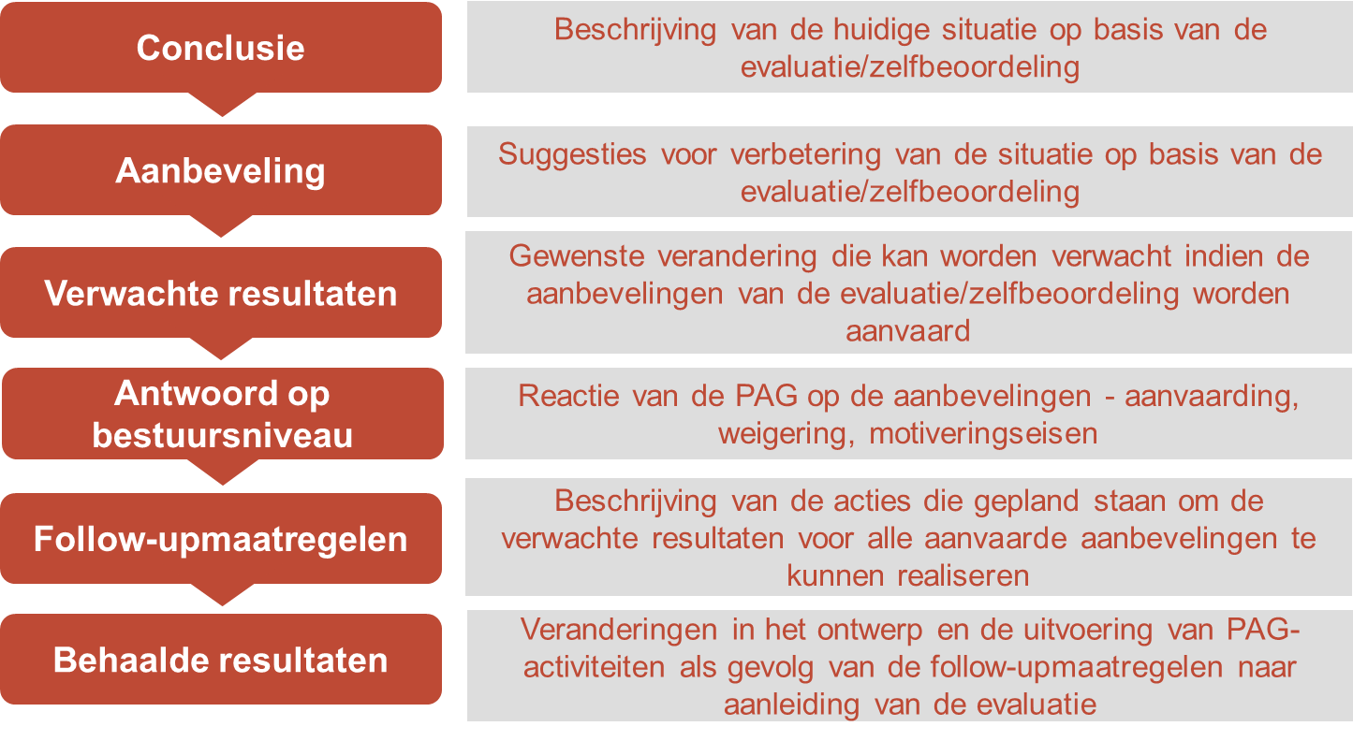

*Bron: Europese Evaluatiehelpdesk voor plattelandsontwikkeling, 2017.*

|  |  |  |  |  |  |  |  |  |  |  |  |  |
| --- | --- | --- | --- | --- | --- | --- | --- | --- | --- | --- | --- | --- |
| **Hulpmiddel: hoe een PAG de follow-up van de evaluatie kan faciliteren**   |  |  | | --- | --- | | Conclusie | De samenstelling van de activiteiten onder de specifieke doelstelling 1, "Vaardigheden en kennis van de lokale bevolking op het gebied van ondernemerschap ontwikkelen" en hun opzet (subsidiabiliteit van activiteiten, begunstigden en begroting) zijn niet voldoende effectief om de hierboven genoemde doelstelling te realiseren. | | Aanbeveling | Het wordt aanbevolen het bereik van de subsidiabele begunstigden, activiteiten en begrotingen in het kader van de bestaande programma's te verbreden zodat beter kan worden ingesprongen op de behoefte om de vaardigheden en kennis op het gebied van ondernemerschap te vergroten.  Het wordt aanbevolen activiteiten op te nemen die de zakelijke infrastructuur ten goede komen (starterscentra, adviesdiensten, microkredieten enz.). | | Verwacht resultaat | Meer activiteiten die bovendien beter zijn gericht op het vergroten van de kennis en vaardigheden van potentiële en bestaande zakelijke gemeenschappen. | | Antwoord op bestuursniveau | Wijziging van de CLLD-strategie onder specifieke doelstelling 1. | | Follow-upmaatregelen | De samenstelling en opzet van activiteiten onder specifieke doelstelling 1 wijzigen, nieuwe activiteiten ter ondersteuning van de zakelijke infrastructuur. | | Behaalde resultaten | Een groot aantal ondernemers met meer en betere vaardigheden om een bedrijf op te zetten en te ontwikkelen. | |

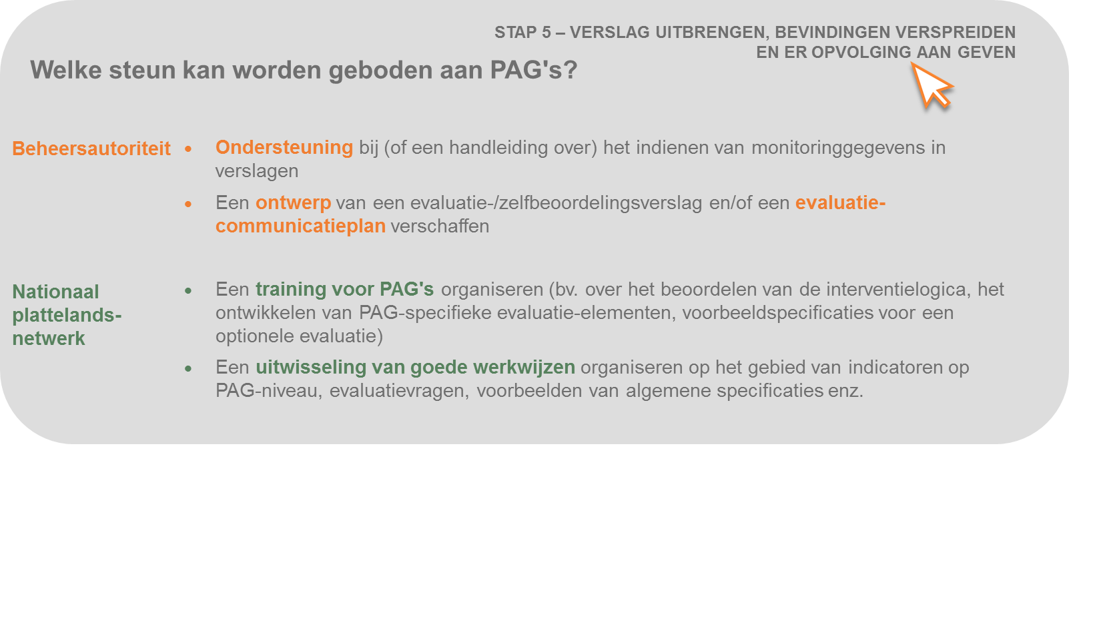

2. Bijlage
   1. Verklarende woordenlijst

**Toegevoegde waarde van LEADER/CLLD**

De toegevoegde waarde van LEADER/CLLD verwijst naar de resultaten die zijn behaald als gevolg van de juiste toepassing van de LEADER-methode ten opzichte van de resultaten die zouden zijn behaald indien deze methode niet zou zijn toegepast. De toegevoegde waarde van LEADER/CLLD kan worden uitgedrukt als de versterking van het sociale kapitaal, de verbetering van het bestuur en betere resultaten en grotere effecten als gevolg van de uitvoering van een programma/strategie.

**Begunstigde**

Persoon of organisatie die rechtstreeks wordt beïnvloed door de interventie, of dit nu wel of niet zo bedoeld is. Begunstigden ontvangen steun, diensten en informatie en gebruiken voorzieningen die zijn gecreëerd met steun van de interventie (bv. een familie die een telefoonnetwerk gebruikt dat is verbeterd met overheidssteun of door een bedrijf dat steun of advies heeft ontvangen). Sommige mensen kunnen begunstigden zijn zonder dat ze noodzakelijkerwijs behoren tot de groep waarop de interventie was gericht. Ook bestaat de gehele voor steun in aanmerking komende groep niet per definitie uit begunstigden.

**Gemeenschappelijke indicatoren**

Een indicator is een kwantitatieve of kwalitatieve factor of variabele die het mogelijk maakt eenvoudige en betrouwbare metingen uit te voeren om veranderingen met betrekking tot een interventie te identificeren of de prestaties van een ontwikkelingsactor te beoordelen. In het kader van beleid voor plattelandsontwikkeling dient de reeks gemeenschappelijke indicatoren, die bindend is voor alle lidstaten, om de prestaties en veranderingen te meten op zowel POP- als Europees niveau.

**Gemeenschappelijk monitoring- en evaluatiesysteem**

In artikel 14 van Toepassingsverordening (EU) nr. 808/2014 van de Commissie wordt een gemeenschappelijk monitoring- en evaluatiesysteem vastgesteld, dat onder andere bestaat uit: a) een interventielogica die de interacties tussen prioriteiten, aandachtsgebieden en maatregelen laat zien; b) een reeks gemeenschappelijke context-, resultaat- en outputindicatoren, met inbegrip van indicatoren ter vaststelling van gekwantificeerde doelstellingen voor aandachtsgebieden op het gebied van plattelandsontwikkeling en een reeks vooraf bepaalde indicatoren voor de evaluatie van de prestaties; c) gemeenschappelijke evaluatievragen; d) gegevensverzameling, -opslag, en -transmissie; e) regelmatige verslaglegging over monitoring- en evaluatieactiviteiten; f) het evaluatieplan; g) de ex-ante- en ex-postevaluaties en alle andere evaluatieactiviteiten in verband met het plattelandsontwikkelingsprogramma, met inbegrip van die welke vereist zijn ter nakoming van de hogere eisen voor de jaarlijkse uitvoeringsverslagen van 2017 en 2019; h) steun om alle met monitoring en evaluatie belaste actoren in staat te stellen hun verplichtingen na te komen.

**Vanuit de gemeenschap geleide lokale ontwikkeling (CLLD)**

CLLD is een specifieke tool voor gebruik op subregionaal niveau, die een aanvulling vormt op andere steun voor ontwikkeling op lokaal niveau. CLLD kan lokale gemeenschappen en organisaties mobiliseren en betrekken bij het realiseren van de doelstellingen van de Europa 2020-strategie voor slimme, duurzame en inclusieve groei, de bevordering van territoriale cohesie en het realiseren van specifieke beleidsdoelstellingen.

**Strategie voor vanuit de gemeenschap geleide lokale ontwikkeling (CLLD)**

Een strategie voor vanuit de gemeenschap geleide lokale ontwikkeling is een coherent samenstel van op de plaatselijke doelstellingen en behoeften afgestemde concrete acties die bijdraagt tot de verwezenlijking van de strategie van de Unie voor slimme, duurzame en inclusieve groei en wordt ontworpen en uitgevoerd door een plaatselijke actiegroep.

**Uitvoeringsmechanisme**

Het uitvoeringsmechanisme kan worden gedefinieerd als "de reeks regels, procedures en individuele stappen die worden toegepast om de doelstellingen van het beleid te vertalen naar de uiteindelijke uitvoering van acties door de ontvangers van de fondsen".

**Effectiviteit**

De mate waarin de doelstellingen zijn bereikt die een interventie beoogt. Een indicator van effectiviteit wordt berekend door een output-, resultaat- of effectindicator te koppelen aan een gekwantificeerde doelstelling.

**Efficiëntie**

De beste verhouding tussen de ingezette middelen en de bereikte resultaten bij het nastreven van een bepaalde doelstelling door middel van een interventie. Efficiëntie verwijst naar de vraag of met dezelfde begroting meer effecten teweeg hadden kunnen worden gebracht en of dezelfde effecten mogelijk zouden zijn geweest tegen lagere kosten. Een indicator van efficiëntie wordt berekend door de input in termen van gemobiliseerde begroting te delen door de hoeveelheid behaalde effecten.

**Evaluatie**

Evaluatie is een proces van beoordeling van interventies op hun resultaten, effecten en de behoeften waaraan zij tegemoet zouden moeten komen. Bij evaluatie wordt gekeken naar de effectiviteit, efficiëntie, samenhang en de relevantie van een interventie.

**Evaluatieplan**

Hierin worden de evaluatie-activiteiten uiteengezet, met inbegrip van de institutionele regelingen (evaluatie-governance) en bepalingen inzake beheer (evaluatiebeheer) voor de gehele uitvoeringsperiode van een programma.

**Evaluatievraag**

Een vraag die door beoordelaars dient te worden beantwoord. Ze worden meestal gesteld door de partij die de opdracht tot de evaluatie geeft. Evaluatievragen worden meestal opgenomen in de algemene specificaties van evaluatieprojecten.

**Beoordelaar**

De mensen die, meestal in teamverband, de evaluatie uitvoeren in complexe programma's waarvoor een mix van vaardigheden en competenties nodig zijn. Beoordelaars verzamelen en interpreteren secundaire gegevens, verzamelen primaire gegevens, voeren analyses uit en stellen evaluatieverslagen op. Ze moeten onafhankelijk zijn van het orgaan dat de opdracht geeft en van de programmabeheerders.

**Aandachtsgebied**

De Europese Unie heeft voor plattelandsontwikkeling zes prioriteiten vastgesteld. Deze zijn weer onderverdeeld in 18 zogeheten "aandachtsgebieden" waarmee de doelen van elke prioriteit nader worden ingevuld en de programmering wordt vergemakkelijkt. De plattelandsontwikkelingsprogramma's moeten voor elk aandachtsgebied ex ante concrete streefcijfers bevatten. De lidstaten moeten in de programmeringsperiode regelmatig verslag uitbrengen over de vorderingen die worden gemaakt bij het halen van deze streefcijfers.

**Werkgelegenheid in voltijdequivalenten (FTE)**

Voltijdequivalenten worden gebruikt om de vergelijkbaarheid van maatregelen op het gebied van werkgelegenheid te verbeteren. De cijfers voor het aantal personen die korter werken dan de standaardarbeidstijd voor een werknemer die het gehele jaar voltijds werkt, moeten worden omgerekend in voltijdequivalenten, waarbij wordt uitgegaan van de arbeidstijd van een werknemer in de eenheid die het gehele jaar voltijds werkt. Inbegrepen in deze categorie zijn mensen die minder dan een normale werkdag, minder dan een normaal aantal werkdagen in de week of minder dan het normale aantal weken/maanden van het jaar werken. De omrekening vindt plaats op basis van het aantal uren, dagen, weken of maanden dat is gewerkt.

**Bestuur**

Omvat de instellingen, processen en mechanismen die publieke, economische en maatschappelijke actoren kunnen gebruiken om hun belangen kenbaar te maken, hun wettelijke rechten uit te oefenen, aan hun verplichtingen te voldoen en meningsverschillen op te lossen.

**Hiërarchie van doelstellingen**

Dit is een hulpmiddel voor het analyseren en communiceren van doelstellingen en geeft aan hoe interventies bijdragen aan de globale, tussentijdse en operationele doelstellingen. Het deelt deze doelstellingen in op verschillende niveaus (doelstellingen, subdoelstellingen) in de vorm van een hiërarchie of boomdiagram, waardoor de logische koppelingen tussen doelstellingen en hun subdoelstellingen duidelijk worden. Zo worden op synthetische wijze de verschillende interventielogica's weergegeven, die worden afgeleid van de regelgeving en individuele acties koppelen aan de algemene doelstellingen van de interventie.

**Effecten**

In het proces van effectbeoordeling beschrijft de term "effecten" alle veranderingen die worden verwacht naar aanleiding van de uitvoering en toepassing van een bepaald beleid/bepaalde interventie. Dergelijke effecten kunnen op verschillende momenten optreden, gevolgen hebben voor verschillende actoren en op verschillende schalen relevant zijn (lokaal, regionaal, nationaal en EU). In het kader van een evaluatie verwijst "effecten" naar veranderingen die zijn geassocieerd met een bepaalde interventie en die op de lange termijn optreden.

**Indicator**

Hulpmiddel voor het meten van: gerealiseerde doelstellingen; gemobiliseerde middelen; gerealiseerde output; behaalde effecten; of een (economische, maatschappelijke of ecologische) contextvariabele. De informatie die door een indicator wordt verschaft, wordt gebruikt om feiten of meningen te meten. Een indicator moet onder andere eenvoudige informatie voortbrengen die goed kan worden gecommuniceerd en begrepen door zowel de partij die de informatie verstrekt als de gebruiker van de informatie. De indicator moet de beheerders van publieke interventies helpen communiceren, onderhandelen en beslissen. Met dat doel voor ogen moeten indicatoren bij voorkeur worden gekoppeld aan een criterium met betrekking tot het slagen van een interventie. Ze moeten zo nauwkeurig mogelijk weergeven wat er moet worden gemeten (geldigheid van constructie). De indicator en de verwante meeteenheden moeten gevoelig zijn. De gemeten hoeveelheid moet aanzienlijk variëren wanneer er een verandering plaatsvindt in de variabele die wordt gemeten.

**Interne samenhang**

Overeenstemming tussen de verschillende doelstellingen van dezelfde interventie. Interne samenhang impliceert dat er een hiërarchie van doelstellingen bestaat, waarbij de onderste doelstellingen logischerwijs een kleinere bijdrage leveren dan de bovenste.

**Interventie**

Interventie wordt gebruikt als een overkoepelende term om een brede reeks EU-activiteiten te beschrijven, waaronder: maatregelen waar al dan niet uitgaven aan verbonden zijn, wetgeving, actieplannen, netwerken.

**Interventielogica**

De interventielogica is het logische verband tussen het probleem dat moet worden aangepakt (of de doelstelling die moet worden nagestreefd), de onderliggende factoren die het probleem veroorzaken en de beschikbare beleidsopties (of de EU-acties die daadwerkelijk zijn genomen) om het probleem aan te pakken of de doelstelling te realiseren. De interventielogica wordt gebruikt in zowel prospectieve effectbeoordelingen als in retrospectieve evaluaties.

**Beoordelingscriteria**

Ook wel evaluatiecriteria genoemd. Verwijzen naar een aspect van de evaluatie-interventie aan de hand waarvan merites of de mate van slagen kunnen/kan worden beoordeeld. Beoordelingscriteria houden nauw verband met evaluatievragen; criteria worden gebruikt om evaluatievragen te beantwoorden. Van elke vraag worden één of meer beoordelingscriteria afgeleid.

**LEADER**

Een letterwoord voor Liaisons Entre Actions de Développement de l'Économie Rurale (in het Nederlands: "Schakels tussen acties voor de ontwikkeling van de plattelandseconomie"). Het betreft een vanuit de gemeenschap geleide methode voor plaatselijke ontwikkeling die tot doel heeft plattelandsgemeenschappen te activeren en te ontwikkelen door middel van plaatselijke publiek-private partnerschappen (plaatselijke actiegroepen). Er wordt mee beoogd mensen, groepen en ondernemingen op het platteland te helpen nadenken over het potentieel van hun gebied en om de uitvoering van geïntegreerde en vernieuwende strategieën voor plaatselijke ontwikkeling te bevorderen. In de eerste twee generaties richtte het zich als gemeenschapsinitiatief (Leader I: 1991-93 gevolgd door Leader II: 1994-99) op achtergestelde plattelandsgebieden. In 2000-2006 (Leader+) werd het uitgebreid tot alle plattelandsgebieden. De aanpak is vervolgens in 2007-2013 geïntegreerd in de EU-plattelandsontwikkelingsprogramma's, die zo'n 2 200 plattelandsgebieden in 27 lidstaten bestrijken. In 2007 is Leader verder uitgebreid tot de visserijsector. In de periode 2014 - 2020 wordt Leader voortgezet onder plattelandsontwikkeling. Het is in het kader van het cohesiebeleid ook beschikbaar als een gemeenschappelijk instrument genaamd "vanuit de gemeenschap geleide lokale ontwikkeling".

**LEADER-methode**

De LEADER-methode is de gecombineerde toepassing van de LEADER-beginselen:

* bottom-upbenadering;
* gebiedsgebonden benadering;
* lokale partnerschap;
* multisectorale integratie;
* netwerkvorming;
* innovatie;
* interterritoriale en transnationale samenwerking.

**Monitoring**

Een uitgebreide en regelmatige evaluatie van de middelen, output en resultaten van publieke interventies. Monitoring is gebaseerd op een systeem van coherente informatie, waaronder verslagen, evaluaties, balansen, indicatoren enz. De informatie voor het monitoringsysteem wordt grotendeels verkregen van begunstigden en wordt met name gebruikt voor het sturen van publieke interventies. Wanneer bij monitoring een beoordeling wordt gedaan, verwijst deze beoordeling naar de mate waarin operationele doelstellingen zijn gerealiseerd. Het is ook de bedoeling dat monitoring feedback oplevert en leidt tot rechtstreekse leereffecten. Over het algemeen is het de verantwoordelijkheid van de actoren die zijn belast met de uitvoering van een interventie.

**Netto-effect**

Effect dat volledig en alleen kan worden toegeschreven aan de publieke interventie, anders dan het geval is bij zichtbare wijzigingen of bruto-effecten. Om de netto-effecten te evalueren moeten, de veranderingen die ook zouden hebben plaatsgevonden zonder de publieke interventie en daarom niet kunnen worden toegeschreven aan de interventie omdat ze zijn ontstaan door verstorende factoren (contrafeitelijke situatie), van de bruto-effecten worden afgetrokken. Het aantal werknemers bij ondersteunde ondernemingen lijkt bijvoorbeeld stabiel te zijn (verandering of bruto-effect gelijk aan nul). Maar naar schatting zouden er zonder steun 400 mensen ontslagen zijn (contrafeitelijke situatie). Er werden dus 400 banen behouden (netto-effect).

**Doelstelling**

Duidelijke, expliciete en initiële verklaring over de effecten die met een publieke interventie moeten worden gerealiseerd. Een kwantitatieve doelstelling wordt uitgedrukt in de vorm van indicatoren en een kwalitatieve doelstelling in de vorm van beschrijvende elementen. Specifieke doelstellingen hebben betrekking op de resultaten en effecten van een interventie voor/op rechtstreekse begunstigden. Een globale doelstelling komt overeen met het doel van de interventie. Het doel van een interventie is om effecten teweeg te brengen die worden uitgedrukt in globale termen, bv. het terugdringen van lokale verschillen in ontwikkelingsniveau. Er bestaan ook tussentijdse doelstellingen. Doelstellingen waarin de te realiseren output wordt aangegeven, worden operationele doelstellingen genoemd. Indien de doelstellingen van een publieke interventie van tevoren niet duidelijk zijn bepaald, kan tijdens de evaluatie worden getracht deze achteraf te verhelderen. In dat geval is het beter om naar impliciete doelstellingen te verwijzen. Doelstellingen moeten SMART (specifiek, meetbaar, acceptabel, realistisch en tijdgebonden) zijn.

**Partnerschapsovereenkomst**

Dit is het document dat de lidstaat volgens de aanpak van meerlagig bestuur in overleg met de partners opstelt en waarin uiteengezet wordt welke strategie, prioriteiten en regelingen de lidstaat hanteert om de ESI-fondsen op doeltreffende en doelmatige wijze te gebruiken om de strategie van de Unie voor slimme, duurzame en inclusieve groei te verwezenlijken; dit document wordt na beoordeling en overleg met de lidstaat door de Commissie goedgekeurd.

**Primaire bijdragen van LEADER/CLLD**

Rechtstreekse bijdragen van activiteiten die zijn uitgevoerd in het kader van LEADER/CLLD aan de doelstellingen die betrekking hebben op het belangrijkste aandachtsgebied waaronder LEADER/CLLD is geprogrammeerd (meestal 6B - lokale ontwikkeling in plattelandsgebieden).

**Programmaspecifieke evaluatievraag**

Programmaspecifieke evaluatievragen worden geformuleerd voor de evaluatie van een specifiek programma, om een beter inzicht te bieden in de algehele uitvoering van dat programma of om de specifieke doelstellingen van dat programma te weerspiegelen. "Gemeenschappelijke" evaluatievragen gelden daarentegen voor alle programma's.

**Programmaspecifieke indicatoren**

Een indicator is een kwantitatieve of kwalitatieve factor of variabele die het mogelijk maakt eenvoudige en betrouwbare metingen uit te voeren om veranderingen met betrekking tot een interventie te identificeren of de prestaties van een ontwikkelingsactor te beoordelen. De reeks gemeenschappelijke indicatoren, die bindend is voor alle lidstaten, dient om de prestaties en veranderingen te meten op zowel programma- als Europees niveau. Aangezien de gemeenschappelijke indicatoren mogelijk geen rekening houden met alle effecten van programma-activiteiten, worden de beheersautoriteiten in de lidstaten gevraagd de reeks gemeenschappelijke indicatoren te complementeren met aanvullende indicatoren die alle beoogde effecten van een bepaald programma kunnen meten, met name indien het gaat om nationale prioriteiten en locatiespecifieke maatregelen. Deze aanvullende indicatoren worden programmaspecifieke indicatoren genoemd.

**Kwalitatieve indicator**

Een beschrijving, in de vorm van een bondige, duidelijke en solide vaststelling van een te realiseren doelstelling of effect. De organisatie van beschrijvende elementen in de vorm van een gestructureerd schema, kan de eerste stap zijn in de constructie van een indicator. Indien er van tevoren meerdere beschrijvende elementen zijn vastgesteld, kunnen deze worden gebruikt om een waarnemingsschema op te stellen. Aan de hand van dit schema kan een fenomeen of verandering worden waargenomen en beschreven op een kwalitatieve en gestructureerde manier. Bij evaluaties kunnen belangrijke doelstellingen of effecten niet gewoonweg worden weggelaten wanneer het lastig is een kwantitatieve meting uit te voeren. In dat geval geniet het de voorkeur om kwalitatieve gegevens te verzamelen en te structureren met behulp van beschrijvende elementen.

**Aanbevelingen**

Voorstellen die zijn gericht op het verhogen van de relevantie, effectiviteit, efficiëntie, toegevoegde waarde en samenhang van het programma/de strategie; het herstructureren van doelstellingen en maatregelen; en/of de herverdeling van de middelen. Aanbevelingen moeten zijn gebaseerd op met feiten onderbouwde conclusies.

**Relevantie**

De mate waarin de doelstellingen van een interventie van belang zijn voor de behoeften, problemen en kwesties. Vragen met betrekking tot de relevantie zijn met name belangrijk in ex-ante-evaluaties omdat hierbij de nadruk ligt op de gekozen strategie of de rechtvaardiging ervan.

**Betrouwbaarheid**

Kwaliteit van de verzameling van evaluatiegegevens waarbij het gebruikte protocol vergelijkbare informatie oplevert bij herhaaldelijke waarnemingen onder identieke omstandigheden. Betrouwbaarheid is afhankelijk van de naleving van de regels voor steekproeftrekking en de hulpmiddelen die worden gebruikt voor de verzameling en registratie van kwantitatieve en kwalitatieve informatie.

**Resultaat**

Voordeel (of nadeel) voor rechtstreekse begunstigden aan het eind van hun deelname aan een publieke interventie of zodra de publieke voorziening is afgerond. Resultaten kunnen worden waargenomen wanneer een exploitant een actie afrondt en de balans opmaakt van de manier waarop de toegewezen fondsen zijn uitgegeven en beheerd. Op dit moment weet deze exploitant bijvoorbeeld dat de toegankelijkheid is verbeterd als gevolg van de aanleg van een weg of dat bedrijven die advies hebben gekregen, hebben aangeven tevreden te zijn. Het is goed dat exploitanten resultaten regelmatig monitoren. Ze moeten naar aanleiding van de behaalde resultaten de uitvoering van de interventie aanpassen.

**Secundaire bijdragen van LEADER/CLLD**

Bijdragen van acties die zijn uitgevoerd in het kader van LEADER/CLLD aan aandachtsgebieden anders dan het belangrijkste aandachtsgebied waaronder LEADER/CLLD wordt geprogrammeerd en waaraan primair wordt bijgedragen (meestal aandachtsgebied 6B). Secundaire bijdragen kunnen voornaam of aanvullend zijn. Voorname secundaire bijdragen zijn bijdragen aan aandachtsgebieden waar de activiteit aanzienlijk aan bijdraagt. Bijkomende secundaire bijdragen zijn bijdragen aan aandachtsgebieden waar de activiteiten niet aanzienlijk aan bijdraagt.

**Zelfbeoordeling**

Zelfbeoordeling is een vormend proces dat wordt ontworpen en uitgevoerd door degenen die een interventie implementeren of erbij zijn betrokken (bv. beheersautoriteiten, besluitvormende organen, begunstigden). Zelfbeoordelingen zorgen voor een goed inzicht in de activiteiten en zijn meestal gericht op de algehele prestaties. Betrokken actoren analyseren - met of zonder hulp van een externe moderator - de manier waarop zij dingen doen en vragen zich af hoe zij bijdragen aan het realiseren van de overeengekomen doelstellingen en doelen. De participatieve aard van zelfbeoordeling brengt leereffecten teweeg bij iedereen die eraan deelneemt.

**Sociaal kapitaal**

Sociaal kapitaal kan worden gedefinieerd als "netwerken met gedeelde normen, waarden en begrip die de samenwerking binnen en tussen groepen faciliteren".

**Betrokkenen**

Een betrokkene is elke persoon of entiteit waarop een EU-interventie een effect heeft of is gericht of waarvoor deze anderszins gevolgen heeft.

**Synergie**

Het feit dat meerdere publieke interventies (of meerdere componenten van een interventie) samen effecten teweegbrengen die groter zijn dan de som van de effecten die zij afzonderlijk teweeg zouden hebben gebracht (bv. bij een interventie waarbij de uitbreiding van een vliegveld wordt gefinancierd en waardoor ook meer gebruik wordt gemaakt van toeristische voorzieningen, die ook door de interventie worden gefinancierd). Synergie verwijst meestal naar positieve effecten. Bij fenomenen die negatieve effecten versterken, kan echter ook worden verwezen naar negatieve of anti-synergie (bv. wanneer bij een interventie de diversificatie van ondernemingen wordt gesubsidieerd, terwijl regionaal beleid er juist op is gericht de dominante activiteit te bevorderen).

**Streefcijferindicator**

Voor elk aandachtsgebied dat uit de zes prioriteiten voor plattelandsontwikkeling wordt gekozen, worden op communautair niveau kwantificeerbare streefcijferindicatoren bepaald. Streefcijferindicatoren moeten zo nauw mogelijk verband houden met de interventies van plattelandsontwikkelingsprogramma's, waardoor het effect van externe factoren wordt geminimaliseerd. Het moeten indicatoren zijn die eenvoudig en regelmatig kunnen worden gemonitord, met een minimale belasting voor begunstigden en administraties, aangezien de waarden van deze indicatoren tijdens de duur van elk plattelandsontwikkelingsprogramma regelmatig zullen moeten worden verstrekt. Indien mogelijk moet worden gebruikgemaakt van gevestigde indicatoren en methoden. De meeste streefcijferindicatoren zullen verband houden met het resultaatniveau, met uitzondering van prioriteit 1, die horizontaal is en waarvan de resultaten worden gemeten aan de hand van de uitkomsten van andere prioriteiten. Voor de aandachtsgebieden onder deze prioriteit, zullen de streefcijferindicatoren worden vastgesteld op outputniveau.

1. De noodzaak om meer methodologische richtsnoeren te verstrekken voor LEADER/CLLD is ook geworteld in het juridisch kader, namelijk in bijlage VI, punt 1, bij Uitvoeringsverordening (EU) nr. 808/2014 van de Commissie.
2. Het klankbord van de thematische werkgroep over de richtsnoeren "Evaluatie van LEADER/CLLD" werd onder andere gevormd door vertegenwoordigers van DG AGRI, DG MARE, de groep van deskundigen op het gebied van monitoring en evaluatie van het GLB 2014-2020 en van het contactpunt van het Europees netwerk voor plattelandsontwikkeling.
3. Artikel 32, lid 2, van Verordening (EU) nr. 1303/2013.
4. Rekening houdend met de mogelijkheden die worden geboden door het juridisch kader, zoals aangegeven in artikelen 67, 68 en 69 van Verordening (EU) nr. 1303/2013.
5. Samen met de geïntegreerde territoriale investeringen voor het EFRO, ESF, Elfpo, EFMZV en het Cohesiefonds. Verordening (EU) nr. 1303/2013, Art. 36.
6. Werkdocument van de Commissie: "Elements of Common Strategic Framework to ERDF, ESF, Cohesion Fund, EAFRD and EMFF".
7. Artikel 32, leden 1 en 2, van Verordening (EU) nr. 1303/2013.
8. Artikel 34, lid 3, onder g), van Verordening (EU) nr. 1303/2013.
9. Artikel 33, lid 1, onder f), van Verordening (EU) nr. 1303/2013.
10. Artikel 35, lid 1, onder d), van Verordening (EU) nr. 1303/2013.
11. Bijlage I, deel I, punten 9.3a) en 9.3b), bij Verordening (EG) nr. 808/2014.
12. Bijlage VII, punt 7, bij Verordening (EU) nr. 808/2014.
13. Artikel 14 van Verordening (EU) nr. 808/2014.
14. Artikel 67 van Verordening (EU) nr. 1305/2013.
15. http://ec.europa.eu/transparency/regexpert/index.cfm?do=groupDetail.groupDetailDoc&id=21095&no=3
16. <http://ec.europa.eu/agriculture/cap-post-2013/monitoring-evaluation/index_en.htm> en <http://enrd.ec.europa.eu/evaluation/european-evaluation-helpdesk-rural-development/evaluation-helpdesks-publications/guidance>
17. Werkdocument: "Guidelines for strategic programming for the period 2014-2020".
18. Bijlage IV van Verordening (EU) nr. 808/2014 en bijlage 11 van de richtsnoeren "Assessing RDP results".
19. Bijlage V bij Verordening (EU) nr. 808/2014.
20. Artikelen 70 en 71 van Verordening (EU) nr. 1305/2013.
21. <http://enrd.ec.europa.eu/evaluation/european-evaluation-helpdesk-rural-development/evaluation-helpdesks-publications_en?2nd-language=fr>
22. In het POP UK-Engeland is LEADER/CLLD onder aandachtsgebied 6A geprogrammeerd.
23. Artikel 35, lid 1, van Verordening (EU) nr. 1303/2013.
24. Deze beoordeling houdt verband met de verslaglegging en evaluatie in het jaarlijkse uitvoeringsverslag, bijlage VII, punt 7, van Verordening (EU) nr. 808/2014, voor de jaarlijkse uitvoeringsverslagen die worden ingediend in 2017 en 2019.
25. Indien een bepaald POP veel LEADER/CLLD transnationale/transregionale (voor regionale programma's) samenwerkingsprojecten bevat, is het aan te raden om op programmaniveau een specifieke evaluatie voor LEADER/CLLD van de samenwerking te plannen en uit te voeren.
26. Richtsnoeren "Assessment of RDP results: how to prepare for reporting on evaluation in 2017", http://enrd.ec.europa.eu/evaluation/publications/guidelines-assessment-rdp-results-how-prepare-reporting-evaluation-2017
27. Artikelen 33 en 34 van Verordening (EU) nr. 1303/2013.
28. DG AGRI, "Rural Development Monitoring (2014-2020)", werkdocument voor het Comité voor plattelandsontwikkeling, augustus 2014 <http://ec.europa.eu/agriculture/cap-indicators/output/working-document-rd-monitoring-implementation-report-tables_en.pdf>
29. Mintzberg, H. (2008): "Strategy Safari. The complete guide through the wilds of strategic management", Pearson Education, Canada.
30. Ibidem.
31. Zie "Guidelines on the Assessment of RPD results" <https://enrd.ec.europa.eu/evaluation/publications/guidelines-assessment-rdp-results-how-prepare-reporting-evaluation-2017_en>
32. Artikel 9 van Verordening (EU) nr. 1303/2013: TD1: Versterking van onderzoek, technologische ontwikkeling en innovatie, TD3: Versterken van het concurrentievermogen van kmo's, van de landbouwsector (Elfpo) en de visserij- en aquacultuursector (EFMZV), TD8: bevordering van duurzame en kwalitatief hoogstaande werkgelegenheid en ondersteuning van arbeidsmobiliteit TD9: bevordering van sociale inclusie en bestrijding van armoede en discriminatie.
33. <http://ec.europa.eu/europe2020/index_nl.htm>
34. *Raadpleeg voor gedetailleerde informatie over de consistentiecontrole eerdere richtsnoeren, zoals* "Capturing the success of your RDP: Guidelines for the ex post evaluations 2007-2013" en "[de richtsnoeren: "Assessment of RDP results: How to prepare for reporting on evaluation in 2017".](http://enrd.ec.europa.eu/evaluation/publications/guidelines-assessment-rdp-results-how-prepare-reporting-evaluation-2017_en)
35. WD: "Common Evaluation Questions for Rural Development programmes 2014-2020", <https://enrd.ec.europa.eu/evaluation/european-evaluation-helpdesk-rural-development/evaluation-helpdesks-publications/guidance_en>
36. WD: "Common evaluation questions for 2014-2020 RDPs", <https://enrd.ec.europa.eu/evaluation/european-evaluation-helpdesk-rural-development/evaluation-helpdesks-publications/guidance_en>
37. Gedetailleerde informatie over het ontwikkelen van programmaspecifieke evaluatievragen, beoordelingscriteria en indicatoren kan worden geraadpleegd in bestaande richtsnoeren "Assessment of RDP results: How to prepare for reporting on evaluation in 2017",<http://enrd.ec.europa.eu/evaluation/publications/guidelines-assessment-rdp-results-how-prepare-reporting-evaluation-2017_en>
38. Verdere informatie over het ontwikkelen van programmaspecifieke evaluatievragen, beoordelingscriteria en indicatoren kan worden geraadpleegd in de richtsnoeren "Assessment of RDP results: how to prepare for reporting on evaluation in 2017",<http://enrd.ec.europa.eu/evaluation/publications/guidelines-assessment-rdp-results-how-prepare-reporting-evaluation-2017_en>
39. <http://ec.europa.eu/agriculture/evaluation/rural-development-reports/2015/ex_ante_rdp_synthesis_2014_2020/fulltext_en.pdf>
40. Werkdocument "Data item list for Pillar II Operations database".
41. Richtsnoeren: "Assessment of RDP results: How to prepare for evaluation in 2017", bijlage 11 – Fiches for answering the CEQ 1 – 21, <http://enrd.ec.europa.eu/evaluation/publications/guidelines-assessment-rdp-results-how-prepare-reporting-evaluation-2017_en>
42. Zie ENRD (2011): ["Thematic Working Group 4 - Delivery Mechanisms of Rural Development Policy", eindrapport](http://enrd.ec.europa.eu/enrd-static/fms/pdf/D44FCDEB-C1DC-3F8B-8EDE-B5C89302360C.pdf)
43. Deze methoden worden uitgebreid beschreven, met voorbeelden, in het werkdocument van de Helpdesk: "Capturing Impacts of Leader and of measures to improve quality of life in rural areas", juli 2010, <http://enrd.ec.europa.eu/enrd-static/fms/pdf/98275CF6-C4FD-1908-07DE-1F1EA065BC29.pdf>
44. Idem.
45. <http://cor.europa.eu/en/activities/governance/Pages/multilevel-governance1.aspx>
46. "Guidelines for ex post evaluation of 2007-2013 RDPs" <http://enrd.ec.europa.eu/enrd-static/evaluation/library/evaluation-helpdesk-publications/en/evaluation-helpdesk-publications_en.html> en "Guidelines for Evaluation of NRN" <https://enrd.ec.europa.eu/evaluation/european-evaluation-helpdesk-rural-development/evaluation-helpdesks-publications/guidance_en>
47. Richtsnoeren: "Assessment of RDP results: how to prepare for reporting on evaluation in 2017", bijlage 11, <http://enrd.ec.europa.eu/evaluation/publications/guidelines-assessment-rdp-results-how-prepare-reporting-evaluation-2017_en>
48. Richtsnoeren: "Assessment of RDP results: how to prepare for reporting on evaluation in 2017", bijlage 10, <http://enrd.ec.europa.eu/evaluation/publications/guidelines-assessment-rdp-results-how-prepare-reporting-evaluation-2017_en>
49. WD: "Common evaluation questions for RDPs 2014-2020", <http://enrd.ec.europa.eu/evaluation/publications/working-document-common-evaluation-questions-rural-development-programmes_en>
50. Het selecteren van het kanaal om de informatie over te dragen.
51. De mate waarin de informatie wordt verspreid en aan wie.
52. In aanvulling op de activiteiten hierboven, kan de PAG ook andere activiteiten en projecten uitvoeren, bv. projecten op het gebied van sociale inclusie, infrastructuur enz., en andere fondsen gebruiken.
53. Maatregelfiche LEADER lokale ontwikkeling, hoofdstuk 5.4 "Dynamisering: Kosten van dynamisering van de CLLD-strategie om de uitwisseling tussen betrokkenen te faciliteren, informatie te verschaffen en de strategie te bevorderen en om potentiële begunstigden te helpen activiteiten te ontwikkelen en aanvragen voor te bereiden".
54. Artikel 35, lid 1, onder d), van Verordening (EU) nr. 1303/2013.
55. Artikel 33, lid 1, onder c), van Verordening (EU) nr. 1303/2013.
56. Deze benadering lijkt op die van het herzien van de POP-interventielogica die wordt beschreven in de richtsnoeren: "Assessment of RDP results: *how to prepare for reporting on evaluation in 2017", Evaluation Helpdesk, 2016,* *http://enrd.ec.europa.eu/evaluation/publications/guidelines-assessment-rdp-results-how-prepare-reporting-evaluation-2017_en*
57. De beheersautoriteit kan ook aan LEADER/CLLD gerelateerde, programmaspecifieke evaluatievragen ontwikkelen. Deze moeten door PAG's worden beantwoord en programmaspecifieke indicatoren voor dit doeleinde verschaffen in aanvulling op de gemeenschappelijke CMES-indicatoren.
58. Kom meer te weten over de controle van de consistentie tussen de interventielogica en de evaluatie-elementen in de richtsnoeren "*Assessment of RDP results: How to prepare for reporting on evaluation in 2017"*, DEEL II, hoofdstuk 5.2, <http://enrd.ec.europa.eu/evaluation/publications/guidelines-assessment-rdp-results-how-prepare-reporting-evaluation-2017_en>